无锡中天固废处置有限公司废弃物无害化处理及循环综合利用再提标改造扩建项目
竣工环境保护验收监测报告

建设单位： | 无锡中天固废处置有限公司
编制单位： | 无锡中天固废处置有限公司

2022年10月

建设单位法人代表：
编制单位法人代表：
项目负责人：
填表人：

建设单位：无锡中天固废处置有限公司（盖章）
电话：18901519911
传真：——
邮编：214000
地址：无锡新吴区鸿山街道鸿山路66号

表一
建设项目名称 | 废弃物无害化处理及循环综合利用再提标改造扩建项目
建设单位名称 | 无锡中天固废处置有限公司
建设项目性质 | 新建 √改扩建 技改 迁建
建设地点 | 无锡新吴区鸿山街道鸿山路66号
主要产品名称 | 新增废酸HW34处置能力，新增含铜废物HW22处置类别及能力
设计生产能力 | 新增HW34废物处置能力13000吨/年（其中硫酸铵9000吨/年、废硫酸3000吨/年、含氟含铵废酸1000吨/年）；新增HW22废物处置能力20000t/a
实际生产能力 | 新增HW34废物处置能力13000吨/年（其中硫酸铵9000吨/年、废硫酸3000吨/年、含氟含铵废酸1000吨/年）；新增HW22废物处置能力20000t/a
建设项目环评时间 | 2021年11月 | 开工建设时间 | 2021年11月
调试时间 | 2022年1月 | 验收现场监测时间 | 2022年8月29日~9月3日
环评报告表  审批部门 | 无锡市行政审批局 | 环评报告表  编制单位 | 无锡市泽成环境科技  有限公司
环保设施设计单位 | / | 环保设施施工单位 | /
投资总概算 | 2500万元 | 环保投资总概算 | 150万元 | 比例 | 6%
实际总概算 | 2500万元 | 环保投资 | 150万元 | 比例 | 6%
验收监测依据 | （1）《中华人民共和国环境保护法》（2015年1月）；  （2）《中华人民共和国水污染防治法》（2018年1月）；  （3）《中华人民共和国大气污染防治法》（2016年1月）；  （4）《中华人民共和国环境噪声污染防治法》（2018年12月29日修订）；  （5）《中华人民共和国固体废物污染环境防治法》（2020年4月29日修订）；  （6）《建设项目环境保护管理条例》（国令第682号，2017年7月16日）；  （7）《建设项目竣工环境保护验收暂行办法》（国环规环评[2017]4号）；  （8）《建设项目竣工环境保护验收技术指南 污染影响类》（生态环境部，公告2018年第9号，2018年5月15日）；  （9）《江苏省排污口设置及规范化整治管理办法》（江苏省环境保护局，苏环管[97]122号文）；  （10）《关于印发〈污染影响类建设项目重大变动清单（试行）〉的通知》（环办环评函〔2020〕688号）；  （11）《省生态环境厅关于加强涉变动项目环评与排污许可管理衔接的通知》（苏环办〔2021〕122号，2021年4月6日）；  （12）《危险废物贮存污染控制标准》（GB18597-2001）；  （13）《一般工业固体废物贮存和填埋污染控制标准》（GB18599-2020）；  （14）《省生态环境厅关于进一步加强危险废物污染防治工作的实施意见》（苏环办[2019]327号）；  （15）《关于无锡中天固废处置有限公司废弃物无害化处理及循环综合利用再提标改造扩建项目环境影响报告表的审批意见》（锡行审环许[2021]7145号），2020年11月24日  （16）无锡中天固废处置有限公司提供的其他相关资料

表一（续）
验收监测评价标准、标号、级别、限值 | 根据报告表及审批意见要求，执行以下标准：  1.1废气  本项目工艺废气、储罐大小呼吸废气中硫酸雾、硝酸雾（以NOx计）、盐酸雾（HCl计）、非甲烷总烃、氟化物排放执行江苏省地标《大气污染物综合排放标准》（DB32/4041-2021）表1、表3标准要求。废物处置利用、废水处置过程中各构筑物产生的恶臭气体，以H₂S、NH₃、臭气浓度为主，以及少量的有机废气。本厂恶臭气体执行《恶臭污染物排放标准》（GB14554-93）表1、表2标准要求，有机废气执行江苏省地标《大气污染物综合排放标准》（DB32/4041-2021）标准要求。  表1-1 大气污染物排放执行标准  厂区内有机废气无组织排放执行《大气污染物综合排放标准》（DB32/4041-2021）表2标准，详见表1-2。  表1-2 厂区内 VOCs 无组织排放限值  1.2废水  本项目厂区内生产废水经厂区污水站预处理后，达标接管梅村水处理厂，废水排放标准见表1-3。  表1-3 废水排放标准  生活污水经化粪池/隔油池处理后和部分间接蒸汽夹套冷凝水一并接管至梅村水处理厂集中处理，接管标准执行梅村水处理厂的进水水质要求，废水排放标准见表1-4。  表1-4 废水排放标准  本项目冷却塔排水、硫酸铵处置馏分水、HW22处置馏分水经“一级RO+二级RO+SWC-RO+（回水）蒸馏”处理后回用。其余工艺产生的馏分水、部分间接蒸汽夹套冷凝水经收集暂存后回用，回用水水质标准见表1-5。  表1-5 回用水要求（单位：mg/L、pH无量纲）  1.3噪声  本项目昼间、夜间生产，运营期项目厂界噪声排放标准执行《工业企业厂界环境噪声排放标准》（GB12348-2008）3 类、4 类。  表1-6 厂界噪声排放标准
  污染物 |  | 最高允许排放浓度（mg/m³） | 最高允许排放速率（kg/h） | 无组织排放监控浓度限值 |  | 标准来源
   |  | 最高允许排放浓度（mg/m³） | 最高允许排放速率（kg/h） | 监控位置 | 浓度（mg/m³） | 标准来源
  氮氧化物 |  | 100 | 0.47 | 边界外浓度最高点 | 0.12 | 江苏省地标《大气污染物综合排放标准》（DB32/4041-2021）
  硫酸雾 |  | 5 | 1.1 | 边界外浓度最高点 | 0.3 | 江苏省地标《大气污染物综合排放标准》（DB32/4041-2021）
  氯化氢 |  | 10 | 0.18 | 边界外浓度最高点 | 0.05 | 江苏省地标《大气污染物综合排放标准》（DB32/4041-2021）
  NMHC |  | 60 | 3 | 边界外浓度最高点 | 4 | 江苏省地标《大气污染物综合排放标准》（DB32/4041-2021）
  氟化物 |  | 3 | 0.072 | 边界外浓度最高点 | 0.02 | 江苏省地标《大气污染物综合排放标准》（DB32/4041-2021）
  氨 | 25m | / | 14 | 厂界 | 1.5 | 《恶臭污染物排放标准》（GB14554-93）
  氨 | 35m | / | 27 | 厂界 | 1.5 | 《恶臭污染物排放标准》（GB14554-93）
  硫化氢 | 25m | / | 0.9 | 厂界 | 0.06 | 《恶臭污染物排放标准》（GB14554-93）
  硫化氢 | 35m | / | 1.8 | 厂界 | 0.06 | 《恶臭污染物排放标准》（GB14554-93）
  臭气浓度 | 25m | 6000 | / | 厂界 | 20 | 《恶臭污染物排放标准》（GB14554-93）
  臭气浓度 | 35m | 15000 | / | 厂界 | 20 | 《恶臭污染物排放标准》（GB14554-93）
  污染物 | 特别排放限值（mg/m³） | 限值含义 | 无组织排放监控位置 | 标准来源
  NMHC | 6 | 监控点处1h平均浓度值 | 在厂房外设置监控点 | 江苏省地标《大气污染物综合排放标准》（DB32/4041-2021）
  NMHC | 20 | 监控点处任意一次浓度值 | 在厂房外设置监控点 | 江苏省地标《大气污染物综合排放标准》（DB32/4041-2021）
  监测点 | 污染物 | 标准值（mg/L、pH无量纲） | 依据标准
  DA001（综合废水排放口） | pH值 | 6~9 | 《污水综合排放标准》（GB8978-1996）表4中的三级标准
  DA001（综合废水排放口） | 化学需氧量 | 500 | 《污水综合排放标准》（GB8978-1996）表4中的三级标准
  DA001（综合废水排放口） | 悬浮物 | 400 | 《污水综合排放标准》（GB8978-1996）表4中的三级标准
  DA001（综合废水排放口） | 石油类 | 30 | 《污水综合排放标准》（GB8978-1996）表4中的三级标准
  DA001（综合废水排放口） | 挥发酚 | 2 | 《污水综合排放标准》（GB8978-1996）表4中的三级标准
  DA001（综合废水排放口） | 氨氮 | 45 | 《污水排入城镇下水道水质标准》（GB/T31962-2015）表1中A级标准
  DA001（综合废水排放口） | 总磷 | 8 | 《污水排入城镇下水道水质标准》（GB/T31962-2015）表1中A级标准
  DA001（综合废水排放口） | 总氮 | 70 | 《污水排入城镇下水道水质标准》（GB/T31962-2015）表1中A级标准
  监测点 | 污染物 | 标准值（mg/L、pH无量纲） | 依据标准
  DA002（生活污水排放口） | pH值 | 6~9 | 《污水综合排放标准》（GB8978-1996）表4中的三级标准
  DA002（生活污水排放口） | 化学需氧量 | 500 | 《污水综合排放标准》（GB8978-1996）表4中的三级标准
  DA002（生活污水排放口） | 悬浮物 | 400 | 《污水综合排放标准》（GB8978-1996）表4中的三级标准
  DA002（生活污水排放口） | 动植物油 | 100 | 《污水综合排放标准》（GB8978-1996）表4中的三级标准
  DA002（生活污水排放口） | 氨氮 | 45 | 《污水排入城镇下水道水质标准》（GB/T31962-2015）表1中A级标准
  DA002（生活污水排放口） | 总磷 | 8 | 《污水排入城镇下水道水质标准》（GB/T31962-2015）表1中A级标准
  DA002（生活污水排放口） | 总氮 | 70 | 《污水排入城镇下水道水质标准》（GB/T31962-2015）表1中A级标准
  监测点 | 污染物 | 敞开式循环冷却水系统补充水 | 洗涤用水 | 依据标准
  回用水池 | pH值 | 6.5~8.5 | 6.5~9.0 | 《城市污水再生利用工业用水水质》（GB/T19923-2005）表1再生水用作工业用水水源的水质标准
  回用水池 | 化学需氧量 | 60 | - | 《城市污水再生利用工业用水水质》（GB/T19923-2005）表1再生水用作工业用水水源的水质标准
  回用水池 | 悬浮物 | - | 30 | 《城市污水再生利用工业用水水质》（GB/T19923-2005）表1再生水用作工业用水水源的水质标准
  回用水池 | 氨氮 | 10 | - | 《城市污水再生利用工业用水水质》（GB/T19923-2005）表1再生水用作工业用水水源的水质标准
  回用水池 | 总磷 | 1 | - | 《城市污水再生利用工业用水水质》（GB/T19923-2005）表1再生水用作工业用水水源的水质标准
  回用水池 | 石油类 | 1 | - | 《城市污水再生利用工业用水水质》（GB/T19923-2005）表1再生水用作工业用水水源的水质标准
  回用水池 | 硫酸盐 | 250 | 250 | 《城市污水再生利用工业用水水质》（GB/T19923-2005）表1再生水用作工业用水水源的水质标准
  回用水池 | 溶解性总固体 | 1000 | 1000 | 《城市污水再生利用工业用水水质》（GB/T19923-2005）表1再生水用作工业用水水源的水质标准
  回用水池 | 氯离子 | 250 | 250 | 《城市污水再生利用工业用水水质》（GB/T19923-2005）表1再生水用作工业用水水源的水质标准
  监测点 | 类别 | 时段 | 标准值Leq[dB（A）] | 依据标准
  厂界东、南、西侧  ▲1～▲4 | 3类区 | 昼间 | 65 | 《工业企业厂界环境噪声排放标准》（GB12348-2008）表1中3类区标准
  厂界东、南、西侧  ▲1～▲4 | 3类区 | 夜间 | 55 | 《工业企业厂界环境噪声排放标准》（GB12348-2008）表1中3类区标准
  厂界北侧  ▲4 | 4类区 | 昼间 | 70 | 《工业企业厂界环境噪声排放标准》（GB12348-2008）表1中4类区标准
  厂界北侧  ▲4 | 4类区 | 夜间 | 55 | 《工业企业厂界环境噪声排放标准》（GB12348-2008）表1中4类区标准

表二
工程建设内容：
无锡中天固废处置有限公司成立于2007年3月，位于无锡新吴区鸿山街道鸿山路66号，项目占地面积20084m²，专业从事工业废水（液）、电子废物、废活性炭、废桶、废树脂的处置利用。
本项目投资2500万元，对公司现有项目进行技术改造并新增处置能力、处置类别（HW34增加13000吨/年处置能力，其中硫酸铵9000吨/年、废硫酸3000吨/年、含氟含铵废酸1000吨/年；新增HW22废物处置能力20000t/a），项目建成后全厂处理能力为：处置、利用废有机溶剂与含有机溶剂废物（HW06）34500吨/年；废矿物油与含矿物油废物（HW08）2000吨/年；油/水、烃/水混合物或乳化液（HW09）10000吨/年；染料、涂料废液（HW12）5000吨/年；废显影液、定影液（HW16）2000吨/年；表面处理废液（HW17）11500吨/年；废酸（HW34）42500吨/年；废碱（HW35）5000吨/年；含铜废物（HW22）20000吨/年；处理废电路板（HW49）6000吨/年；处置、利用废活性炭（HW02、HW04、HW05、HW06、HW13、HW18、HW39、HW49）8000吨/年；清洗含（HW08、09、12、13、16、17、34、35、37、39、40、06、45）的200L废包装桶（HW49，900-041-49、HW49，900-047-49、HW08，900-249-08）20万只，其中6万只含氮磷，14万只不含氮磷（其中废铁桶5万只/年，废塑料桶9万只/年）；处置、利用废覆铜板、印刷线路板、电路板破碎分选回收金属后产生的废树脂粉（HW13）26000吨/年；一般工业废水碘化钾18000吨/年。
无锡中天固废处置有限公司于2021年11月完成了《无锡中天固废处置有限公司废弃物无害化处理及循环综合利用再提标改造扩建项目环境影响报告书》申报，并于2021年11月24日通过无锡市行政审批局的审批（批复文号：锡行审环许[2021]7145号）。于2022年1月开始生产调试，2022年8月29日~9月3日进行了现场监测和环境管理检查，验收监测单位为江苏环科检测有限公司。项目实际投资2500万元，其中环保投资150万元，环保投资占总投资额的6%。
本项目员工100人，工作制度按年工作300天，8h三班制，年工作7200h计。
公司已申领排污许可证，证书编号：913202137986077241001V，有效期：2022年8月22日至2027年8月21日。
公司项目处置利用规模见表2-1，产品方案见表2-2，项目主体、公用及辅助工程见表2-3，主要生产设备见表2-4。
表2-1 项目建成后全厂处置利用规模
序号 | 名称 | 处置类别 | 危废代码 | 环评批复处置能力（吨/年） | 实际建设处置能力（吨/年） | 年运行时数
1 | 电子废弃物 | HW49 | 900-045-49 | 6000 | 6000 | 300d；  7200h
2 | 废包装桶 | HW49 | 900-047-49 | 20万只/a（水清洗塑料桶14万只；溶剂清洗铁桶4.5万只，溶剂清洗+补漆1.5万只） | 20万只/a（水清洗塑料桶14万只；溶剂清洗铁桶4.5万只，溶剂清洗+补漆1.5万只） | 300d；  7200h
2 | 废包装桶 | HW49 | 900-041-49 | 20万只/a（水清洗塑料桶14万只；溶剂清洗铁桶4.5万只，溶剂清洗+补漆1.5万只） | 20万只/a（水清洗塑料桶14万只；溶剂清洗铁桶4.5万只，溶剂清洗+补漆1.5万只） | 300d；  7200h
2 | 废包装桶 | HW08 | 900-249-08 | 20万只/a（水清洗塑料桶14万只；溶剂清洗铁桶4.5万只，溶剂清洗+补漆1.5万只） | 20万只/a（水清洗塑料桶14万只；溶剂清洗铁桶4.5万只，溶剂清洗+补漆1.5万只） | 300d；  7200h
3 | 废矿物油与含矿物油废物 | HW08 | 251-001-08 | 2000 | 2000 | 300d；  7200h
3 | 废矿物油与含矿物油废物 | HW08 | 251-005-08 | 2000 | 2000 | 300d；  7200h
3 | 废矿物油与含矿物油废物 | HW08 | 900-200-08 | 2000 | 2000 | 300d；  7200h
3 | 废矿物油与含矿物油废物 | HW08 | 900-201-08 | 2000 | 2000 | 300d；  7200h
3 | 废矿物油与含矿物油废物 | HW08 | 900-203-08 | 2000 | 2000 | 300d；  7200h
3 | 废矿物油与含矿物油废物 | HW08 | 900-204-08 | 2000 | 2000 | 300d；  7200h
3 | 废矿物油与含矿物油废物 | HW08 | 900-209-08 | 2000 | 2000 | 300d；  7200h
3 | 废矿物油与含矿物油废物 | HW08 | 900-210-08 | 2000 | 2000 | 300d；  7200h
3 | 废矿物油与含矿物油废物 | HW08 | 900-249-08 | 2000 | 2000 | 300d；  7200h
3 | 废矿物油与含矿物油废物 | HW08 | 900- 199-08 | 2000 | 2000 | 300d；  7200h
3 | 废矿物油与含矿物油废物 | HW08 | 900-214-08 | 2000 | 2000 | 300d；  7200h
3 | 废矿物油与含矿物油废物 | HW08 | 900-216-08 | 2000 | 2000 | 300d；  7200h
3 | 废矿物油与含矿物油废物 | HW08 | 900-217-08 | 2000 | 2000 | 300d；  7200h
3 | 废矿物油与含矿物油废物 | HW08 | 900-218-08 | 2000 | 2000 | 300d；  7200h
4 | 油/水、烃/水混合物或乳化液 | HW09 | 900-005-09 | 10000 | 10000 | 300d；  7200h
4 | 油/水、烃/水混合物或乳化液 | HW09 | 900-006-09 | 10000 | 10000 | 300d；  7200h
4 | 油/水、烃/水混合物或乳化液 | HW09 | 900-007-09 | 10000 | 10000 | 300d；  7200h
5 | 染料、涂料废物 | HW12 | 264-002- 12 | 5000 | 5000 | 300d；  7200h
5 | 染料、涂料废物 | HW12 | 264-009- 12 | 5000 | 5000 | 300d；  7200h
5 | 染料、涂料废物 | HW12 | 264-011- 12 | 5000 | 5000 | 300d；  7200h
5 | 染料、涂料废物 | HW12 | 264-013- 12 | 5000 | 5000 | 300d；  7200h
5 | 染料、涂料废物 | HW12 | 900-250- 12 | 5000 | 5000 | 300d；  7200h
5 | 染料、涂料废物 | HW12 | 900-251- 12 | 5000 | 5000 | 300d；  7200h
5 | 染料、涂料废物 | HW12 | 900-252- 12 | 5000 | 5000 | 300d；  7200h
5 | 染料、涂料废物 | HW12 | 900-253- 12 | 5000 | 5000 | 300d；  7200h
5 | 染料、涂料废物 | HW12 | 900-254- 12 | 5000 | 5000 | 300d；  7200h
5 | 染料、涂料废物 | HW12 | 900-255- 12 | 5000 | 5000 | 300d；  7200h
5 | 染料、涂料废物 | HW12 | 900-256- 12 | 5000 | 5000 | 300d；  7200h
5 | 染料、涂料废物 | HW12 | 900-299- 12 | 5000 | 5000 | 300d；  7200h
6 | 感光材料废物 | HW16 | 266-009- 16 | 2000 | 2000 | 300d；  7200h
6 | 感光材料废物 | HW16 | 231-002- 16 | 2000 | 2000 | 300d；  7200h
6 | 感光材料废物 | HW16 | 231-001- 16 | 2000 | 2000 | 300d；  7200h
6 | 感光材料废物 | HW16 | 266-010- 16 | 2000 | 2000 | 300d；  7200h
6 | 感光材料废物 | HW16 | 398-001- 16 | 2000 | 2000 | 300d；  7200h
6 | 感光材料废物 | HW16 | 873-001- 16 | 2000 | 2000 | 300d；  7200h
6 | 感光材料废物 | HW16 | 806-001- 16 | 2000 | 2000 | 300d；  7200h
6 | 感光材料废物 | HW16 | 900-019- 16 | 2000 | 2000 | 300d；  7200h
7 | 表面处理废物 | HW17 | 336-052- 17 | 11500 | 11500 | 300d；  7200h
7 | 表面处理废物 | HW17 | 336-054- 17 | 11500 | 11500 | 300d；  7200h
7 | 表面处理废物 | HW17 | 336-055- 17 | 11500 | 11500 | 300d；  7200h
7 | 表面处理废物 | HW17 | 336-056- 17 | 11500 | 11500 | 300d；  7200h
7 | 表面处理废物 | HW17 | 336-057- 17 | 11500 | 11500 | 300d；  7200h
7 | 表面处理废物 | HW17 | 336-058- 17 | 11500 | 11500 | 300d；  7200h
7 | 表面处理废物 | HW17 | 336-062- 17 | 11500 | 11500 | 300d；  7200h
7 | 表面处理废物 | HW17 | 336-063- 17 | 11500 | 11500 | 300d；  7200h
7 | 表面处理废物 | HW17 | 336-064- 17 | 11500 | 11500 | 300d；  7200h
7 | 表面处理废物 | HW17 | 336-066- 17 | 11500 | 11500 | 300d；  7200h
8 | 废酸 | HW34 | 264-013-34 | 42500 | 42500 | 300d；  7200h
8 | 废酸 | HW34 | 261-057-34 | 42500 | 42500 | 300d；  7200h
8 | 废酸 | HW34 | 313-001-34 | 42500 | 42500 | 300d；  7200h
8 | 废酸 | HW34 | 336- 105-34 | 42500 | 42500 | 300d；  7200h
8 | 废酸 | HW34 | 398-005-34 | 42500 | 42500 | 300d；  7200h
8 | 废酸 | HW34 | 398-006-34 | 42500 | 42500 | 300d；  7200h
8 | 废酸 | HW34 | 398-007-34 | 42500 | 42500 | 300d；  7200h
8 | 废酸 | HW34 | 900-300-34 | 42500 | 42500 | 300d；  7200h
8 | 废酸 | HW34 | 900-301-34 | 42500 | 42500 | 300d；  7200h
8 | 废酸 | HW34 | 900-302-34 | 42500 | 42500 | 300d；  7200h
8 | 废酸 | HW34 | 900-303-34 | 42500 | 42500 | 300d；  7200h
8 | 废酸 | HW34 | 900-304-34 | 42500 | 42500 | 300d；  7200h
8 | 废酸 | HW34 | 900-305-34 | 42500 | 42500 | 300d；  7200h
8 | 废酸 | HW34 | 900-306-34 | 42500 | 42500 | 300d；  7200h
8 | 废酸 | HW34 | 900-307-34 | 42500 | 42500 | 300d；  7200h
8 | 废酸 | HW34 | 900-308-34 | 42500 | 42500 | 300d；  7200h
8 | 废酸 | HW34 | 900-349-34 | 42500 | 42500 | 300d；  7200h
9 | 废碱 | HW35 | 261-059-35 | 5000 | 5000 | 300d；  7200h
9 | 废碱 | HW35 | 193-003-35 | 5000 | 5000 | 300d；  7200h
9 | 废碱 | HW35 | 900-350-35 | 5000 | 5000 | 300d；  7200h
9 | 废碱 | HW35 | 900-351-35 | 5000 | 5000 | 300d；  7200h
9 | 废碱 | HW35 | 900-352-35 | 5000 | 5000 | 300d；  7200h
9 | 废碱 | HW35 | 900-353-35 | 5000 | 5000 | 300d；  7200h
9 | 废碱 | HW35 | 900-354-35 | 5000 | 5000 | 300d；  7200h
9 | 废碱 | HW35 | 900-355-35 | 5000 | 5000 | 300d；  7200h
9 | 废碱 | HW35 | 900-356-35 | 5000 | 5000 | 300d；  7200h
9 | 废碱 | HW35 | 900-399-35 | 5000 | 5000 | 300d；  7200h
10 | 废有机溶剂与含有机溶剂废物 | HW06 | 900-401-06 | 34500 | 34500 | 300d；  7200h
10 | 废有机溶剂与含有机溶剂废物 | HW06 | 900-402-06 | 34500 | 34500 | 300d；  7200h
10 | 废有机溶剂与含有机溶剂废物 | HW06 | 900-404-06 | 34500 | 34500 | 300d；  7200h
10 | 废有机溶剂与含有机溶剂废物 | HW06 | 900-407-06 | 34500 | 34500 | 300d；  7200h
10 | 废有机溶剂与含有机溶剂废物 | HW06 | 900-409-06 | 34500 | 34500 | 300d；  7200h
11 | 废活性炭 | HW02，04，05，06，13，18，39，49 | 271-003-02 | 8000 | 8000 | 300d；  7200h
11 | 废活性炭 | HW02，04，05，06，13，18，39，49 | 271-004-02 | 8000 | 8000 | 300d；  7200h
11 | 废活性炭 | HW02，04，05，06，13，18，39，49 | 272-003-02 | 8000 | 8000 | 300d；  7200h
11 | 废活性炭 | HW02，04，05，06，13，18，39，49 | 275-005-02 | 8000 | 8000 | 300d；  7200h
11 | 废活性炭 | HW02，04，05，06，13，18，39，49 | 276-003-02 | 8000 | 8000 | 300d；  7200h
11 | 废活性炭 | HW02，04，05，06，13，18，39，49 | 276-004-02 | 8000 | 8000 | 300d；  7200h
11 | 废活性炭 | HW02，04，05，06，13，18，39，49 | 263-007-04 | 8000 | 8000 | 300d；  7200h
11 | 废活性炭 | HW02，04，05，06，13，18，39，49 | 263-010-04 | 8000 | 8000 | 300d；  7200h
11 | 废活性炭 | HW02，04，05，06，13，18，39，49 | 266-001-05 | 8000 | 8000 | 300d；  7200h
11 | 废活性炭 | HW02，04，05，06，13，18，39，49 | 900-405-06 | 8000 | 8000 | 300d；  7200h
11 | 废活性炭 | HW02，04，05，06，13，18，39，49 | 265- 103- 13 | 8000 | 8000 | 300d；  7200h
11 | 废活性炭 | HW02，04，05，06，13，18，39，49 | 772-005- 18 | 8000 | 8000 | 300d；  7200h
11 | 废活性炭 | HW02，04，05，06，13，18，39，49 | 261-071-39 | 8000 | 8000 | 300d；  7200h
11 | 废活性炭 | HW02，04，05，06，13，18，39，49 | 900-039-49 | 8000 | 8000 | 300d；  7200h
11 | 废活性炭 | HW02，04，05，06，13，18，39，49 | 900-047-49 | 8000 | 8000 | 300d；  7200h
11 | 废活性炭 | HW02，04，05，06，13，18，39，49 | 900-041-49 | 8000 | 8000 | 300d；  7200h
12 | 有机树脂类废物 | HW13 | 900-451- 13 | 26000 | 26000 | 300d；  7200h
13 | 含铜废物 | HW22 | 304-001-22 | 20000 | 20000 | 300d；  7200h
13 | 含铜废物 | HW22 | 398-004-22 | 20000 | 20000 | 300d；  7200h
13 | 含铜废物 | HW22 | 398-005-22 | 20000 | 20000 | 300d；  7200h
13 | 含铜废物 | HW22 | 398-051-22 | 20000 | 20000 | 300d；  7200h
14 | 含碘化钾工业废水 | 一般工业废水 | / | 18000 | 18000 | 300d；  7200h
注：危废代码为《国家危险废物名录》（2021版）。

表2-2 项目建成后全厂产品方案
序号 | 名称 | 处置  类别 | 危废代码 | 环评批复产品产量（吨/年） | 实际建设产品产量（吨/年） | 年运行时数
1 | 电子废弃物 | HW49 | 900-045-49 | 金属粉3000t/a | 金属粉3000t/a | 300d；  7200h
2 | 废包装桶 | HW49 | 900-047-49 | 再生桶20万只/a | 再生桶20万只/a | 300d；  7200h
2 | 废包装桶 | HW49 | 900-041-49 | 再生桶20万只/a | 再生桶20万只/a | 300d；  7200h
2 | 废包装桶 | HW08 | 900-249-08 | 再生桶20万只/a | 再生桶20万只/a | 300d；  7200h
3 | 废矿物油与含矿物油废物 | HW08 | 251-001-08 | 燃料油（2号燃料油、4号燃料油），不外售 | 燃料油（2号燃料油、4号燃料油），不外售 | 300d；  7200h
3 | 废矿物油与含矿物油废物 | HW08 | 251-005-08 | 燃料油（2号燃料油、4号燃料油），不外售 | 燃料油（2号燃料油、4号燃料油），不外售 | 300d；  7200h
3 | 废矿物油与含矿物油废物 | HW08 | 900-200-08 | 燃料油（2号燃料油、4号燃料油），不外售 | 燃料油（2号燃料油、4号燃料油），不外售 | 300d；  7200h
3 | 废矿物油与含矿物油废物 | HW08 | 900-201-08 | 燃料油（2号燃料油、4号燃料油），不外售 | 燃料油（2号燃料油、4号燃料油），不外售 | 300d；  7200h
3 | 废矿物油与含矿物油废物 | HW08 | 900-203-08 | 燃料油（2号燃料油、4号燃料油），不外售 | 燃料油（2号燃料油、4号燃料油），不外售 | 300d；  7200h
3 | 废矿物油与含矿物油废物 | HW08 | 900-204-08 | 燃料油（2号燃料油、4号燃料油），不外售 | 燃料油（2号燃料油、4号燃料油），不外售 | 300d；  7200h
3 | 废矿物油与含矿物油废物 | HW08 | 900-209-08 | 燃料油（2号燃料油、4号燃料油），不外售 | 燃料油（2号燃料油、4号燃料油），不外售 | 300d；  7200h
3 | 废矿物油与含矿物油废物 | HW08 | 900-210-08 | 燃料油（2号燃料油、4号燃料油），不外售 | 燃料油（2号燃料油、4号燃料油），不外售 | 300d；  7200h
3 | 废矿物油与含矿物油废物 | HW08 | 900-249-08 | 燃料油（2号燃料油、4号燃料油），不外售 | 燃料油（2号燃料油、4号燃料油），不外售 | 300d；  7200h
3 | 废矿物油与含矿物油废物 | HW08 | 900- 199-08 | 燃料油（2号燃料油、4号燃料油），不外售 | 燃料油（2号燃料油、4号燃料油），不外售 | 300d；  7200h
3 | 废矿物油与含矿物油废物 | HW08 | 900-214-08 | 燃料油（2号燃料油、4号燃料油），不外售 | 燃料油（2号燃料油、4号燃料油），不外售 | 300d；  7200h
3 | 废矿物油与含矿物油废物 | HW08 | 900-216-08 | 燃料油（2号燃料油、4号燃料油），不外售 | 燃料油（2号燃料油、4号燃料油），不外售 | 300d；  7200h
3 | 废矿物油与含矿物油废物 | HW08 | 900-217-08 | 燃料油（2号燃料油、4号燃料油），不外售 | 燃料油（2号燃料油、4号燃料油），不外售 | 300d；  7200h
3 | 废矿物油与含矿物油废物 | HW08 | 900-218-08 | 燃料油（2号燃料油、4号燃料油），不外售 | 燃料油（2号燃料油、4号燃料油），不外售 | 300d；  7200h
4 | 油/水、烃/水混合物或乳化液 | HW09 | 900-005-09 | 燃料油（2号燃料油、4号燃料油），不外售 | 燃料油（2号燃料油、4号燃料油），不外售 | 300d；  7200h
4 | 油/水、烃/水混合物或乳化液 | HW09 | 900-006-09 | 燃料油（2号燃料油、4号燃料油），不外售 | 燃料油（2号燃料油、4号燃料油），不外售 | 300d；  7200h
4 | 油/水、烃/水混合物或乳化液 | HW09 | 900-007-09 | 燃料油（2号燃料油、4号燃料油），不外售 | 燃料油（2号燃料油、4号燃料油），不外售 | 300d；  7200h
5 | 染料、涂料废物 | HW12 | 264-002- 12 | 燃料油（2号燃料油、4号燃料油），不外售 | 燃料油（2号燃料油、4号燃料油），不外售 | 300d；  7200h
5 | 染料、涂料废物 | HW12 | 264-009- 12 | 燃料油（2号燃料油、4号燃料油），不外售 | 燃料油（2号燃料油、4号燃料油），不外售 | 300d；  7200h
5 | 染料、涂料废物 | HW12 | 264-011- 12 | 燃料油（2号燃料油、4号燃料油），不外售 | 燃料油（2号燃料油、4号燃料油），不外售 | 300d；  7200h
5 | 染料、涂料废物 | HW12 | 264-013- 12 | 燃料油（2号燃料油、4号燃料油），不外售 | 燃料油（2号燃料油、4号燃料油），不外售 | 300d；  7200h
5 | 染料、涂料废物 | HW12 | 900-250- 12 | 燃料油（2号燃料油、4号燃料油），不外售 | 燃料油（2号燃料油、4号燃料油），不外售 | 300d；  7200h
5 | 染料、涂料废物 | HW12 | 900-251- 12 | 燃料油（2号燃料油、4号燃料油），不外售 | 燃料油（2号燃料油、4号燃料油），不外售 | 300d；  7200h
5 | 染料、涂料废物 | HW12 | 900-252- 12 | 燃料油（2号燃料油、4号燃料油），不外售 | 燃料油（2号燃料油、4号燃料油），不外售 | 300d；  7200h
5 | 染料、涂料废物 | HW12 | 900-253- 12 | 燃料油（2号燃料油、4号燃料油），不外售 | 燃料油（2号燃料油、4号燃料油），不外售 | 300d；  7200h
5 | 染料、涂料废物 | HW12 | 900-254- 12 | 燃料油（2号燃料油、4号燃料油），不外售 | 燃料油（2号燃料油、4号燃料油），不外售 | 300d；  7200h
5 | 染料、涂料废物 | HW12 | 900-255- 12 | 燃料油（2号燃料油、4号燃料油），不外售 | 燃料油（2号燃料油、4号燃料油），不外售 | 300d；  7200h
5 | 染料、涂料废物 | HW12 | 900-256- 12 | 燃料油（2号燃料油、4号燃料油），不外售 | 燃料油（2号燃料油、4号燃料油），不外售 | 300d；  7200h
5 | 染料、涂料废物 | HW12 | 900-299- 12 | 燃料油（2号燃料油、4号燃料油），不外售 | 燃料油（2号燃料油、4号燃料油），不外售 | 300d；  7200h
6 | 感光材料废物 | HW16 | 266-009- 16 | 2.9t/a电解银，  169.27t/a电解铜，  3495.8t/a氧化铜，1104.83t/a 40%硝酸，  927.25t/a剥锡液，  1098.2t/a硫酸钠，  559.03t/a聚合硫酸铁，395.6t/a 60%硫酸，9713.7143t/a 70%硫酸，  3652.83t/a 92.5%硫酸，  1392.7t/a85%磷酸，  5101.9t/a硫酸铵，  367.04t/a氟化钾，  55.48/a氯化钠，  155.7082t/a磷酸二氢钠 | 2.9t/a电解银，  169.27t/a电解铜，3495.8t/a氧化铜，1104.83t/a 40%硝酸，  927.25t/a剥锡液，1098.2t/a硫酸钠，559.03t/a聚合硫酸铁，395.6t/a 60%硫酸，9713.7143t/a 70%硫酸，  3652.83t/a 92.5%硫酸，  1392.7t/a85%磷酸，  5101.9t/a硫酸铵，367.04t/a氟化钾，55.48t/a氯化钠，  20t/a磷酸二氢钠，  153.8026t/a磷酸二氢钾 | 300d；  7200h
6 | 感光材料废物 | HW16 | 231-002- 16 |  |  | 300d；  7200h
6 | 感光材料废物 | HW16 | 231-001- 16 |  |  | 300d；  7200h
6 | 感光材料废物 | HW16 | 266-010- 16 |  |  | 300d；  7200h
6 | 感光材料废物 | HW16 | 398-001- 16 |  |  | 300d；  7200h
6 | 感光材料废物 | HW16 | 873-001- 16 |  |  | 300d；  7200h
6 | 感光材料废物 | HW16 | 806-001- 16 |  |  | 300d；  7200h
6 | 感光材料废物 | HW16 | 900-019- 16 |  |  | 300d；  7200h
7 | 表面处理废物 | HW17 | 336-052- 17 |  |  | 300d；  7200h
7 | 表面处理废物 | HW17 | 336-054- 17 |  |  | 300d；  7200h
7 | 表面处理废物 | HW17 | 336-055- 17 |  |  | 300d；  7200h
7 | 表面处理废物 | HW17 | 336-056- 17 |  |  | 300d；  7200h
7 | 表面处理废物 | HW17 | 336-057- 17 |  |  | 300d；  7200h
7 | 表面处理废物 | HW17 | 336-058- 17 |  |  | 300d；  7200h
7 | 表面处理废物 | HW17 | 336-062- 17 |  |  | 300d；  7200h
7 | 表面处理废物 | HW17 | 336-063- 17 |  |  | 300d；  7200h
7 | 表面处理废物 | HW17 | 336-064- 17 |  |  | 300d；  7200h
7 | 表面处理废物 | HW17 | 336-066- 17 |  |  | 300d；  7200h
8 | 废酸 | HW34 | 264-013-34 |  |  | 300d；  7200h
8 | 废酸 | HW34 | 261-057-34 |  |  | 300d；  7200h
8 | 废酸 | HW34 | 313-001-34 |  |  | 300d；  7200h
8 | 废酸 | HW34 | 336- 105-34 |  |  | 300d；  7200h
8 | 废酸 | HW34 | 398-005-34 |  |  | 300d；  7200h
8 | 废酸 | HW34 | 398-006-34 |  |  | 300d；  7200h
8 | 废酸 | HW34 | 398-007-34 |  |  | 300d；  7200h
8 | 废酸 | HW34 | 900-300-34 |  |  | 300d；  7200h
8 | 废酸 | HW34 | 900-301-34 |  |  | 300d；  7200h
8 | 废酸 | HW34 | 900-302-34 |  |  | 300d；  7200h
8 | 废酸 | HW34 | 900-303-34 |  |  | 300d；  7200h
8 | 废酸 | HW34 | 900-304-34 |  |  | 300d；  7200h
8 | 废酸 | HW34 | 900-305-34 |  |  | 300d；  7200h
8 | 废酸 | HW34 | 900-306-34 |  |  | 300d；  7200h
8 | 废酸 | HW34 | 900-307-34 |  |  | 300d；  7200h
8 | 废酸 | HW34 | 900-308-34 |  |  | 300d；  7200h
8 | 废酸 | HW34 | 900-349-34 |  |  | 300d；  7200h
9 | 废碱 | HW35 | 261-059-35 | 无 | 无 | 300d；  7200h
9 | 废碱 | HW35 | 193-003-35 | 无 | 无 | 300d；  7200h
9 | 废碱 | HW35 | 900-350-35 | 无 | 无 | 300d；  7200h
9 | 废碱 | HW35 | 900-351-35 | 无 | 无 | 300d；  7200h
9 | 废碱 | HW35 | 900-352-35 | 无 | 无 | 300d；  7200h
9 | 废碱 | HW35 | 900-353-35 | 无 | 无 | 300d；  7200h
9 | 废碱 | HW35 | 900-354-35 | 无 | 无 | 300d；  7200h
9 | 废碱 | HW35 | 900-355-35 | 无 | 无 | 300d；  7200h
9 | 废碱 | HW35 | 900-356-35 | 无 | 无 | 300d；  7200h
9 | 废碱 | HW35 | 900-399-35 | 无 | 无 | 300d；  7200h
10 | 废有机溶剂与含有机溶剂废物 | HW06 | 900-401-06 | 有机产品9650t/a（异丙醇、甲醇、乙醇、乙酯酸、乙甲苯、乙酸丁酯、碳酸二甲酯等） | 有机产品9650t/a（异丙醇、甲醇、乙醇、乙酯酸、乙甲苯、乙酸丁酯、碳酸二甲酯等） | 300d；  7200h
10 | 废有机溶剂与含有机溶剂废物 | HW06 | 900-402-06 | 有机产品9650t/a（异丙醇、甲醇、乙醇、乙酯酸、乙甲苯、乙酸丁酯、碳酸二甲酯等） | 有机产品9650t/a（异丙醇、甲醇、乙醇、乙酯酸、乙甲苯、乙酸丁酯、碳酸二甲酯等） | 300d；  7200h
10 | 废有机溶剂与含有机溶剂废物 | HW06 | 900-404-06 | 有机产品9650t/a（异丙醇、甲醇、乙醇、乙酯酸、乙甲苯、乙酸丁酯、碳酸二甲酯等） | 有机产品9650t/a（异丙醇、甲醇、乙醇、乙酯酸、乙甲苯、乙酸丁酯、碳酸二甲酯等） | 300d；  7200h
10 | 废有机溶剂与含有机溶剂废物 | HW06 | 900-407-06 | 有机产品9650t/a（异丙醇、甲醇、乙醇、乙酯酸、乙甲苯、乙酸丁酯、碳酸二甲酯等） | 有机产品9650t/a（异丙醇、甲醇、乙醇、乙酯酸、乙甲苯、乙酸丁酯、碳酸二甲酯等） | 300d；  7200h
10 | 废有机溶剂与含有机溶剂废物 | HW06 | 900-409-06 | 有机产品9650t/a（异丙醇、甲醇、乙醇、乙酯酸、乙甲苯、乙酸丁酯、碳酸二甲酯等） | 有机产品9650t/a（异丙醇、甲醇、乙醇、乙酯酸、乙甲苯、乙酸丁酯、碳酸二甲酯等） | 300d；  7200h
11 | 废活性炭 | HW02，04，05，06，13，18，39，49 | 271-003-02 | 再生活性炭  6000t/a | 再生活性炭  6000t/a | 300d；  7200h
11 | 废活性炭 | HW02，04，05，06，13，18，39，49 | 271-004-02 | 再生活性炭  6000t/a | 再生活性炭  6000t/a | 300d；  7200h
11 | 废活性炭 | HW02，04，05，06，13，18，39，49 | 272-003-02 | 再生活性炭  6000t/a | 再生活性炭  6000t/a | 300d；  7200h
11 | 废活性炭 | HW02，04，05，06，13，18，39，49 | 275-005-02 | 再生活性炭  6000t/a | 再生活性炭  6000t/a | 300d；  7200h
11 | 废活性炭 | HW02，04，05，06，13，18，39，49 | 276-003-02 | 再生活性炭  6000t/a | 再生活性炭  6000t/a | 300d；  7200h
11 | 废活性炭 | HW02，04，05，06，13，18，39，49 | 276-004-02 | 再生活性炭  6000t/a | 再生活性炭  6000t/a | 300d；  7200h
11 | 废活性炭 | HW02，04，05，06，13，18，39，49 | 263-007-04 | 再生活性炭  6000t/a | 再生活性炭  6000t/a | 300d；  7200h
11 | 废活性炭 | HW02，04，05，06，13，18，39，49 | 263-010-04 | 再生活性炭  6000t/a | 再生活性炭  6000t/a | 300d；  7200h
11 | 废活性炭 | HW02，04，05，06，13，18，39，49 | 266-001-05 | 再生活性炭  6000t/a | 再生活性炭  6000t/a | 300d；  7200h
11 | 废活性炭 | HW02，04，05，06，13，18，39，49 | 900-405-06 | 再生活性炭  6000t/a | 再生活性炭  6000t/a | 300d；  7200h
11 | 废活性炭 | HW02，04，05，06，13，18，39，49 | 265- 103- 13 | 再生活性炭  6000t/a | 再生活性炭  6000t/a | 300d；  7200h
11 | 废活性炭 | HW02，04，05，06，13，18，39，49 | 772-005- 18 | 再生活性炭  6000t/a | 再生活性炭  6000t/a | 300d；  7200h
11 | 废活性炭 | HW02，04，05，06，13，18，39，49 | 261-071-39 | 再生活性炭  6000t/a | 再生活性炭  6000t/a | 300d；  7200h
11 | 废活性炭 | HW02，04，05，06，13，18，39，49 | 900-039-49 | 再生活性炭  6000t/a | 再生活性炭  6000t/a | 300d；  7200h
11 | 废活性炭 | HW02，04，05，06，13，18，39，49 | 900-047-49 | 再生活性炭  6000t/a | 再生活性炭  6000t/a | 300d；  7200h
11 | 废活性炭 | HW02，04，05，06，13，18，39，49 | 900-041-49 | 再生活性炭  6000t/a | 再生活性炭  6000t/a | 300d；  7200h
12 | 有机树脂类废物 | HW13 | 900-451- 13 | 含铜金属36.947t/a，改性环氧树脂粉末填料26376.256t/a | 含铜金属36.947t/a，改性环氧树脂粉末填料26376.256t/a | 300d；  7200h
13 | 含铜废物 | HW22 | 304-001-22 | 碱性蚀刻液5473.7t/a | 碱性蚀刻液5473.7t/a | 300d；  7200h
13 | 含铜废物 | HW22 | 398-004-22 | 蚀刻子液22943.1t/a | 蚀刻子液22943.1t/a | 300d；  7200h
13 | 含铜废物 | HW22 | 398-005-22 | 氧化铜 3124.7t/a | 氧化铜 3124.7t/a | 300d；  7200h
13 | 含铜废物 | HW22 | 398-051-22 | NaCL氯化钠1601.4t/a | NaCL氯化钠1601.4t/a | 300d；  7200h
14 | 含碘化钾工业废水 | 一般工业废水 | / | 碘化钾315t/a  碘化亚铜426.4t/a  硫酸钾309t/a | 碘化钾315t/a  碘化亚铜426.4t/a  硫酸钾309t/a | 300d；  7200h
表2-3 本项目建成后厂区内公辅工程情况一览表
项目 | 建设名称 |  |  | 环评设计能力 | 实际建设情况 | 变动情况 | 备注
主体工程 | 办公区 |  |  | 3300m² | 与环评一致 | 无 | /
主体工程 | 车间一 |  |  | 4488m² | 与环评一致 | 无 | /
主体工程 | 车间二 |  |  | 3696m² | 与环评一致 | 无 | /
主体工程 | 车间三 |  |  | 750m² | 与环评一致 | 无 | /
主体工程 | 车间四 |  |  | 950m² | 与环评一致 | 无 | /
主体工程 | 研发中心 (技术分析中心) |  |  | 3000m² | 与环评一致 | 无 | /
主体工程 | 实验室 (技术分析中心) |  |  | 1000m² | 与环评一致 | 无 | /
贮运工程 | 危化品库 |  |  | 320m² | 与环评一致 | 无 | /
贮运工程 | 辅料 |  | 一车间一层危化品储罐区 | 3个30m³ | 与环评一致 | 无 | /
贮运工程 |  |  | 四车间水处理站 | 2个5m³ | 与环评一致 | 无 | /
贮运工程 |  |  | 二车间一层储罐区 | 2个25m³ | 与环评一致 | 无 | /
贮运工程 |  |  | 二车间一层甲类车间 | 2个1m³ | 与环评一致 | 无 | /
贮运工程 | 原料 |  | HW06 | 12个10m³ | 与环评一致 | 无 | /
贮运工程 |  |  | HW09 | 2个5m³ | 与环评一致 | 无 | /
贮运工程 |  |  | HW17 | 4个15m³，2个30m³ | 与环评一致 | 无 | /
贮运工程 |  |  | HW34 | 3个5m³，4个30m³，7个15m³，4个25m³ | 3个5m³，4个30m³，7个15m³，4个25m³，8个40m³ | 新增8个40m³ | /
贮运工程 |  |  | HW35 | 2个25m³ | 与环评一致 | 无 | /
贮运工程 |  |  | HW22 | 8个25m³ | 与环评一致 | 无 | /
贮运工程 |  |  | 碘化钾废水 | 2个20m³，2个25m³ | 与环评一致 | 无 | /
贮运工程 | 产品 |  | 有机产品 | 7个10m³ | 与环评一致 | 无 | /
贮运工程 |  |  | 40%硝酸 | 1个10m³ | 与环评一致 | 无 | /
贮运工程 |  |  | 剥锡液 | 1个30m³ | 与环评一致 | 无 | /
贮运工程 |  |  | 聚合硫酸铁 | 2个5m³ | 与环评一致 | 无 | /
贮运工程 |  |  | 70%硫酸 | 4个30m³ | 与环评一致 | 无 | /
贮运工程 |  |  | 92.5%硫酸 | 2个30m³ | 与环评一致 | 无 | /
贮运工程 |  |  | 85%磷酸 | 2个30m³ | 与环评一致 | 无 | /
贮运工程 |  |  | 碱性蚀刻液 | 2个30m³ | 与环评一致 | 无 | /
贮运工程 |  |  | 蚀刻子液 | 6个30m³ | 与环评一致 | 无 | /
贮运工程 |  |  | 成品燃料油 | 1个1m³ | 与环评一致 | 无 | /
贮运工程 | 中转罐 |  | 二车间一楼储罐区 | 6个15m³，6个25m³ | 与环评一致 | 无 | /
贮运工程 |  |  | 一车间一层危化品储罐区 | 4个30m³ | 与环评一致 | 无 | /
贮运工程 |  |  | 二车间二楼设备区 | 22个5m³ | 与环评一致 | 无 | /
贮运工程 | 废水收集池 |  |  | 6个90m³，2个50m³ | 与环评一致 | 无 | /
贮运工程 | 应急储罐 |  |  | 2个5m³，1个25m³ | 与环评一致 | 无 | /
公用工程 | 给水 |  |  | 21551t/a | 与环评一致 | 无 | /
公用工程 | 排水 |  |  | 84127t/a | 与环评一致 | 无 | /
公用工程 | 供电 |  |  | 4110kW·h | 与环评一致 | 无 | /
公用工程 | 燃料油 |  |  | 2000t/a | 与环评一致 | 无 | /
公用工程 | 蒸汽 |  |  | 2.2t/h余热锅炉、新联供热 | 与环评一致 | 无 | /
公用工程 | 软水制备 |  |  | 离子交换软水设备1套 | 与环评一致 | 无 | /
公用工程 | 动力 |  |  | 9台压缩机 | 与环评一致 | 无 | /
公用工程 | 冷却 |  |  | 10台100t/h冷却塔，3台50t/h冷却塔 | 与环评一致 | 无 | /
公用工程 | 消防水池 |  |  | 378m³ | 与环评一致 | 无 | /
公用工程 | 应急事故池 |  |  | 600m³ | 与环评一致 | 无 | /
公用工程 | 初期雨水池 |  |  | 200m³ | 与环评一致 | 无 | /
环保工程 | FQ-1 |  |  | 布袋除尘+活性炭吸附，5000m³/h | 与环评一致 | 无 | /
环保工程 |  |  |  | 深冷+酸碱喷淋+ 活性炭，10000m³/h | 与环评一致 | 无 | /
环保工程 |  |  |  | 布袋除尘，9000m³/h | 与环评一致 | 无 | /
环保工程 | FQ-2 |  |  | 2# 二级酸+二级碱，10000m³/h | 与环评一致 | 无 | /
环保工程 | FQ-3 |  |  | 3# 二级酸+二级碱，8000m³/h | 与环评一致 | 无 | /
环保工程 |  |  |  | 3# 二级碱，10000m³/h | 与环评一致 | 无 | /
环保工程 |  |  |  | 3# 二级碱，5000m³/h | 与环评一致 | 无 | /
环保工程 | FQ-4 |  |  | 4# 二级酸+二级碱，15000m³/h | 与环评一致 | 无 | /
环保工程 |  |  |  | 4#二级碱，10000m³/h | 与环评一致 | 无 | /
环保工程 | FQ-5 |  |  | 二级水喷淋+高温燃烧+碱喷淋，13000m³/h | 与环评一致 | 无 | /
环保工程 |  |  |  | 二级酸+二级碱+ 活性炭，13000m³/h | 与环评一致 | 无 | /
环保工程 | 电催化氧化废气 |  |  | 活性炭吸附(循环不排放) | 与环评一致 | 无 | /
环保工程 | 无组织废气 | 实验室废气 |  | 二级碱喷淋 | 与环评一致 | 无 | /
环保工程 | 无组织废气 | 次生危废库废气 |  | 二级酸+二级碱喷淋 | 与环评一致 | 无 | /
环保工程 | 无组织废气 | 废水站厌氧好氧废气 |  | 碱吸收+生物除臭 | 与环评一致 | 无 | /
环保工程 | 无组织废气 | 车间1罐区废气 |  | 二级酸+二级碱喷淋 | 与环评一致 | 无 | /
环保工程 | 无组织废气 | 车间1包装桶暂存区 |  | 二级碱喷淋 | 与环评一致 | 无 | /
环保工程 | 无组织废气 | 车间2罐区废气 |  | 二级酸+二级碱喷淋 | 与环评一致 | 无 | /
环保工程 | 无组织废气 | 危化品库废气 |  | 依托二级酸+二级碱喷淋 | 与环评一致 | 无 | /
环保工程 | 噪声措施 |  |  | 选用低噪声设备，采用隔音、消声减振等措施 | 与环评一致 | 无 | /
环保工程 | 废水工程 | 生活污水 |  | 化粪池/隔油池 | 与环评一致 | 无 | /
环保工程 | 废水工程 | 生产废水 |  | 预处理+厌氧+好氧+SBR | 与环评一致 | 无 | /
环保工程 | 废水工程 | 清净下水 |  | 无措施、部分回用冷却塔补水、剩余部分进入污水管网 | 与环评一致 | 无 | /
环保工程 | 废水工程 | 馏分水、冷却塔排水 |  | 一级 RO+二级RO+ SWC-RO+(回水) 蒸馏 | 与环评一致 | 无 | /
环保工程 | 危废库 |  |  | 车间1设12个72m² 库房 | 与环评一致 | 无 | /
环保工程 |  |  |  | 车间2设5个72m²库房 | 与环评一致 | 无 | /
环保工程 |  |  |  | 车间2设1个30m²库房 | 与环评一致 | 无 | /
环保工程 | 一般固废库 |  |  | 40m² | 与环评一致 | 无 | /

表2-4 全厂主要生产设备一览表
项目 | 设备名称 | 规格型号 | 环评数量  （台/套/个） | 实际数量全厂（台/套/个） | 增减量  （台/套/个） | 备注
电子废弃物处置设备 | 电选机 | RPCB-3000 | 1 | 1 | 0 | /
电子废弃物处置设备 | 初碎机 | — | 1 | 1 | 0 | /
电子废弃物处置设备 | 细碎机 | — | 1 | 1 | 0 | /
电子废弃物处置设备 | 旋风分离机 | — | 1 | 1 | 0 | /
电子废弃物处置设备 | 布袋除尘器 | — | 1 | 1 | 0 | /
电子废弃物处置设备 | 空压机 | — | 1 | 1 | 0 | /
电子废弃物处置设备 | 水喷淋塔 | 4200Nm³/Hr | 1 | 1 | 0 | /
电子废弃物处置设备 | 冷却水箱 | 5m³ | 1 | 1 | 0 | /
电子废弃物处置设备 | 螺杆输送机 | 2t/h | 2 | 2 | 0 | /
有机溶剂回收  设施 | 蒸馏/精馏釜 | 6.5m³ | 1 | 1 | 0 | /
有机溶剂回收  设施 | 蒸馏/精馏釜 | 5m³ | 2 | 2 | 0 | /
有机溶剂回收  设施 | 锥式蒸馏釜 | 3.5m³ | 1 | 1 | 0 | /
有机溶剂回收  设施 | 冷却塔 | 50m² | 2 | 2 | 0 | /
有机溶剂回收  设施 | 真空泵 | 7.5kw/h | 1 | 1 | 0 | /
有机溶剂回收  设施 | 真空机组 | 2.5Kw+7.5Kw | 1 | 1 | 0 | /
有机溶剂回收  设施 | 有机废气深冷设备 | 60匹 | 1 | 1 | 0 | /
有机溶剂回收  设施 | 甲类储罐 | 10m³ | 20 | 20 | 0 | /
有机溶剂回收  设施 | 循环水泵 | 7.5KW | 2 | 2 | 0 | /
利用酸/净水剂 | 管道过滤器 | — | 1 | 1 | 0 | /
利用酸/净水剂 | 反应釜 | 15m³ | 3 | 3 | 0 | /
利用酸/净水剂 | 冷却塔 | 50m² | 1 | 1 | 0 | /
利用酸/净水剂 | 冷却水箱 | 20m³ | 1 | 1 | 0 | /
利用酸/净水剂 | 碱液喷淋塔 | / | 1 | 1 | 0 | /
感光材料废物处理系统 | 酸洗釜 | 1.5m³ | 4 | 4 | 0 | /
感光材料废物处理系统 | 水洗釜 | 1.5m³ | 4 | 4 | 0 | /
感光材料废物处理系统 | 沉银釜 | 1.5m³ | 2 | 2 | 0 | /
感光材料废物处理系统 | 提升机 | — | 1 | 1 | 0 | /
感光材料废物处理系统 | 酸液+碱液喷淋塔 | 3000Nm³/Hr | 1 | 1 | 0 | /
感光材料废物处理系统 | 隔膜泵 | — | 3 | 3 | 0 | /
感光材料废物处理系统 | 离心机 | — | 1 | 1 | 0 | /
废矿物油、废溶剂制备燃料油设施 | 油水分离器 | 8m³ | 1 | 1 | 0 | /
废矿物油、废溶剂制备燃料油设施 | 混配反应釜 | 3m³ | 1 | 1 | 0 | /
废矿物油、废溶剂制备燃料油设施 | 压滤机 | 20m² | 1 | 1 | 0 | /
废矿物油、废溶剂制备燃料油设施 | 隔膜泵 | — | 1 | 1 | 0 | /
废矿物油、废溶剂制备燃料油设施 | 活性炭吸附塔 | — | 1 | 1 | 0 | /
表面处理液/含重金属废酸处理设施 | 微铜电解产线 | — | 3 | 3 | 0 | /
表面处理液/含重金属废酸处理设施 | 银电解产线 | — | 2 | 2 | 0 | /
表面处理液/含重金属废酸处理设施 | 单效蒸发器 | — | 2 | 2 | 0 | /
表面处理液/含重金属废酸处理设施 | 碱液喷淋塔 |  | 1 | 1 | 0 | /
表面处理液/含重金属废酸处理设施 | PH调节罐 | 20m³ | 2 | 2 | 0 | /
表面处理液/含重金属废酸处理设施 | 压滤机 | 40m² | 2 | 2 | 0 | /
表面处理液/含重金属废酸处理设施 | 反应罐 | 8m³ | 2 | 2 | 0 | /
表面处理液/含重金属废酸处理设施 | 储罐 | 30m³ | 11 | 11 | 0 | /
废酸、  废碱综合处理  系统 | 搅拌罐 | 8m³ | 5 | 5 | 0 | /
废酸、  废碱综合处理  系统 | 压滤机 | 60m² | 3 | 3 | 0 | /
废酸、  废碱综合处理  系统 | 碱液喷淋塔 | 3000Nm³/Hr | 1 | 1 | 0 | /
废酸、  废碱综合处理  系统 | 吊机 | 0.5t | 1 | 1 | 0 | /
综合废水处理  站 | 集水池 | 玻璃钢防腐 | 6 | 6 | 0 | /
综合废水处理  站 | 调节池 | 玻璃钢防腐 | 1 | 1 | 0 | /
综合废水处理  站 | 污泥池 | 玻璃钢防腐 | 1 | 1 | 0 | /
综合废水处理  站 | 斜板池 | 玻璃钢防腐 | 2 | 2 | 0 | /
综合废水处理  站 | 气浮池 | 玻璃钢防腐 | 1 | 1 | 0 | /
综合废水处理  站 | 中间水池 | 玻璃钢防腐 | 1 | 1 | 0 | /
综合废水处理  站 | 厌氧池 | 玻璃钢防腐 | 2 | 2 | 0 | /
综合废水处理  站 | 生化池 | 玻璃钢防腐 | 1 | 1 | 0 | /
综合废水处理  站 | SBR池 | 玻璃钢防腐 | 2 | 2 | 0 | /
综合废水处理  站 | 陶瓷膜 | 2t/h | 2 | 2 | 0 | /
综合废水处理  站 | 预处理反应罐 | 玻璃钢防腐 | 2 | 2 | 0 | /
综合废水处理  站 | 压滤机 | 共160m² | 3 | 3 | 0 | /
综合废水处理  站 | 空压机 | / | 1 | 1 | 0 | /
综合废水处理  站 | 罗茨风机 | 11kw | 3 | 3 | 0 | /
综合废水处理  站 | 酸液+碱液+活性炭吸附箱 | 4000Nm³/Hr | 1 | 1 | 0 | /
综合废水处理  站 | 生物除臭滴滤池（处理无组织废气） | 8000Nm³/Hr | 1 | 1 | 0 | /
综合废水处理  站 | 自动撇油机 | / | 1 | 1 | 0 | /
废活性炭再生  项目设备 | 喷燃炉 | GL-35、Ф1500×2000  1 | 1 | 0 | /
废活性炭再生  项目设备 | 回转窑 | / | 1 | 1 | 0 | /
废活性炭再生  项目设备 | 燃烧炉 | GL-35、8500Nm³/Hr | 1 | 1 | 0 | /
废活性炭再生  项目设备 | 燃烧器 | LY-1200W、含配油泵 | 1 | 1 | 0 | /
废活性炭再生  项目设备 | 鼓风机 | 风压：5000Pa | 1 | 1 | 0 | /
废活性炭再生  项目设备 | 软水箱 | 12m³ | 1 | 1 | 0 | /
废活性炭再生  项目设备 | 全自动软水器 | 8m³/Hr | 1 | 1 | 0 | /
废活性炭再生  项目设备 | 油箱 | 3m³ | 1 | 1 | 0 | /
废活性炭再生  项目设备 | 油箱 | 1m³ | 1 | 1 | 0 | /
废活性炭再生  项目设备 | 油箱 | 1m³ | 1 | 1 | 0 | /
废活性炭再生  项目设备 | 软水泵 | — | 1 | 1 | 0 | /
废活性炭再生  项目设备 | 风箱 | — | 1 | 1 | 0 | /
废活性炭再生  项目设备 | 冷却水循环泵 | — | 2 | 2 | 0 | /
废活性炭再生  项目设备 | 管链输送机 | 10T/h | 1 | 1 | 0 | /
废活性炭再生  项目设备 | 中和急冷塔 | GL-35、Ф2800×8000 | 1 | 1 | 0 | /
废活性炭再生  项目设备 | 雾化喷嘴 | — | 3 | 3 | 0 | /
废活性炭再生  项目设备 | 引风机 | CPE-910D、风压：6500Pa | 1 | 1 | 0 | /
废活性炭再生  项目设备 | 碱液喷淋塔 | Ф2000×H10000 | 1 | 1 | 0 | /
废活性炭再生  项目设备 | 烟囱 | ST-35、Ф1000×H35000 | 1 | 1 | 0 | /
废活性炭再生  项目设备 | 冷却搅拌罐 | 8m³ | 1 | 1 | 0 | /
废活性炭再生  项目设备 | 压滤机（带清洗功能） | 40m² | 2 | 2 | 0 | /
废活性炭再生  项目设备 | 空压机 | — | 2 | 2 | 0 | /
废活性炭再生  项目设备 | 碱液循环泵 | 流量50m³/h | 2 | 2 | 0 | /
废活性炭再生  项目设备 | 污泥干燥机（含废气处理系统） | 0.5t/h | 1 | 1 | 0 | /
铜盐项目 | 搪瓷反应釜 | 3T | 3 | 3 | 0 | /
铜盐项目 | 不锈钢反应釜 | 3T | 3 | 3 | 0 | /
铜盐项目 | 压滤机 | 40m² | 2 | 2 | 0 | /
铜盐项目 | 冷却塔 | 50T | 1 | 1 | 0 | /
铜盐项目 | 尾气吸收塔 | 8000Nm³/Hr | 1 | 1 | 0 | /
铜盐项目 | 自动离心机 | 1t/h | 1 | 1 | 0 | /
铜盐项目 | 真空泵 | 280m³/h | 2 | 2 | 0 | /
包装桶 | 烘道 | HD-60/h | 1 | 1 | 0 | /
包装桶 | 喷漆房 | PQ-60/h | 1 | 1 | 0 | /
包装桶 | 自动喷漆系统 | PQ-60/h | 1 | 1 | 0 | /
包装桶 | 铁桶整形机 | T-60/h | 1 | 1 | 0 | /
包装桶 | 铁桶整边机 | T-60/h | 1 | 1 | 0 | /
包装桶 | 塑料桶全自动清洗线 | — | 1 | 1 | 0 | /
包装桶 | 铁桶全自动清洗线 | — | 1 | 1 | 0 | /
包装桶 | 碱液喷淋塔（无组织废气） | 20000Nm³/Hr | 1 | 1 | 0 | /
包装桶 | 碱液喷淋塔 | 10000Nm³/Hr | 1 | 1 | 0 | /
包装桶 | 废气深冷处理系统 | 50Kw | 1 | 1 | 0 | /
包装桶 | 活性炭吸附塔 | — | 1 | 1 | 0 | /
废树脂 | 磨粉机 | 2t/h | 2 | 2 | 0 | /
废树脂 | 粉体改性机 | 2t/h | 2 | 2 | 0 | /
废树脂 | 磨粉改性机 | 2t/h | 2 | 2 | 0 | /
废树脂 | 废气处理 | 布袋除尘器+活性炭吸附装置 | 1 | 1 | 0 | /
废树脂 | 环境废气装置 | 布袋除尘器（按照涉爆粉尘改造） | 1 | 1 | 0 | /
HW22处置项目 | MVR | 2t/h | 1 | 1 | 0 | /
HW22处置项目 | 搪瓷釜 | 3m³ | 2 | 2 | 0 | /
HW22处置项目 | 离心机 | 1t/h | 1 | 1 | 0 | /
HW22处置项目 | 钢衬塑反应罐 | 8m³ | 7 | 7 | 0 | /
HW22处置项目 | 搪瓷反应釜 | 8m³ | 3 | 3 | 0 | /
HW22处置项目 | 除氨塔 | 5t/h | 1 | 1 | 0 | /
HW22处置项目 | 氨气吸收塔 | Ф600×10000 | 2 | 2 | 0 | /
HW22处置项目 | 换热罐 | 5m³ | 1 | 1 | 0 | /
HW22处置项目 | 储罐 | V=2m³，壁厚8mm，标准锥底，含底座 | 3 | 3 | 0 | /
HW22处置项目 | 储罐 | V=1m³，壁厚4mm，标准锥底，含底座 | 2 | 2 | 0 | /
HW22处置项目 | 储罐 | V=5m³，壁厚9mm，标准锥底，含底座 | 1 | 1 | 0 | /
HW22处置项目 | 储罐 | V=1m³，直径1000*1500mm，非标自制 | 1 | 1 | 0 | /
HW22处置项目 | 储罐 | 30m³ | 12 | 12 | 0 | /
HW22处置项目 | 储罐 | 25m³ | 9 | 9 | 0 | /
HW22处置项目 | 压滤机 | 60m² | 4 | 4 | 0 | /
HW22处置项目 | 冷却塔 | 100t | 1 | 1 | 0 | /
HW22处置项目 | 真空泵 | — | 1 | 1 | 0 | /
HW22处置项目 | 袋式过滤器 | — | 7 | 7 | 0 | /
HW22处置项目 | 吹脱塔 | 0.5t/h（备用） | 1 | 1 | 0 | /
HW22处置项目 | 酸液喷淋塔+碱液喷淋塔 | 非标 | 1 | 1 | 0 | /
硫酸铵处置项目 | 三效蒸发系统 | 2t/h | 1 | 1 | 0 | /
硫酸铵处置项目 | 自动离心机 | 1t/h | 1 | 1 | 0 | /
硫酸铵处置项目 | 钢衬塑反应罐 | 8m³ | 1 | 1 | 0 | /
硫酸铵处置项目 | 搪瓷反应釜 | 3m³ | 2 | 2 | 0 | /
硫酸铵处置项目 | 袋式过滤器 | — | 2 | 2 | 0 | /
硫酸铵处置项目 | 酸液喷淋塔+碱液喷淋塔 | 非标 | 1 | 1 | 0 | /
硫酸铵处置项目 | 馏分水储罐 | 30m³ | 2 | 2 | 0 | /
硫酸铵处置项目 | 真空泵 | 280m³/h | 1 | 1 | 0 | /
硫酸铵处置项目 | 冷却塔 | 100t | 1 | 1 | 0 | /
废硫酸处置设施 | 废酸提纯系统 | 50t/d | 1 | 1 | 0 | /
废硫酸处置设施 | 真空泵 | 水环式、5.5kw | 1 | 1 | 0 | /
废硫酸处置设施 | 酸提浓系统 | 80t/d | 1 | 1 | 0 | /
废硫酸处置设施 | 真空泵机组 | Q=1100m³/h，Pin＜600pa | 1 | 1 | 0 | /
废硫酸处置设施 | 排渣冷凝罐 | 0.5m³ | 2 | 2 | 0 | /
废硫酸处置设施 | 储罐 | 30m³ | 12 | 12 | 0 | /
废硫酸处置设施 | 储罐 | 40m³ | 0 | 8 | +8 | 新增
废硫酸处置设施 | 高位罐 | V=4m³，H=1.6m，φ1.8m | 1 | 1 | 0 | /
废硫酸处置设施 | 冷却回水槽 | 详见图纸 | 1 | 1 | 0 | /
废硫酸处置设施 | 真空接收罐 | 详见图纸 | 1 | 1 | 0 | /
废硫酸处置设施 | 冷却水槽 | 800*800mm*800mm | 6 | 6 | 0 | /
废硫酸处置设施 | 溢流槽 | 1000mm*1000mm*1000mm | 1 | 1 | 0 | /
废硫酸处置设施 | 浓酸中转槽 | 1000mm*1000mm*1000mm | 1 | 1 | 0 | /
废硫酸处置设施 | 稀酸中转槽 | 1000mm*1000mm*1000mm | 1 | 1 | 0 | /
废硫酸处置设施 | 酸渣槽 | 1000mm*1000mm*1000mm | 1 | 1 | 0 | /
废硫酸处置设施 | 成品酸罐 | V=2000L，标准搪瓷釜 | 1 | 1 | 0 | /
废硫酸处置设施 | 冷凝水罐 | V=2000L，标准搪瓷釜 | 1 | 1 | 0 | /
废硫酸处置设施 | 真空缓冲罐 | DN900*2000 | 1 | 1 | 0 | /
废硫酸处置设施 | 原料酸罐 | V=2m³ | 1 | 1 | 0 | /
废硫酸处置设施 | 冷却水提升泵 | Q=120m³/h，H=40m | 2 | 2 | 0 | /
废硫酸处置设施 | 碱喷淋塔 | - | 1 | 1 | 0 | /
废硫酸处置设施 | 冷却塔 | 100m³/h | 2 | 2 | 0 | /
磷酸处置回收设备 | 磷酸吸附设备 | 非标 | 2 | 2 | 0 | /
磷酸处置回收设备 | 蒸馏浓缩设备 | 3m³ | 1 | 1 | 0 | /
磷酸处置回收设备 | 真空机组 | 22Kw | 1 | 1 | 0 | /
磷酸处置回收设备 | 储罐 | 5m³ | 6 | 6 | 0 | /
磷酸处置回收设备 | 碱喷淋塔 | - | 1 | 1 | 0 | /
含氨含氟处置设备 | 搪瓷蒸馏釜 | 3m³ | 1 | 1 | 0 | /
含氨含氟处置设备 | 预处理罐 | 3m³ | 1 | 1 | 0 | /
含氨含氟处置设备 | 吹脱系统 | 0.5t/h | 2 | 2 | 0 | 一用一备
含氨含氟处置设备 | 储罐 | 5m³ | 6 | 6 | 0 | /
中水回用设备 | RO膜组系统 | 100t/d | 1 | 1 | 0 | /
中水回用设备 | 过滤器 | 非标 | 5 | 5 | 0 | /
中水回用设备 | 冷凝器 | 换热面积20m² | 2 | 2 | 0 | /
中水回用设备 | 冷凝器 | 换热面积10m² | 1 | 1 | 0 | /
中水回用设备 | 储罐 | 1m³ | 4 | 4 | 0 | /
中水回用设备 | 储罐 | 2m³ | 2 | 2 | 0 | /
中水回用设备 | 储罐 | 5m³ | 4 | 4 | 0 | /
中水回用设备 | 储罐 | 30m³ | 2 | 2 | 0 | /
中水回用设备 | pH调节系统设备 | 药剂罐、泵等 | 1 | 1 | 0 | /
中水回用设备 | 碱性喷淋塔 | 风量15000 | 1 | 1 | 0 | /
中水回用设备 | 酸性喷淋塔 | 风量15000 | 1 | 1 | 0 | /
中水回用设备 | 储罐 | 30m³ | 2 | 2 | 0 | /
中水回用设备 | 储罐 | 5m³ | 6 | 6 | 0 | /
中水回用设备 | 冷却设备 | 制冷功率40匹 | 1 | 1 | 0 | /
无机盐设备 | 搪瓷釜蒸馏设备 | 3m³ | 2 | 2 | 0 | /
无机盐设备 | 不锈钢冷却釜 | 3m³ | 2 | 2 | 0 | /
无机盐设备 | 钢衬塑反应釜 | 8m³ | 4 | 4 | 0 | /
无机盐设备 | 真空泵 | 11kw | 2 | 2 | 0 | 一用一备
无机盐设备 | 中转罐 | 1m³ | 4 | 4 | 0 | /
无机盐设备 | 原料储罐 | 15m³ | 7 | 7 | 0 | /
无机盐设备 | 滤液储罐 | 15m³ | 2 | 2 | 0 | /
无机盐设备 | 滤液储罐 | 10m³ | 1 | 1 | 0 | /
无机盐设备 | 馏分水接收罐 | 1.5m³ | 2 | 2 | 0 | /
无机盐设备 | 真空缓冲罐 | 1.5m³ | 1 | 1 | 0 | /
无机盐设备 | 酸洗罐 | 3m³ | 1 | 1 | 0 | /
无机盐设备 | 离心回水罐 | 100L | 2 | 2 | 0 | /
无机盐设备 | 液碱储罐 | 5m³，卧式 | 1 | 1 | 0 | /
无机盐设备 | 应急补水罐 | 5m³，卧式 | 1 | 1 | 0 | /
无机盐设备 | 压榨水箱 | 3m³ | 1 | 1 | 0 | /
无机盐设备 | 冷却水中转罐 | 5m³ | 1 | 1 | 0 | /
无机盐设备 | 自动离心机 | - | 1 | 1 | 0 | /
无机盐设备 | 压滤机 | 40m² | 4 | 4 | 0 | /
无机盐设备 | 冷却塔 | 100t | 1 | 1 | 0 | /
无机盐设备 | 物料提升装置 | 2t/h | 1 | 1 | 0 | /
无机盐设备 | 酸性喷淋塔 | 风量15000 | 1 | 1 | 0 | /
无机盐设备 | 碱性喷淋塔 | 风量15000 | 1 | 1 | 0 | /

表二（续）
原辅材料消耗及水平衡：
本项目原辅材料及能源消耗详见表2-5。
表2-5 项目主要原辅材料及能源消耗一览表
序号 | 名称 |  | 单位 | 年耗量 |  |  | 来源 | 备注
序号 |  |  | 单位 | 环评用量 | 实际用量 | 实际增减量 | 来源 | 备注
1 | 32%液碱 |  | t | 2032.05 | 2032.05 | 0 | 外购 | /
2 | 20%聚合硫酸铁 |  | t | 107.61 | 107.61 | 0 | 外购 | /
3 | PAM |  | t | 9.1 | 9.1 | 0 | 外购 | /
4 | PAC |  | t | 28.48 | 28.48 | 0 | 外购 | /
5 | 98%还原铁粉 |  | t | 0.13 | 0.13 | 0 | 外购 | /
6 | 硝酸铁 |  | t | 46.13 | 46.13 | 0 | 外购 | /
7 | 添加剂A |  | t | 23.06 | 23.06 | 0 | 外购 | /
8 | 添加剂B |  | t | 23.06 | 23.06 | 0 | 外购 | /
9 | 硫化钠 |  | t | 0.55 | 0.55 | 0 | 外购 | /
10 | 石灰 |  | t | 71.03 | 71.03 | 0 | 外购 | /
11 | 30%双氧水 |  | t | 109.29 | 109.29 | 0 | 外购 | /
12 | 硫酸亚铁 |  | t | 291.94 | 291.94 | 0 | 外购 | /
13 | 重金属去除剂 |  | t | 5.15 | 5.15 | 0 | 外购 | /
14 | 碳酸氢铵 |  | t | 2198.52 | 2198.52 | 0 | 外购 | /
15 | 20%氢氧化钾溶液 |  | t | 1705.99 | 1705.99 | 0 | 外购 | /
16 | 47%氢氧化钾 |  | t | 0 | 130.7033 | +130.7033 | 外购 | /
17 | 50%液碱 |  | t | 6537.67 | 6396.307 | -141.363 | 外购 | /
18 | 添加剂(氯化铵等) |  | t | 3150.00 | 3150.00 | 0 | 外购 | /
19 | 添加剂(氯酸钠等) |  | t | 3670.89 | 3670.89 | 0 | 外购 | /
20 | 涂料 |  | t | 2.5 | 2.5 | 0 | 外购 | /
21 | 稀释剂 |  | t | 0.5 | 0.5 | 0 | 外购 | /
22 | 乙酸乙酯 |  | t | 1 | 1 | 0 | 外购 | /
23 | 改性剂1 |  | t | 52 | 52 | 0 | 外购 | /
24 | 改性剂2 |  | t | 78 | 78 | 0 | 外购 | /
25 | 改性剂3 |  | t | 78 | 78 | 0 | 外购 | /
26 | 改性助剂 |  | t | 260 | 260 | 0 | 外购 | /
27 | 23%盐酸 |  | t | 671 | 671 | 0 | 外购 | /
28 | 化验实验室 | 硫酸 | t | 0.2 | 0.2 | 0 | 外购 | /
29 | 化验实验室 | 盐酸 | t | 0.2 | 0.2 | 0 | 外购 | /
30 | 化验实验室 | 片碱 | t | 0.012 | 0.012 | 0 | 外购 | /
31 | 化验实验室 | 硝酸 | t | 0.025 | 0.025 | 0 | 外购 | /
32 | 化验实验室 | 碘酸钾 | t | 0.002 | 0.002 | 0 | 外购 | /
33 | 化验实验室 | 硫代硫酸钠 | t | 0.002 | 0.002 | 0 | 外购 | /
34 | 化验实验室 | 钼酸铵 | t | 0.002 | 0.002 | 0 | 外购 | /
35 | 化验实验室 | 酒石酸钾钠 | t | 0.002 | 0.002 | 0 | 外购 | /
36 | 化验实验室 | 无水碳酸钠 | t | 0.002 | 0.002 | 0 | 外购 | /
37 | 化验实验室 | 淀粉 | t | 0.002 | 0.002 | 0 | 外购 | /
38 | 化验实验室 | 葡萄糖 | t | 0.002 | 0.002 | 0 | 外购 | /
39 | 化验实验室 | 凡士林 | t | 0.0001 | 0.0001 | 0 | 外购 | /
40 | 化验实验室 | 亚甲基蓝 | t | 0.002 | 0.002 | 0 | 外购 | /
41 | 化验实验室 | L-谷氨酸 | t | 0.002 | 0.002 | 0 | 外购 | /
42 | 化验实验室 | 硝酸钠 | t | 0.005 | 0.005 | 0 | 外购 | /
43 | 化验实验室 | 硼氢化钠 | t | 0.0005 | 0.0005 | 0 | 外购 | /
44 | 化验实验室 | 重铬酸钾 | t | 0.0005 | 0.0005 | 0 | 外购 | /
45 | 化验实验室 | 碘酸钾 | t | 0.0005 | 0.0005 | 0 | 外购 | /
本项目用水水源为市政自来水管网。
企业已对生活污水管网改造，将生产废水中混入的生活污水单独处理。厂区内生活用水主要为日常员工活动与食堂废水，本项目不新增员工，生活污水经化粪池/隔油池预处理达标后，接入梅村水处理厂。
实验室清洗实验器皿、检测分析产生实验室废水；碱喷淋装置定期更换产生碱喷淋废水；厂区内车间经手推式地面清洗机清洗产生地面清洗废水，经厂区污水站处理后达标接管梅村水处理厂。
软水制备设备靠近碱喷淋塔区域，制备废水水质满足碱喷淋塔补充水质要求，故此部分废水可作为部分碱喷淋补水，减少周转。
厂区内设备及自用包装容器需定期清洗，主要为含油包装桶清洗与对应设备清洗，清洗过程产生设备包装清洗废水；定期维护碱洗塔产生碱洗塔废水，上述废水考虑资源综合利用、减少外购投加药剂，利用该有效成分进入HW09、HW12破乳工艺协同处置。
本项目建成后全厂水汽平衡图见图2-1。

表二（续）
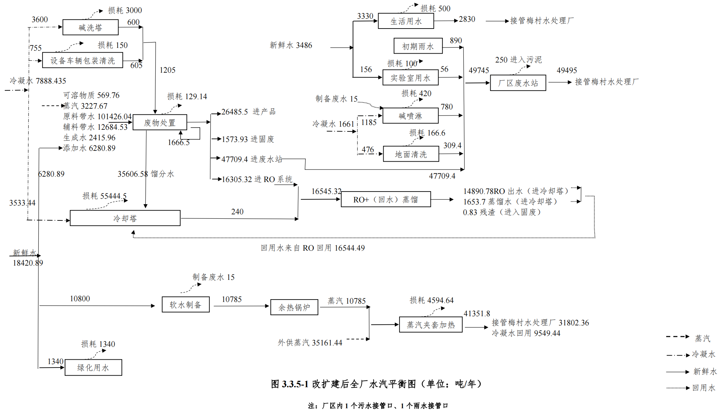
图2-1 本项目建成后全厂水汽平衡图（单位：t/a）

表二（续）
主要工艺流程及产污环节：
本项目生产工艺流程及产污环节：（G-废气、W-废水、S-固废、N-噪声）
（1）技改HW09废乳化液10000t/a、HW12染料涂料废物5000t/a处置工艺
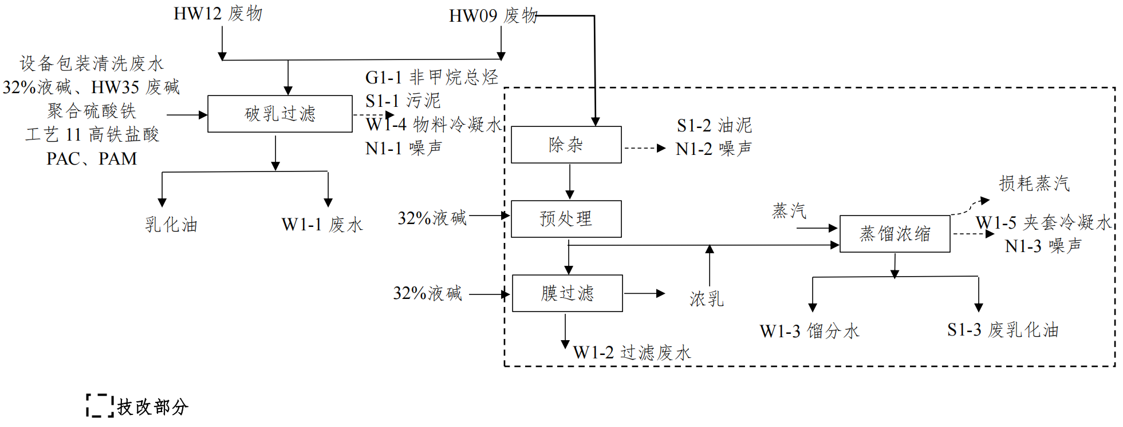

图2-1 乳化液、染料涂料处置工艺流程及产污环节图
工艺流程简述：
现有项目运行过程中根据入厂检测可知危废HW09来源浓度逐步升高，按照现有工艺进行处理会产生大量的次生废物，不利于环境保护，拟对工艺进行优化技改，提升废物回收率，减少对环境的危害。
破乳过滤、除杂：废乳化液（HW09）和染料涂料废物（HW12）分别汇集进入单独设置的集水池，厂区内日常设备包装清洗废水单独收集于吨桶内，通过提升泵打入破乳反应罐内，加入酸碱调节pH，加入絮凝剂加速絮凝沉降，废液分为油水两相，污泥和水相位于下层，油相位于上层，通过压滤机压滤，废水进入调节池，乳化油厂内消耗使用。此过程产生非甲烷总烃G1-1，破乳过程中添加酸碱药剂，考虑主要为不易挥发的碱液与酸式盐此过程可能极少数量酸性废气挥发，产生量较少，本项目不进行定量分析。滤液废水W1-1进入厂区水站调节池，产生处理污泥S1-1，经烘干箱干燥，产生物料冷凝水W1-4、烘干废气 G16-1 与噪声 N1-1。
除杂：通过过滤去除废乳化液（HW09）中的机械杂质，此过程产生油泥S1-2。
预处理：根据乳化液的分析数据和性状，选择性的进入膜过滤和蒸馏设备。在进入膜过滤和蒸馏设备之前将去除机械杂质的废乳化液，按照工艺要求调节至指定的 pH值，然后分别进入膜过滤装置或蒸馏装置（因为碘化钾废水量较少，设备有充足余量，乳化液蒸馏浓缩依托碘化钾项目其中一套 MVR 的2台搪瓷釜蒸馏）。
膜过滤：低浓度物料打入陶瓷膜设备，通过高压使废液中粒径低于50nm的物质和高于50nm的物质分离，粒径小于50nm的为滤液W1-2，进入水站调节池，粒径高于50nm的经过不断浓缩后为浓乳。
蒸馏浓缩：部分浓度较高的乳化液和膜过滤产生的浓乳打入蒸馏釜内进行蒸馏浓缩，馏分W1-3进入水站调节池，产生浓缩液S1-3废油乳。此过程使用蒸汽进行夹套加热，该过程产生夹套冷凝水W1-5与噪声N1-3。
工艺控制及连锁：破乳设备配备有pH计，根据破乳工艺要求的pH值，现在操控药剂泵的加药量，使得pH控制在工艺要求范围内。
蒸馏设备均配备有蒸汽电动阀、压力传感器、温度传感器、泄爆阀等，在设置的温度、压力范围内，设备正常负压运行，当出现压力、温度异常等，均可自动切断蒸汽，停止加热，并打开安全阀以泄压，保证安全生产。
（2）技改HW06有机废液34500t/a处置工艺
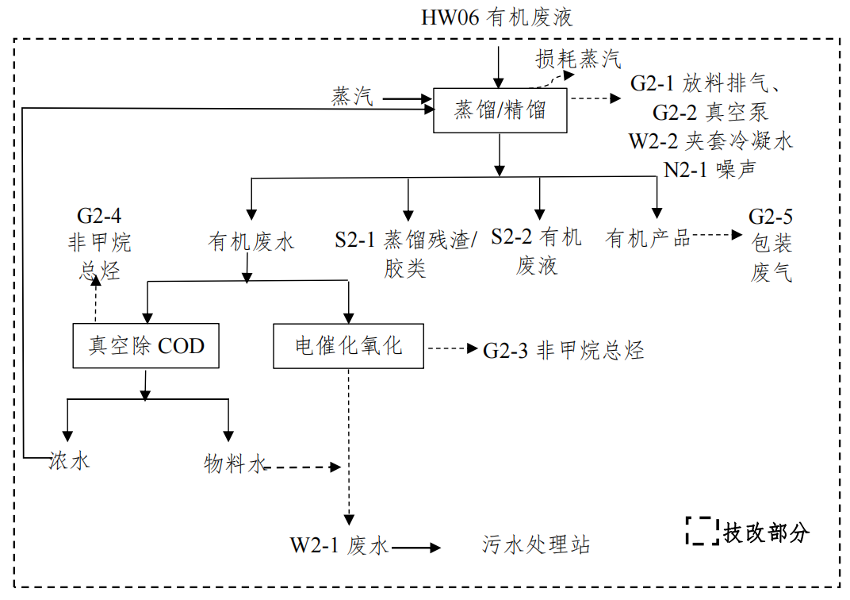
图2-2 有机废液处置工艺流程及产污环节图
工艺流程简述：
废有机溶剂与含有机溶剂废物（HW06）统称为有机废液，浓度较高、较为纯净的有机废液采用精馏工艺分离回收有机溶剂；浓度较低、含较多杂质的有机废液采用蒸馏方式回收有机溶剂。
蒸馏条件：蒸馏釜主要采用减压蒸馏，冷却水进行冷却，冷凝器冷凝面积为60平方米，通过蒸汽调节阀调节蒸汽阀开度大小控制釜内温度，通过负压调节阀调节釜内压力，使之按照工艺条件进行，控制出料速度和塔顶温度，有机蒸汽进入冷凝器后冷凝成液体进入接收罐，待接收罐到达一定液位自动连锁开启提升泵提升产品至成品罐区。
精馏条件：通过蒸汽调节阀控制蒸汽流量和蒸汽压力，通过负压阀控制精馏系统内的负压。物料温度升高，不同物料蒸汽压不同，通过控制回流比控制器，按照工艺要求通过设置不同的采集量、采集温度和采集时间将不同组分的物质进行分离提纯。不同物料通过阀门切换分别进入不同的接收罐，然后通过对应的提升泵分别提升至对应的储罐内。
蒸馏、精馏冷凝过程有不凝废气产生，不凝气的主要成分为非甲烷总烃，经真空泵抽真空时放空管产生 G2-1，主要成分为非甲烷总烃。放料过程产生放料废气 G2-4，主要成分为非甲烷总烃。精馏后产生的蒸馏残渣及胶类 S2-1 委托有资质单位处理。
电催化氧化：蒸馏后的废水经电催化氧化处理后废水W2-1进入厂区废水处理站，电催化废气 G2-3，主要成分为非甲烷总烃进入二级活性炭装置循环吸附处理。
真空去除 COD：真空（减压蒸馏）除COD会产生废气G2-2，主要成分为非甲烷总烃与一定量高浓度有机废液，此部分废液返回处置工艺段，重新回收其有效组分后废水进入厂区废水站。
回收得到的有机溶剂达到成品要求的作为项目产品外卖，主要为乙酸乙酯、乙酸丁酯等有机产品，有机产品包装过程设备密闭、自动灌装过程挥发废气 G2-5。
G2-1、G2-2、G2-4、G2-5 经二级喷淋后引入高温燃烧室内集中焚烧。厂区内HW06有机废物不接受含氯物质，且入厂控制标准中进行要求，不得接受含卤素、不含氯等燃烧产生二噁英废物。故该部分有机废气燃烧过程不涉及二噁英。
如果为混合物料S2-2且没有对应的产品标准则作为次生委托第三方处置。蒸馏采用蒸汽，经夹套及列管换热器进行加热，蒸汽冷却为夹套蒸汽水W2-2，蒸馏过程产生噪声N2-1。
工艺控制及连锁：有机精馏、蒸馏设备均配备有蒸汽电动阀、压力传感器、温度传感器、排空阀、泄压阀等，在设置工艺参数内如温度、压力等在工艺参数范围内，设备正常负压运行，当出现压力、温度异常不在工艺参数范围内，自控系统均可自动切断蒸汽，停止加热，并打开安全阀以泄压，以确保安全生产。
反应釜均配备液位计，可根据釜内液位控制蒸汽阀门的开关及进出料操作。

（3）技改HW16感光材料废物2000t/a、HW17含银电镀废液500t/a处置工艺
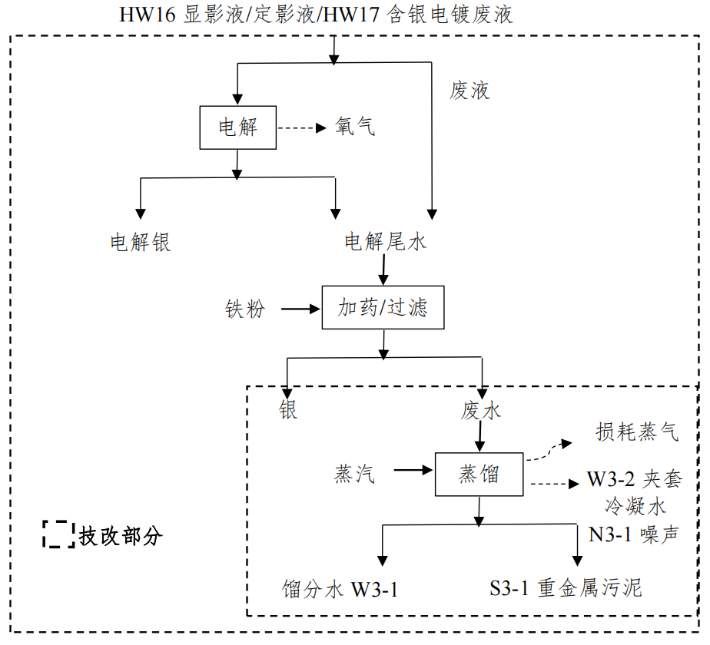

图2-3 感光材料废物及含银电镀废液处置工艺流程及产污环节图
工艺流程简述：
删除原胶片处理工艺，对应的设备予以拆除。HW16显定影液原工艺电解后尾水加药处理后直接进入水站处置，由于原料中盐分较高，进入水站对厂区废水站处理效率有一定的影响，因此变更工艺，增加蒸馏去除盐分工艺，另外，通过蒸馏除盐可避免重金属银进入水站，蒸馏设备依托HW17的表面处理液的除盐蒸馏设备。显影液、定影液及含银电镀废液统称为含银废液。
电解：含银较高的含银废液一起进入电解槽，通过电解设备处理后，银离子得电子成为银单质析出吸附在阴极板，经剥离得到金属银，金属银外售，电解过程产生氧气。电解方程式如下：
4Ag⁺ + 2H₂O = 4Ag↓+ O₂↑+ 4H⁻
加药过滤：电解尾液除银，电解尾液与含银较低的含银废液混合后加入活性药剂，由于活性药剂的化学活泼性比银大，故活性药剂与银离子发生置换反应，使银离子生成银单质，经过袋式过滤，将银过滤出，滤液去蒸馏除杂。反应式如下：
2 Ag⁺ + Fe = 2Ag ↓+ Fe²⁺
蒸馏：经以上处置后的废液进行蒸馏浓缩，盐分与其他杂质进入浓缩液，馏分水W3-1 进入污水处理站，蒸馏采用蒸汽夹套加热，蒸馏设备依托HW17的表面处理液的除盐蒸馏设备，夹套蒸汽冷却为W3-2夹套冷凝水。蒸馏产生的浓液污泥S3-1委托有资质单位处置，产生设备运行噪声 N3-1。
工艺控制及连锁：电解银尾液的蒸馏除盐设备均配备有蒸汽电动阀、压力传感器、温度传感器、排空阀等，在设置工艺参数内（压力-0.05MPa、温度90℃~120℃）如温度、压力等在工艺参数范围内，设备正常负压运行，当出现压力、温度异常不在工艺参数范围内，自控系统均可自动切断蒸汽，停止加热，并打开安全阀以泄压，以确保安全生产。
（4）技改HW17硝酸铜2000t/a、HW34废硝酸1000t/a处置工艺
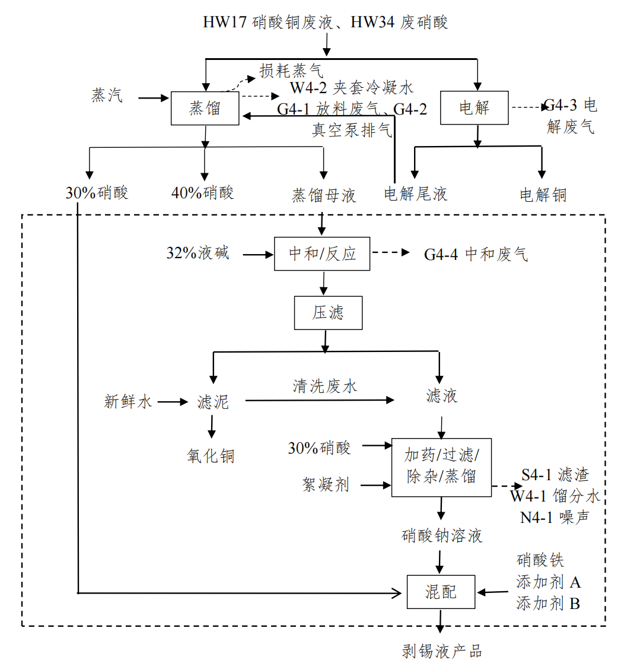
图2-4 硝酸铜和废硝酸处置工艺流程及产污环节图
工艺流程简述：
原处置工艺产生的副产品附加值较低，经济效益较差。为了提高经济效益，资源最大化利用。现对工艺进行提标改造，将副产品溶液进行浓缩，达到一定浓度，冷却后提升至混配罐，加入药剂和不同的添加剂混合搅拌制备剥锡液产品回用至蚀刻产线，实现资源的最大化利用。
蒸馏：将硝酸含量较高的硝酸铜废液打入蒸馏设备进行蒸馏，控制蒸馏条件使馏分为 30-40%的硝酸。蒸馏过程有不凝废气产生，不凝气的主要成分为硝酸雾，产生放料废气 G4-1、真空泵排气G4-2，使用蒸汽夹套加热，此过程产生夹套冷凝水W4-2。
电解：硝酸含量较低的硝酸铜废液打入电解设备进行电解，铜离子在阴极得电子后还原成金属铜。电解过程中酸度会持续升高，达到规定值后电解效率过低则结束电解，电解过程考虑部分硝酸挥发，产生电解废气硝酸雾G4-3。电解反应式如下：
2H₂O+ 2Cu(NO₃)₂ = 2Cu↓+ 4HNO₃ + O₂↑
中和除杂：在蒸馏除酸后的尾料中加入液碱调节 pH，使溶液中的铜离子反应生成氧化铜沉淀，使用压滤机将氧化铜沉淀和滤液进行分离，反应方程式如下：
Cu(NO₃)₂ + 2NaOH = CuO + 2NaNO₃ + H₂O
HNO₃ + NaOH = NaNO₃ + H₂O
中和过程放热考虑部分硝酸挥发，产生中和废气硝酸雾G4-4。
加药/过滤/除杂/蒸馏：滤液调节 pH 加入沉淀剂将滤液中的重金属离子去除，使用袋式过滤器过滤残渣 S4-1，滤液蒸馏浓缩得到硝酸钠饱和溶液，蒸馏过程产生物料馏分水 W4-1与设备运行噪声N4-1。
混配：硝酸钠饱和溶液按照配方进行混配，得到混合物剥锡液产品。
工艺控制及连锁：HW17硝酸铜废液的蒸馏提酸、浓缩设备均配备有蒸汽电动阀、压力传感器、温度传感器、排空阀等，在设置工艺参数内（压力-0.04~-0.08MPa、温度 90℃~120℃）如温度、压力等在工艺参数范围内，设备正常负压运行，当出现压力、温度异常不在工艺参数范围内，自控系统均可自动切断蒸汽，停止加热，并打开安全阀以泄压，以确保安全生产。

（5）技改HW17含铜废物5000t/a、HW34含铜废物2500t/a处置工艺

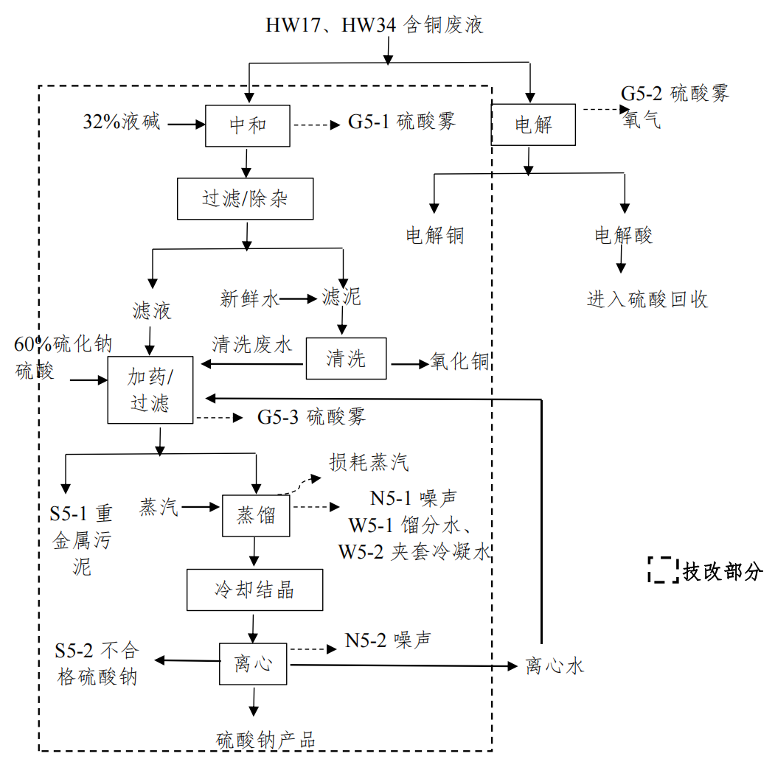
图2-5 含铜废物处置工艺流程及产污环节图
工艺流程简述：
原工艺只有电解工艺，针对某些铜含量较低的废水使用电解工艺能耗高，去除效率低，经济效益较差。针对此类废水本项目设计增加了中和制备氧化铜和硫酸钠的工艺，提高去除率和经济效益。
电解：高浓度含铜废液进入铜电解设备进行电解，通电后电解液中的铜离子向阴极移动，到达阴极后获得电子而在阴极析出纯铜（亦称电解铜）。根据电解液的浓度调整电解时间，浓度高的电解时间长，浓度低的溶液电解时间短，电解完成后人工将阴极上的铜层剥离，残留电解液主要为硫酸，此部分硫酸进入硫酸回收工艺，进行硫酸的回收利用，电解过程产生硫酸雾G5-2与少量氧气。
中和：加入液碱调节pH，中和过程考虑受热产生硫酸雾废气G5-1。
过滤/除杂：使用压滤机将物料压滤使固液分离，分别得到氧化铜沉淀和滤液，氧化铜沉淀作为滤泥使用新鲜水进行清洗后，得到氧化铜产品，清洗废水与滤液一起进入加药过滤工序。
加药过滤：加入硫酸调节滤液pH，再加入重金属去除剂使残余的少量铜离子形成沉淀而去除，此过程产生硫酸雾G5-3，使用袋式过滤器将硫化铜沉淀与溶液分离，得到重金属污泥S5-1。
蒸馏浓缩：使用蒸馏浓缩设备将溶液浓缩成饱和溶液，此过程使用蒸汽进行浓缩，产生馏分水W5-1与夹套冷凝水W5-2，此过程产生噪声N5-1。
冷却结晶：浓缩得到的饱和溶液在不断搅拌的条件下冷却，使硫酸钠结晶析出。
离心：通过离心去除硫酸钠中水分，离心水进入加药过滤工段处置，此过程产生噪声N5-2。据介绍该工段不合格率为10%，产生不合格品S5-2。
工艺控制及连锁：HW17、HW34含铜废液的处置过程中蒸馏制备硫酸钠母液设备均配备有蒸汽电动阀、压力传感器、温度传感器、排空阀等，在设置工艺参数内（压力-0.04~-0.07MPa、温度90℃~120℃）如温度、压力等在工艺参数范围内，设备正常负压运行，当出现压力、温度异常不在工艺参数范围内，自控系统均可自动切断蒸汽，停止加热，并打开安全阀以泄压，以确保安全生产。
（6）技改 HW17 含镍废物 4000t/a处置工艺
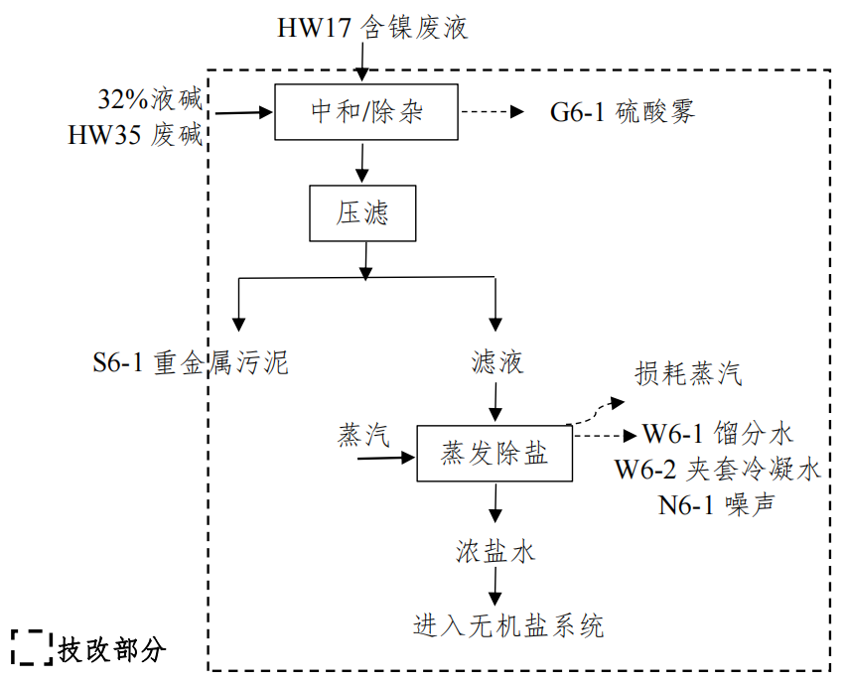
图2-6 含镍废物处置工艺流程及产污环节图
工艺流程简述：
原有工艺为电解工艺，针对镍含量较高的物料比较适合电解工艺，去除率和经济性较高。随着企业生存压力的增加，镀镍药剂的使用次数增加，盐分增加，废水中镍含量逐步减少，采用电解工艺回收镍单质的优势降低。所以本次技改将电解工艺更改成中和工艺，使镍离子形成沉淀，中和后滤液根据情况制备各类无机盐，减少能源消耗，提高经济效率。
中和除杂：含镍废液中加入HW35废碱、与外购液碱进行中和反应使游离镍完全沉淀，此过程产生少量中和废气G6-1，主要成分为硫酸雾。反应沉淀方程式如下：
NiSO₄ + 2NaOH = Ni(OH)₂↓ + Na₂SO₄
压滤：通过压滤物料使重金属污泥和滤液分离，S6-1重金属污泥委外处置，滤液进行蒸馏浓缩。
蒸发除盐：蒸馏过程产生的馏分水W6-1收集回用，浓缩液进入无机盐工艺回收无机盐。蒸汽夹套加热过程产生夹套冷凝水W6-2与设备运行噪声N6-1。
工艺控制及连锁：含镍废液的处置过程中蒸发除盐设备均配备有蒸汽电动阀、压力传感器、温度传感器、排空阀等，在设置工艺参数内（压力-0.04~-0.07MPa、温度 90℃~1150℃）如温度、压力等在工艺参数范围内，设备正常负压运行，当出现压力、温度异常不在工艺参数范围内，自控系统均可自动切断蒸汽，停止加热，并打开安全阀以泄压，以确保安全生产。
（7）HW34不可回收废酸3000t/a、HW35废碱1350t/a处置工艺
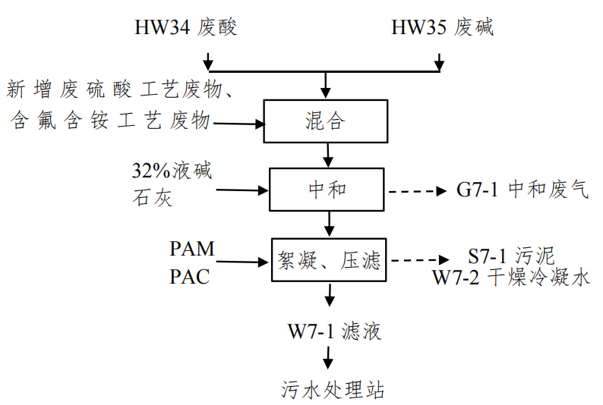
图2-7 不可回收废酸废碱处置工艺流程及产污环节图
工艺流程简述：
混合：废酸（HW34）与废碱（HW35）按一定比例经提升泵进入反应槽并搅拌混合均匀，同时泵入来自新增废硫酸工艺废物与含氟含铵工艺废物协同处置。
中和：通过加入酸碱废液调节PH至中性，由于废碱、废酸混合过程本身即为中和过程，若混合后pH未达到设定范围，则补加液碱或硫酸直到pH达到要求。加入石灰中和过程考虑酸碱中和放热，产生挥发酸性废气G7-1，本过程石灰采取管道运输此过程无粉尘产生。
絮凝压滤：加入絮凝剂、助凝剂，去掉部分污染物后进行压滤，滤液W7-1进入污水处理站，压滤产生的污泥S7-1烘干后委托有资质单位处置，烘干过程产生干燥冷凝水W7-2 进入厂区废水站。
（8）HW34废硫酸500t/a处置工艺
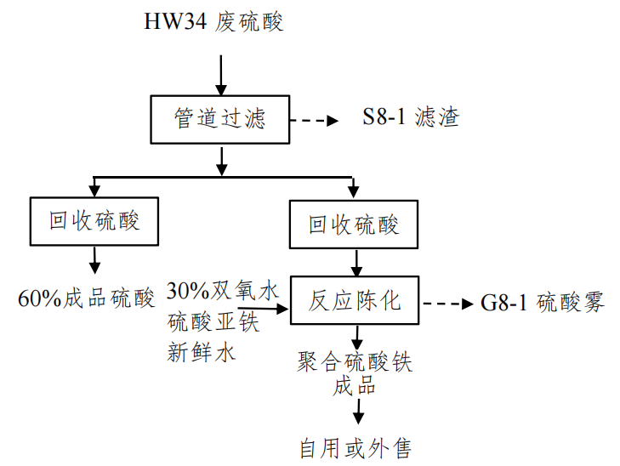
图2-8 废硫酸处置工艺流程及产污环节图
工艺流程简述：
管道过滤：使用管道过滤器过滤废硫酸中不溶性杂质，此过程产生滤渣S8-1。
反应陈化：在废硫酸中加入一定量的硫酸亚铁，充分搅拌混匀，再缓慢加入双氧水使亚铁离子氧化为三价铁离子；加入足量双氧水后经过充分反应并在反应结束后关闭搅拌陈化至少8小时后得到合格的聚合硫酸铁，此过程产生少量酸性废气 G8-1。部分聚合硫酸铁自用，部分作为产品外售。
反应方程式如下：
2FeSO₄+H₂O₂+(1-n/2)H₂SO₄ = Fe₂(OH)n（SO₄)_{3-n/2} +（2-n）H₂O
（9）新增HW34废硫酸20000t/a处置工艺
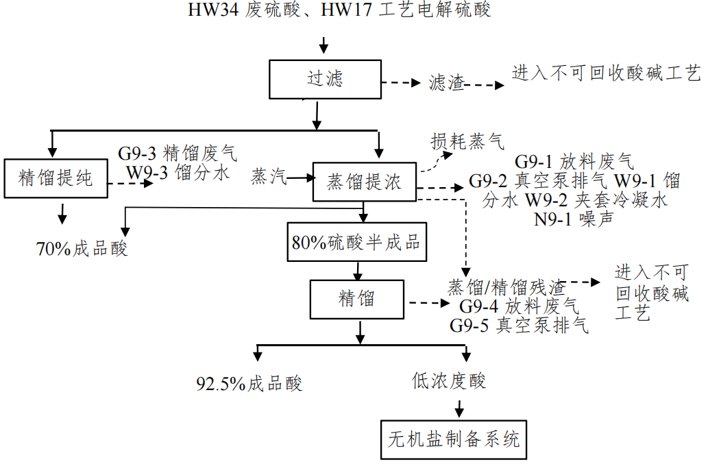
图2-9 新增废硫酸处置工艺流程及产污环节图
工艺流程简述：
为提高产品品质使之符合国标和行标，产品中的污染因子满足排放限值。拟新增工艺通过先提浓再提纯，提高产品的浓度和产品质量。
过滤：使用专用过滤器过滤废硫酸中的机械杂质，此过程产生的过滤滤渣进入不可回收酸碱工艺中与废酸、废碱协同处置。
精馏提纯：一部分废酸过滤后经精馏提纯制备为70%浓度成品酸，此过程电加热，设备均密闭收集、无需放料，真空泵排气产生废气硫酸雾G9-3,产生物料水W9-3。
蒸馏提浓：部分过滤后溶液使用减压蒸馏设备将废硫酸蒸馏浓缩至80%浓度与70%浓度，此过程产生噪声N9-1，放料废气G9-1、真空泵排气G9-2，蒸馏过程馏分水W9-1收集暂存后回用，采用蒸汽夹套间接加热，过程产生冷凝水W9-2。
精馏：将80%的硫酸进入提纯设备，通过控制工艺条件高温精馏分别得到低浓度硫酸、高浓度硫酸以及少量含酸残渣，残渣进入不可回收酸碱工艺中与废酸、废碱协同处置。低浓度酸进入无机盐制备系统，高浓度酸作为产品外售。此过程产生真空泵排气与放料废气 G9-4、G9-5。
工艺控制及连锁：废硫酸精馏设备配备有蒸汽电动阀、进出料电动阀、压力传感器、温度传感器、排空阀、液位计等，在设置工艺参数内（压力-0.08~-0.1MPa、温度 280℃~350℃）如温度、压力等在工艺参数范围内，设备正常负压运行，当出现温度异常超过工艺参数范围，自控系统均可自动切断供电，停止加热。当设备内液位过高时，进料阀门自动关闭，停止供料，当液位低时，自动补料，以确保安全生产。
（10）技改HW34废盐酸1000t/a处置工艺
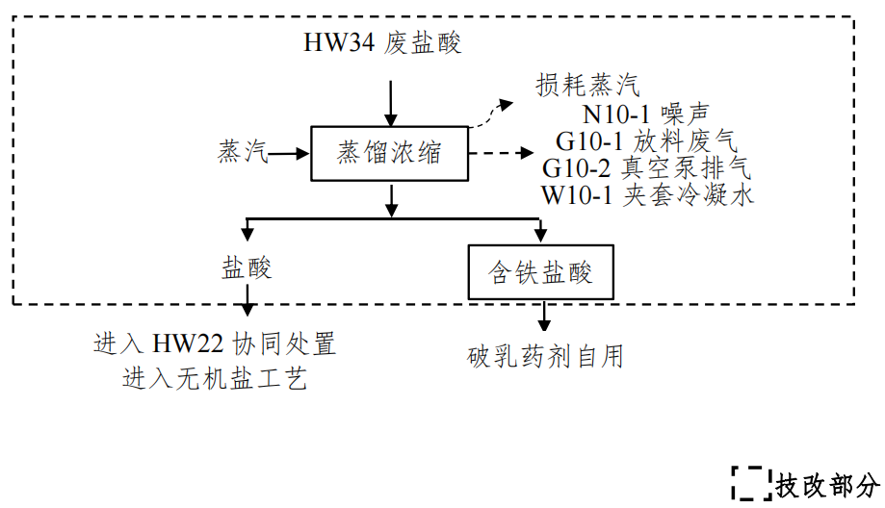
图2-10 废盐酸处置工艺流程及产污环节图
工艺流程简述：
为减少处置过程药剂的使用量，对原废盐酸处置工艺进行技改，提纯盐酸作为药剂使用，去除了原工艺中过滤棉的使用，减少产废。
蒸馏浓缩：工业废盐酸主要为含铁盐酸，含铁盐酸进入铜盐蒸馏釜进行蒸馏，馏分为盐酸，盐酸进入HW22工艺与无机盐工艺，浓缩液为高铁盐酸，用于破乳使用。过程中产生G10-1放料废气废气、G10-2真空泵排气通过吸风罩吸收后进入碱液喷淋塔处理，产生夹套冷凝水W10-1与设备运行噪声N10-1。
工艺控制及连锁：HW34废盐酸在处置过程中蒸馏浓缩设备设备均配备有蒸汽电动阀、压力传感器、温度传感器、排空阀等，在设置工艺参数内（压力-0.04~-0.08MPa、温度 90℃~120℃）如温度、压力等在工艺参数范围内，设备正常负压运行，当出现压力、温度异常不在工艺参数范围内，自控系统均可自动切断蒸汽，停止加热，并打开安全阀以泄压，以确保安全生产。

（11）技改HW34废磷酸3000t/a处置工艺
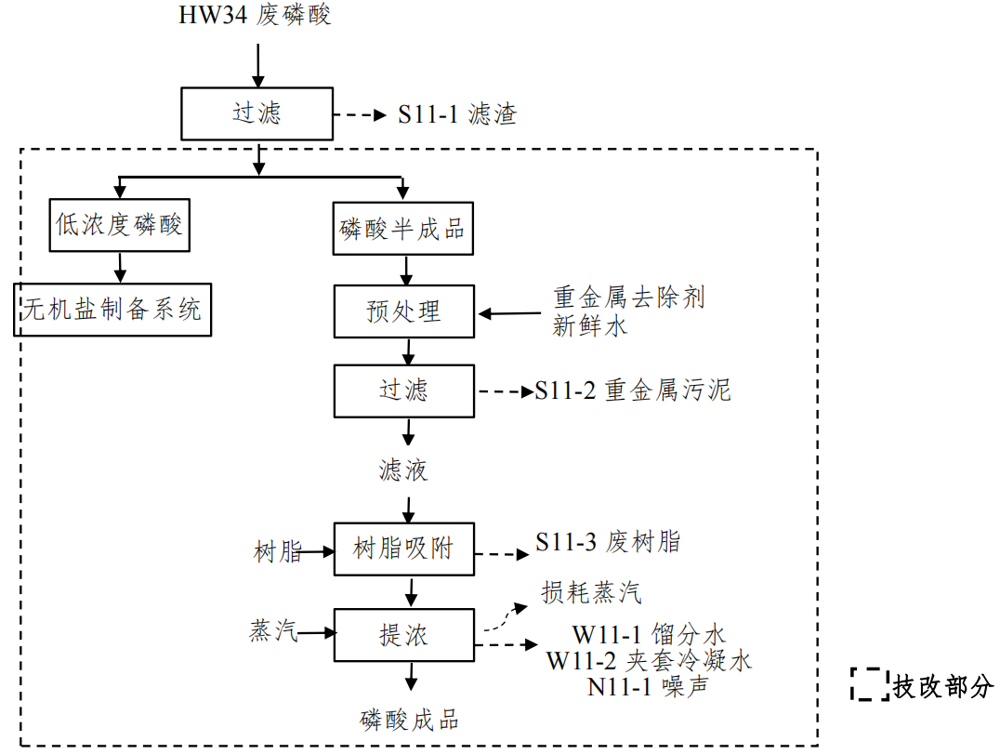
图2-11 废磷酸处置工艺流程及产污环节图
工艺流程简述：
原有工艺为膜过滤，仅拦截部分污染物，无法提高产品浓度。随着磷酸废液中杂质的增加，一部分废磷酸难以回用，为充分利用资源，增加磷酸盐的制备工艺。
过滤：使用袋式过滤器过滤去除废磷酸中的不溶性杂质，此过程产生滤渣S11-1，过滤后低浓度磷酸则进入无机盐制备系统。
预处理、过滤：将过滤后的废磷酸加水稀释至规定浓度，加入重金属捕捉剂后搅拌混匀再过滤，过滤产生重金属污泥S11-2。
树脂吸附：过滤后的磷酸按照工艺要求控制不同流量进入树脂吸附柱，使用专门的树脂吸附磷酸中的残余重金属，此过程产生废树脂S11-3。
提纯：吸附去除重金属的磷酸使用浓缩设备进行蒸馏浓缩，使磷酸浓度达到规定值，此过程产生馏分水W11-1、夹套冷凝水W11-2与设备运行噪声N11-1。
工艺控制及连锁：HW34废磷酸在处置过程中蒸馏浓缩设备设备均配备有蒸汽电动阀、压力传感器、温度传感器、排空阀等，在设置工艺参数内（压力-0.04~-0.06MPa、温度 90℃~120℃）如温度、压力等在工艺参数范围内，设备正常负压运行，当出现压力、温度异常不在工艺参数范围内，自控系统均可自动切断蒸汽，停止加热，并打开安全阀以泄压，以确保安全生产。
（12）新增HW34硫酸铵9000t/a处置工艺
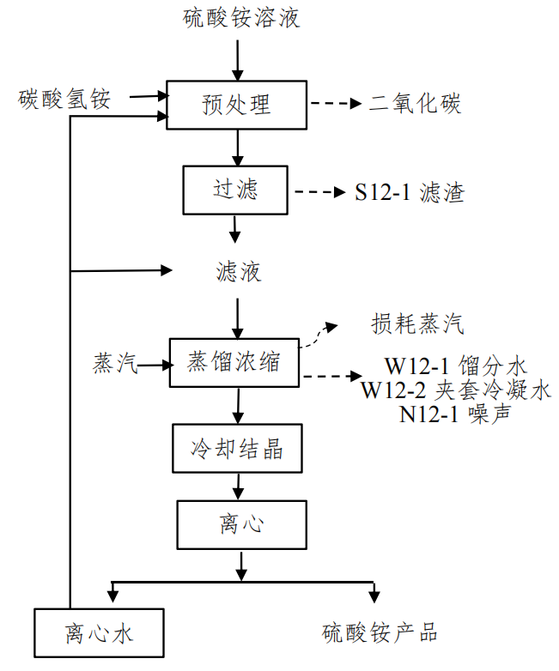
图2-12 新增硫酸铵处置工艺流程及产污环节图
工艺流程简述：
废硫酸铵（HW34）主要含有硫酸铵、硫酸及少量杂质。厂区内日常处置含氟含铵废物和含铜废物过程中产生的硫酸铵溶液进入该工艺处置。
预处理、过滤：在原物料中加入药剂与物料中的硫酸反应生成硫酸铵和二氧化碳气体，再经过袋式过滤器滤去杂质，滤液即为硫酸铵溶液，滤渣S12-1为原物料中自带的少量杂质，该过程计硫酸完全反应生产硫酸铵。
蒸馏浓缩：硫酸铵溶液使用三效蒸发设备进行蒸馏浓缩，得到硫酸铵的浓缩液，蒸馏过程中产生的馏分水W12-1检测氨氮指标后进入RO系统处理，回水进入本工序设备进行蒸发，出水作为回用水回用。此过程产生夹套冷凝水W12-2与设备运行噪声N12-1。
冷却结晶：浓缩后的浓缩液在结晶釜内冷却后变为硫酸铵结晶和饱和硫酸铵溶液。
离心：上述物料打入自动离心机进行高速离心使硫酸铵结晶和饱和溶液分离，离心水根据检测的pH值返回预处理罐进行中和预处理或者直接与滤液一起处置。
工艺控制及连锁：HW34硫酸铵废液在处置过程中蒸馏浓缩制备硫酸铵母液的设备均配备有蒸汽电动阀、压力传感器、温度传感器、排空阀等，在设置工艺参数内（压力-0.04~-0.06MPa、温度90℃~120℃）如温度、压力等在工艺参数范围内，设备正常负压运行，当出现压力、温度异常不在工艺参数范围内，自控系统均可自动切断蒸汽，停止加热，并打开安全阀以泄压，以确保安全生产。
（13）新增HW34含氟含铵废物1000t/a处置工艺
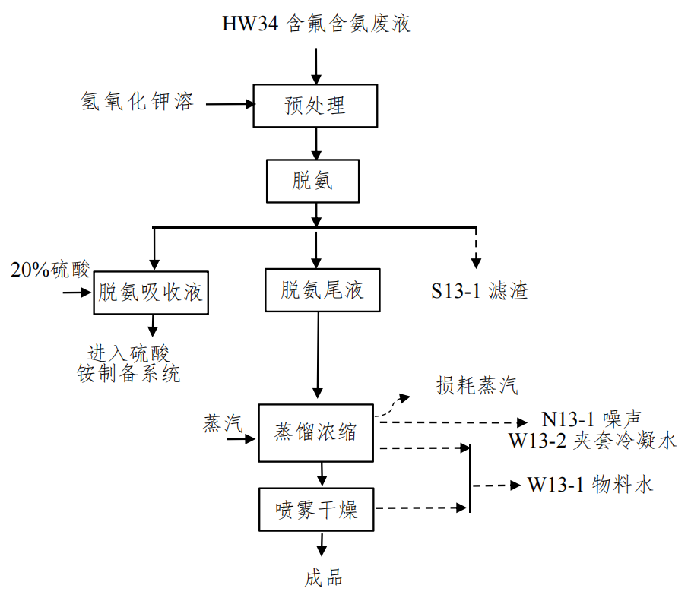
图2-13 含氟含铵废物处置工艺流程及产污环节图
工艺流程简述：
预处理：将原料打入反应罐，缓慢打入碱液并混匀使物料pH达到规定值。
脱氨：将调好pH的物料打入脱氨设备，期间持续补充碱液维持物料pH在规定范围内，物料中的氨氮低于规定浓度后结束脱氨。脱除的氨气使用硫酸吸收成为硫酸铵，进入硫酸铵制备系统，同时产生滤渣S13-1。
蒸馏浓缩、喷雾干燥：将调好pH的物料打入蒸馏浓缩设备进行蒸馏浓缩，然后将饱和的浓缩打入喷雾干燥设备制成氟化钾产品。此过程产生W13-1物料水、W13-2夹套冷凝水与设备运行噪声N13-1根据工程分析可知，含氟含铵废液调节pH后进入吹脱塔脱氨，然后制备氟化钾。氟化钾采取负压蒸馏浓缩，饱和的浓缩液进入喷雾干燥设备生产制备氟化钾。蒸馏浓缩过程产生废水主要为馏分水，喷雾干燥过程产生的废水主要为馏分水。查询化工手册可知氟化钾沸点为1502℃，属于不易挥发性质稳定的物质。本项目蒸馏浓缩和喷雾干燥工艺控制温度90℃~220℃，温度较低不考虑氟化钾挥发、分解，故该馏分水不涉及氟化物。另外，根据企业反馈，该部分馏分水进入“RO+蒸馏”回用水设备，氟化物对本厂RO设备腐蚀，严重影响设备的生产运行和使用寿命，故新增生产废水中因子不涉及氟化物。
工艺控制及连锁：HW34含氟含氨废液在处置过程中蒸馏浓缩制备母液的设备均配备有蒸汽电动阀、压力传感器、温度传感器、排空阀等，在设置工艺参数内（压力-0.04~-0.08MPa、温度90℃~120℃）如温度、压力等在工艺参数范围内，设备正常负压运行，当出现压力、温度异常不在工艺参数范围内，自控系统均可自动切断蒸汽，停止加热，并打开安全阀以泄压，以确保安全生产。
（14）新增HW22含铜废物20000t/a处置工艺
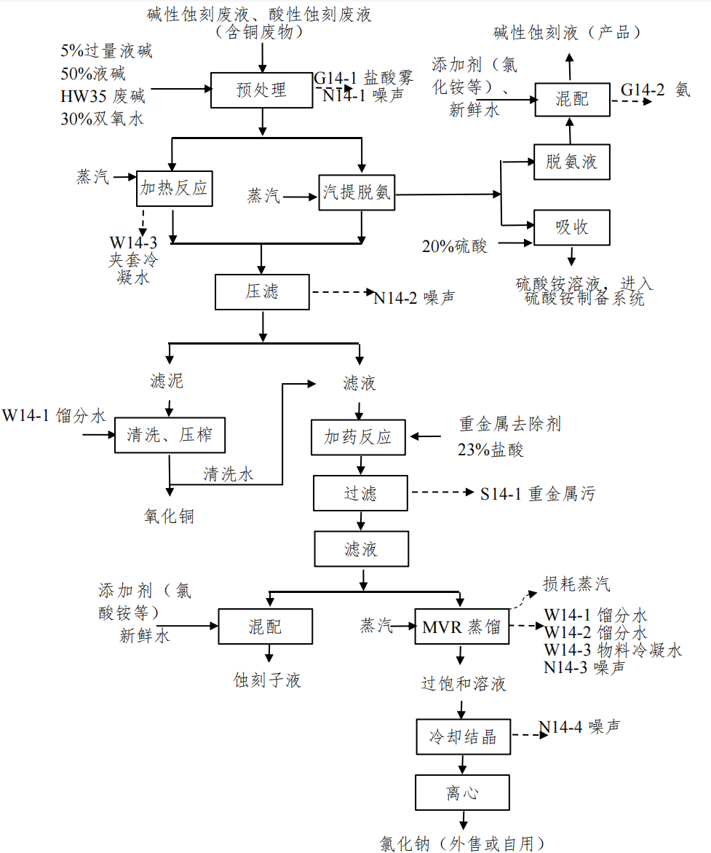
图2-14 含铜废物处置工艺流程及产污环节图
工艺流程简述：
预处理：在物料内按比例加入液碱或含碱废液将pH调至规定范围，此过程产生少量盐酸挥发废气G14-1与设备运行噪声N14-1。
反应式如下：HCl+NaOH = NaCl+H₂O
加热反应：不含氨的物料调节pH后加热到一定温度，反应完全后进入下道工序。使用蒸汽进行间接加热，此过程产生夹套冷凝水W14-3。反应式如下：
Cu(OH)₂ = (加热）CuO+H₂O
脱氨：含氨的物料在调节pH后打入脱氨设备进行脱氨，脱除的氨氮使用专门配置的溶液进行吸收，末端使用酸喷淋防止氨氮外排。
物料中残余氨氮达到规定值后进入下道工序。随着氨的去除，原本络合态的铜转变为离子态，在碱性条件下反应生成氢氧化铜沉淀，氢氧化铜在一定温度下有反应生成氧化铜和水。反应式如下：
NH₄OH = (加热）NH₃+H₂O
NH₃+H₂O = NH₄OH
Cu(OH)₂ = (加热）CuO+H₂O
压滤：将加热反应、脱氨后的物料使用压滤机进行压滤将反应产生的氧化铜固体与溶液分离，滤液打入下个反应罐内，此过程产生设备运行噪声N14-2。
清洗、压榨：压滤机内滤泥满了之后打入W14-1馏分水做清洗氧化铜滤泥，洗掉残留的氯化钠溶液，清洗废水进入滤液一起参与加药反应过滤。
加药过滤：加入盐酸条件物料pH至规定值，检测滤液中的铜含量，计算并投加重金属捕捉剂，搅拌反应1小时后使用袋式过滤器滤去含重金属污泥的杂质，此过程产生重金属污泥S14-1。
混配：在过滤后的溶液中按比例加入添加剂如氯化钠、新鲜水等在规定的工艺条件下制成蚀刻液，此过程可能产生少量挥发的氨气G14-2。
MVR浓缩：将经过袋式过滤器过滤的滤液进行减压蒸馏浓缩，得到氯化钠的过饱和溶液。此过程使用蒸汽加热（接触物料），产生物料冷凝水W14-3。物料馏分水去向分为两种，W14-1馏分水用于本工艺清洗环节，W14-2 馏分水进入 RO 系统处理后，回水进入本工段蒸发设备蒸馏，RO产水作为回用水用于冷却塔补水。此过程产生设备运行噪声N14-3。
冷却结晶、离心：将上步工艺中的氯化钠过饱和溶液在不断搅拌的条件下进行冷却结晶。使用离心机离心结晶后物料得到氯化钠产品，离心水进入滤液继续提取。
工艺控制及连锁：HW22废液在处置过程中所使用的MVR蒸馏浓缩设备，具有较高的自动化程度，在设置好补液温度及蒸发温度后，系统可自动补液，持续蒸发。当出现压力、温度异常不在工艺参数范围内，自控系统均可按照设定要求进行警报及停机，以确保安全生产。
（15）新增无机盐制备工艺
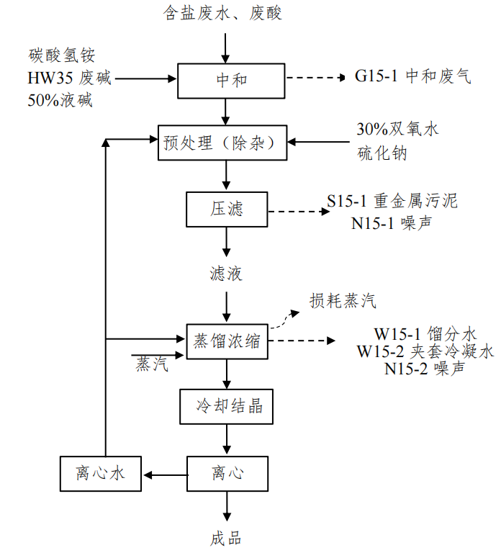
碳酸氢铵
HW35废碱
50%碱液
47%氢氧化钾
图2-15 无机盐制备工艺流程及产污环节图
工艺流程简述：
中和：废硫酸、废盐酸、废磷酸、其他工序含盐废水打入反应罐，通过加入液碱、碱性废液等药剂进行酸碱中和反应使物料pH指标达到技术要求，中和过程产生中和废气 G15-1，主要成分为盐酸雾、硫酸雾，二氧化碳。
预处理（除杂）：加入药剂使游离的金属离子反应生成金属的硫化物沉淀。
压滤：通过压滤机压滤将上步产生的金属硫化物沉淀去除，压滤产生的含重金属污泥 S15-1 委托有资质单位处置，此过程产生设备运行噪声N15-1。
蒸馏浓缩、结晶：无机盐溶液（氯化钠溶液、硫酸钠溶液、磷酸二氢钠、磷酸二氢钾、硫酸铵等），蒸馏浓缩结晶：将无机盐溶液打入夹套式搪瓷反应釜进行蒸馏浓缩，搪瓷反应釜在夹套内通入蒸汽进行加热，产生馏分水W15-1，同时配备有真空系统和冷凝系统，真空系统为水环式真空泵及配套管路，冷凝系统主要设备为玻璃冷凝器，蒸发蒸汽走壳程，冷却水走管程。产生夹套冷凝水 W15-2。因无机盐溶液的成分和浓度不同按照不同的浓缩比进行蒸馏浓缩，达到规定的浓缩比后通过提升泵将物料转移至不锈钢反应釜内冷却结晶，通过控制不同浓度、不同温度、转速及降温速度等条件制备不同的无机盐晶体。此过程产生设备运行噪声N15-2。
离心：将无机盐固液混合物打入自动离心机离心后得到无机盐产品（主要为硫酸钠、氯化钠、磷酸二氢钠、磷酸二氢钾、硫酸铵），离心水根据检测指标分别进入预处理罐或者浓缩设备。
工艺控制及连锁：无机盐蒸发浓缩制备无机盐母液过程所涉及的设备均配备有蒸汽电动阀、压力传感器、温度传感器、排空阀等，在设置工艺参数内（压力-0.04~-0.06MPa、温度 90℃~120℃）如温度、压力等在工艺参数范围内，设备正常负压运行，当出现压力、温度异常不在工艺参数范围内，自控系统均可自动切断蒸汽，停止加热，并打开安全阀以泄压，以确保安全生产。

表二（续）
重大变动情况对照：
表2-6 重大变动情况对照表
项目 | 重大变动标准 | 对照分析 | 变化  情况 | 变动  界定
性质 | 建设项目开发、使用功能发生变化的 | 项目的建设性质与环评一致，仍为改扩建 | 无变化 | -
规模 | 生产、处置或储存能力增大30%及以上的 | 项目生产能力与环评及批复一致；储存能力增大未超过30% | 新增8个40m³储罐 | 不属于重大变动
规模 | 生产、处置或储存能力增大，导致废水第一类污染物排放量增加的。 | 项目储存能力增大未导致废水第一类污染物排放量增加 | 新增8个40m³储罐 | 不属于重大变动
规模 | 位于环境质量不达标区的建设项目生产、处置或储存能力增大，导致相应污染物排放量增加的（细颗粒物不达标区，相应污染物为二氧化硫、氮氧化物、可吸入颗粒物、挥发性有机物；臭氧不达标区，相应污染物为氮氧化物、挥发性有机物；其他大气、水污染物因子不达标区，相应污染物为超标污染因子）；位于达标区的建设项目生产、处置或储存能力增大，导致污染物排放量增加 10% 及以上的。 | 项目储存能力增大未导致相应污染物排放量增加 | 新增8个40m³储罐 | 不属于重大变动
地点 | 重新选址；在原厂址附近调整（包括总平面布置变化）导致环境防护距离范围变化且新增敏感点的。 | 项目建设选址与环评及批复一致 | 无变化 | -
生产工艺 | 新增产品品种或生产工艺（含主要生产装置、设备及配套设施）、主要原辅材料、燃料变化，导致以下情形之一：  （1）新增排放污染物种类的（毒性、挥发性降低的除外）；  （2）位于环境质量不达标区的建设项目相应污染物排放量增加的；  （3）废水第一类污染物排放量增加的；  （4）其他污染物排放量增加10%及以上的。 | 项目生产工艺（含主要生产装置、设备及配套设施）、燃料未发生变化，与环评一致；新增产品品种及主要原辅材料未导致相应污染物排放量增加 | 新增产品品种磷酸二氢钾、乙二醇、一乙醇胺、碳酸二甲酯、乙二醇乙醚、三水合乙酸钠，主要原辅材料新增47%氢氧化钾 | 不属于重大变动
生产工艺 | 物料运输、装卸、贮存方式变化，导致大气污染物无组织排放量增加10%及以上的。 | 物料运输、装卸、贮存方式未发生变化，与环评一致 | 无变化 | -
环境保护措施 | 废气、废水污染防治措施变化，导致第6条中所列情形之一（废气无组织排放改为有组织排放、污染防治措施强化或改进的除外）或大气污染物无组织排放量增加10%及以上的。 | 废气、废水污染防治措施未发生变化，与环评一致 | 无变化 | -
环境保护措施 | 新增废水直接排放口；废水由间接排放改为直接排放；废水直接排放口位置变化，导致不利环境影响加重的。 | 本项目未新增废水排放口，与环评一致 | 无变化 | -
环境保护措施 | 新增废气主要排放口（废气无组织排放改为有组织排放的除外）；主要排放口排气筒高度降低 10% 及以上的。 | 项目未新增废气主要排放口；主要排放口排气筒高度未降低，与环评一致 | 无变化 | -
环境保护措施 | 噪声、土壤或地下水污染防治措施变化，导致不利环境影响加重的。 | 项目噪声、土壤或地下水污染防治措施未发生变化，与环评一致 | 无变化 | -
环境保护措施 | 固体废物利用处置方式由委托外单位利用处置改为自行利用处置的（自行利用处置设施单独开展环境影响评价的除外）；固体废物自行处置方式变化，导致不利环境影响加重的。 | 项目固体废物利用处置方式未发生变化，与环评一致 | 无变化 | -
环境保护措施 | 事故废水暂存能力或拦截设施变化，导致环境风险防范能力弱化或降低的。 | 项目事故废水暂存能力或拦截设施未发生变化，与环评一致 | 无变化 | -
变动情况说明：
本项目因需根据原料种类分类储存，实际建设较环评新增40m3储罐8个，项目新增的储罐未导致新增污染因子或污染物排放量增加；项目环评储罐储存能力为2153m3，储存能力增大小于30%；新增产品品种磷酸二氢钾，以及配套原辅材料47%氢氧化钾，未导致导致以下情形发生：（1）新增排放污染物种类的（毒性、挥发性降低的除外）； （2）位于环境质量不达标区的建设项目相应污染物排放量增加的；（3）废水第一类污染物排放量增加的；（4）其他污染物排放量增加10%及以上的。同时，变更HW34废盐酸、HW34废硫酸、HW34废硝酸、HW34废磷酸、HW34废硫酸铵五种危废的入场控制标准（详见附件入场检变更说明），未导致新增污染物或污染物排放量增加。此外建设项目的性质、规模、地点、生产工艺和环境保护措施未发生变动，与环评要求基本一致，结合环办环评函【2020】688号文，未发生重大变动，可纳入本次竣工环保验收范围。

表三
主要污染源、污染物处理和排放：
3.1废水
（1）馏分水
本项目新增废水主要来自危险废物蒸馏处置过程中产生的馏分水。其中硫酸铵处置、含氟含铵废物处置、含铜废物处置蒸馏/精馏工艺产生的馏分水与冷却塔排水经“一级“RO+二级RO+SWC-RO+（回水）蒸馏”处置后作为冷却塔补水，含铜废物处置过程中产生的馏分水回用于含铜废物处置工艺滤泥清洗，其他处置工艺产生的馏分水收集后用于冷却塔补水。
（2）蒸汽夹套冷凝水
本项目建成后，蒸汽夹套冷凝水部分回用于冷却塔补水等其他辅助工程补水，剩余 冷凝水根据（锡环办[2021]142 号文件）中“清净下水不得接入雨水口排放”的要求，接管梅村水处理厂。
（3）生活污水、生产废水（含初期雨水）
生活污水经化粪池/隔油池预处理后，达标接管梅村水处理厂。
生产废水（初期雨水、处置废水、碱喷淋废水、实验室废水和地面清洗废水）经依托厂区废水站“预处理+厌氧+好氧+SBR”处理后，达标接管梅村水处理厂。
流程及废水监测点位如图3-1。
回用于冷却塔补水及滤泥清洗
馏分水与冷却塔排水
回用水系统

废水监测点位

生活污水
化粪池/隔油池
梅村水处理厂
废水监测点位

生产废水（含初期雨水）
厂区废水站
梅村水处理厂

废水监测点位

图3-1 废水治理工艺及监测点位示意图

3.2废气
从工艺流程可知，废气主要来自废物处置过程产生的硫酸雾、盐酸雾、硝酸雾、氟化物、有机废气等，废水站产生的废气，污泥干燥过程废气。
HW22处置过程中预处理、蚀刻液配置产生盐酸雾、氨废气经“2#二级酸+二级碱喷淋”处理后，经25m高FQ-2排气筒排放。
硝酸铜处置、废硫酸处置、废盐酸处置过程中真空泵排气产生硝酸雾、硫酸雾、盐酸雾经密闭收集、进入收集经“3#二级碱喷淋”装置处理后经25m高FQ--3排气筒排放，无机盐制备中和废气产生的盐酸雾、硫酸雾收集经“3#二级酸+二级碱喷淋”置处理后经25m高FQ--3排气筒排放。
硝酸铜处置工艺电解工序硝酸雾、含铜废物处置电解工序硫酸雾废气密闭收集、废硫酸处置过程中放料硫酸雾经集气罩收集，进入“4#二级碱喷淋”处置后，经25m高排气筒FQ-4排放。
硝酸铜处置工艺中和硝酸雾废气、含铜废物中和工序硫酸雾废气、加药过滤硫酸雾废气，含镍废物处置中和工序硫酸雾、不可回收废酸废碱处置中和工序硫酸雾、盐酸雾、氟化物废气，废硫酸处置反应陈化硫酸雾废气，经管道密闭收集，进入“4#二级酸+二级碱喷淋”处置后，经25m高排气筒FQ-4排放。
硝酸铜处置工艺放料硝酸雾、废盐酸处置过程放料盐酸雾废气经集气罩收集，进入“4#二级酸+二级碱喷淋”处置后，经25m高排气筒FQ-4排放。
HW09、HW12废物破乳废气非甲烷总烃经管道密闭收集，进入“5#二级酸+二级碱+活性炭吸附”处置后经过35m高排气筒FQ-5有组织排放；有机废液处置电催化氧化工段非甲烷总烃废气经管道密闭收集，进入“5#活性炭吸附”装置循环，不排放。有机废液处置放料废气经集气罩收集、真空泵排气、真空去除COD废气、成品包装废气经管道密闭收集进入“5#二级水喷淋+高温燃烧+碱喷淋”处理，经FQ-5排气。
本项目运行过程中需对破乳油泥、废水污泥进行烘箱干燥，此过程产生干燥废气，主要成分为非甲烷总烃、氨、硫化氢、臭气浓度，对设备排气孔采取密闭管道收集，收集效率计100%，进入“5#二级酸+二级碱+活性炭”处理后经FQ-5排放。
一车间储罐废气通过密闭管路收集后经过“二级酸+二级碱喷淋”处理后无组织排放，二车间储罐废气经“二级酸+二级碱喷淋”处理后无组织排放；二车间各次生危废库产生的废气分别进入“二级酸+二级碱喷淋”，一车间各次生危废库废气进入“活性炭吸附（仅入厂危废合并作业区）+二级酸+二级碱”；危化品库中储罐大小呼吸废气经管道收集，危化品库整体通风收集废气，均收集处理依托车间1“二级酸+二级碱”废气处理装置处理后无组织排放；污水处理站产生恶臭与有机废气，调节池、反应池加盖密封，厌氧、好氧废气污经集气管收集后采用“二级碱喷淋+生物除臭”处理工艺进行处置，处理后无组织排放。
本项目废气治理工艺流程见图3-2。
◎废气出口采样点
25米高排气筒FQ-2
2#二级酸+二级碱喷淋
HW22处置过程中预处理、蚀刻液配置
盐酸雾、氨烃

◎废气出口采样点
25米高排气筒FQ-3
3#二级碱喷淋
硝酸铜处置、废硫酸处置、废盐酸处置
硝酸雾、硫酸雾、盐酸雾
3#二级酸+二级碱喷淋
无机盐制备中和工序
盐酸雾、硫酸雾

25米高排气筒FQ-4
◎废气出口采样点
4#二级碱喷淋
硝酸铜处置、含铜废物处置电解工序、废硫酸处置过程中放料
硝酸雾、硫酸雾
4#二级酸+二级碱喷淋
硝酸铜处置、含铜废物处置电解工序、含镍废物处置、不可回收废酸废碱处置中和工序、加药过滤
硝酸雾、盐酸雾、硫酸雾、氟化物
硝酸铜处置过程、废盐酸处置过程中放料
硝酸雾、盐酸雾

有机废液处置放料废气、真空泵排气、真空去除COD废气、成品包装废气

◎废气出口采样点
5#二级水喷淋+高温燃烧+碱喷淋
非甲烷总烃

35米高排气筒FQ-5

5#二级酸+二级碱+活性炭吸附
破乳废气
非甲烷总烃

破乳油泥、废水污泥干燥废气
非甲烷总烃、氨、硫化氢、臭气浓度

污水处理站原水池、压滤机、预处理废气
非甲烷总烃、氨、硫化氢、臭气浓度

图3-2 废气治理工艺及监测点位示意图
3.3噪声
本项目主要噪声源为MVR设备、过滤器、吹脱系统、冷却塔、各种废气处理装置及其配套风机等，已合理布局，通过墙体隔声，减振，距离衰减综合治理措施。
3.4固（液）体废物
（1）本项目固废产生情况
本项目运行过程产生的固废主要为水处理污泥、油泥、有机废液、有机残渣、重金属污泥、过滤残渣、不合格品硫酸钠、废树脂、废抹布、吸附棉、废手套、抹布等劳保用品、废试剂瓶、实验室废液、废活性炭、废包装容器、污水站污泥、含油抹布、废过滤棉、废铁、不锈钢、废塑料、废玻璃、废铝、废纸等。
本项目固体废物处置情况详见表3-1。
表3-1 本项目固体废物处置情况表
固废名称 | 性质 | 来源 | 固废  代码 | 环评产生量（t/a） | 实际产生及处理处置量（t/a） | 变化量 | 处理处  置方式 | 是否签订固废处置合同
废铁 | 一般  固废 | 设备淘汰部件 | 772-001-09 | 100 | 100 | 0 | 收集外售  综合利用 | /
不锈钢 | 一般  固废 | 设备淘汰部件 | 772-002-09 | 10 | 10 | 0 | 收集外售  综合利用 | /
废塑料 | 一般  固废 | 设备淘汰部件 | 772-001-06 | 10 | 10 | 0 | 收集外售  综合利用 | /
废铝 | 一般  固废 | 设备淘汰部件 | 772-001-10 | 1 | 1 | 0 | 收集外售  综合利用 | /
废纸箱 | 一般  固废 | 日常生产 | 772-001-04 | 10 | 10 | 0 | 收集外售  综合利用 | /
废玻璃 | 一般  固废 | 设备淘汰部件 | 772-001-08 | 1 | 1 | 0 | 收集外售  综合利用 | /
水处理污泥 | 危险  废物 | 破乳分层 | 336-064-17 | 902.4 | 902.4 | 0 | 委托江苏杰夏环保科技有限公司处置 | 是
油泥 | 危险  废物 | 过滤除杂 | 900-210-08 | 275 | 275 | 0 | 委托江苏弘成环保科技有限公司处置 | 是
有机残渣 | 危险  废物 | 蒸馏、精馏 | 900-013-11 | 1081 | 1081 | 0 | 委托江苏弘成环保科技有限公司处置 | 是
有机废液 | 危险  废物 | 蒸馏、  精馏 | 900-401-06 | 1500 | 1500 | 0 | 委托临沂中天环保科技有限公司处置 | 是
有机废液 | 危险  废物 | 蒸馏、  精馏 | 900-402-06 | 1500 | 1500 | 0 | 委托临沂中天环保科技有限公司处置 | 是
有机废液 | 危险  废物 | 蒸馏、  精馏 | 900-404-06 | 2900 | 2900 | 0 | 委托临沂中天环保科技有限公司处置 | 是
重金属污泥 | 危险  废物 | 蒸馏、精馏、压滤 | 900-041-49 | 729.29 | 729.29 | 0 | 委托江苏弘成环保科技有限公司处置 | 是
过滤残渣 | 危险  废物 | 压滤、沉淀过滤、吹脱 | 900-041-49 | 161.7158 | 161.7158 | 0 | 委托无锡市固废环保处置有限公司处置 | 是
不合格品  硫酸钠 | 危险  废物 | 离心 | 900-013-11 | 111.03 | 111.03 | 0 | 委托能之汇环保科技有限公司处置 | 是
废树脂 | 危险  废物 | 树脂吸附 | 900-015-13 | 2 | 2 | 0 | 委托盛隆资源再生（无锡）有限公司处置 | 是
废抹布、吸附棉 | 危险  废物 | 日常生产 | 900-041-49 | 0.1 | 0.1 | 0 | 委托能之汇环保科技有限公司处置 | 是
废手套、抹布等劳保用品 | 危险  废物 | 实验分析 | 900-041-49 | 0.1 | 0.1 | 0 | 委托能之汇环保科技有限公司处置 | 是
废试剂瓶 | 危险  废物 | 实验分析 | 900-041-49 | 0.3 | 0.3 | 0 | 委托能之汇环保科技有限公司处置 | 是
实验室废液 | 危险  废物 | 实验分析 | 900-047-49 | 1.5 | 1.5 | 0 | 委托能之汇环保科技有限公司处置 | 是
废活性炭 | 危险  废物 | 废气治理 | 900-039-49 | 120 | 120 | 0 | 委托能之汇环保科技有限公司处置 | 是
废包装容器 | 危险  废物 | 日常生产 | 900-041-49 | 80 | 80 | 0 | 委托无锡添源环保科技有限公司处置 | 是
污水站污泥 | 危险  废物 | 废水处理 | 336-064-17 | 300 | 300 | 0 | 委托江苏杰夏环保科技有限公司处置 | 是
含油抹布、废过滤棉 | 危险  废物 | 日常生产 | 900-041-49 | 2 | 2 | 0 | 委托能之汇环保科技有限公司处置 | 是
生活垃圾 | 一般固废 | 办公生活 | 99 | 30 | 30 | 0 | 环卫清运 | /
泔脚 | 一般固废 | 食堂 | 99 | 6 | 6 | 0 | 委托有资质单位处置 | /
废油脂 | 一般固废 | 食堂 | 99 | 0.2443 | 0.2443 | 0 | 委托有资质单位处置 | /
（2）安全贮存技术要求
a、一般工业固废
①按照《一般工业固体废物贮存和填埋污染控制标准》（GB 18599-2020）的要求在厂区内设置了暂存场所；
②未露天堆放，可防止雨水进入产生二次污染。
b、危险废物
危险废物在厂内临时贮存时加强管理，严格执行了《省生态环境厅关于进一步加强危险废物污染防治工作的实施意见》（苏环办[2019]327号）、《危险废物贮存污染控制标准》（GB18597-2001）及修改单中相关规定：
①装载危险废物的容器及材质满足相应的轻度要求；盛装危险废物的容器完好无损；盛装危险废物的容器材质和衬里与危险废物相容；
②设置了专用的临时贮存设施，贮存设施或场所遵照《危险废物贮存污染控制标准》（GB18596-2001）设置，并分类存放、贮存，并做到防雨、防渗、防漏、防扬散、防流失及其他防止污染环境的措施，不随意露天堆放。
③危险废物禁止混入非危险废物中贮存，禁止与旅客同一运输工具上载运。
④在包装箱外设置醒目的危险废物标志，并用明确易懂的中文标明了箱内所装为危险废物等等。
⑤根据《环境保护图形标志－固体废物贮存（处置）场》（GB15562.2-1995）、《省生态环境厅关于进一步加强危险废物污染防治工作的实施意见》（苏环办[2019]327号）中危险废物识别标识设置规范，设置环境保护图形标志。配备了照明设施和消防设施；已在出入口、设施内部、危险废物运输车辆通道等关键位置按照危险废物贮存设施视频监控布设要求设置了视频监控。
3.5项目变动情况
本项目因需根据原料种类分类储存，实际建设较环评新增40m³储罐8个，项目新增的储罐未导致新增污染因子或污染物排放量增加；项目环评储罐储存能力为2153m³，储存能力增大小于30%；新增产品品种磷酸二氢钾、乙二醇、一乙醇胺、碳酸二甲酯、乙二醇乙醚、三水合乙酸钠，以及配套原辅材料47%氢氧化钾，未导致导致以下情形发生：（1）新增排放污染物种类的（毒性、挥发性降低的除外）；（2）位于环境质量不达标区的建设项目相应污染物排放量增加的；（3）废水第一类污染物排放量增加的；（4）其他污染物排放量增加10%及以上的。同时，变更HW34废盐酸、HW34废硫酸、HW34废硝酸、HW34废磷酸、HW34废硫酸铵五种危废的入场控制标准（详见附件入场检变更说明），未导致新增污染物或污染物排放量增加；蒸汽夹套冷凝水全部回用于冷却塔补水等其他辅助工程补水，不再外排。此外建设项目的性质、规模、地点、生产工艺和环境保护措施未发生变动，与环评要求基本一致，结合环办环评函【2020】688号文，未发生重大变动，可纳入本次竣工环保验收范围。

表四
项目环境影响报告表主要结论及审批部门审批决定：
4.1建设项目环评报告表的主要结论与建议
4.1.1主要结论
（1）污染物排放情况
①废水
本项目废水包括初期雨水、生活污水、水喷淋除尘、碱喷淋废水、地面清洗废水、废物处置-生产废水、其他处置工艺馏分水、含铜废物处置馏分水、硫酸铵、含铜废物处置工艺馏分水、冷却塔排水、蒸汽夹套冷凝水。本项目生产过程新增馏分水与冷却塔排水均经“一级RO+二级RO+SWC-RO+（回水）蒸馏”处理达《城市污水再生利用工业用水水质》（GB/T19923-2005）标准回用不外排。（现有项目）生产废水49495t/a经厂区废站“预处理+厌氧+好氧+SBR”处理后，达标接管梅村水处理厂。生活污水2830t/a经化粪池/隔油池预处理后，达标接管梅村水处理厂。清净下水31802t/a收集后，接管梅村水处理厂。接管浓度均满足《污水综合排放标准》（GB8978-1996）三级标准、《污水排入城镇下水道水质标准》（GB/T 31962-2015）表1的A等级标准。
②废气
废气包括有组织废气和无组织废气，有组织废气主要包括：废物处置过程产生的硫酸雾、盐酸雾、硝酸雾、氟化物、有机废气、氨，与污泥干燥过程废气。无组织废气主要来自危化品库废气、次生危废贮存、新增储罐呼吸废气、实验室废气、和污水处理厌氧好氧区。经工程分析可知，本项目废气中硫酸雾、硝酸雾（以NOx计）、盐酸雾（HCl计）、非甲烷总烃、氟化物排放速率、排放浓度达到江苏省地标《大气污染物综合排放标准》（DB32/4041-2021）标准要求。H₂S、NH₃、臭气浓度达到《恶臭污染物排放标准》（GB14554-93）标准要求。
③噪声
本项目新增噪声设备主要有空气压缩机、冷却塔、离心机、蒸馏设备、各类输送泵和风机等。主要噪声设备采取了隔声、消声、减震等降噪措施。泵类电动机安装消声器、风机采取隔振和消声措施。厂界噪声能够达到《工业企业厂界环境噪声排放标准》（GB12348-2008）中的3类、4类标准。
④固废
本项目产生的固体废物主要为水处理污泥、油泥、废盐、重金属污泥、蒸馏残渣、有机废液、有机残渣、废树脂等。副产品达到相关产品质量标准后外售，次生固废均得到安全处置。
（2）主要环境影响
①地表水环境影响
原环评中生活污水计入生产废水、混合处理。建设单位已对生活污水管网改造，将生产废水中混入的生活污水单独处理，此部分生产废水量削减，故改扩建后全厂生产废水污染物排放总量削减，全厂生产废水中氮、磷污染物总量削减。生活污水仅经隔油池/化粪池预处理后接管，接管浓度高于原环评经厂区污水站处理后接管浓度，本项目对生活污水接管污染物总量重新核算。本项目不新增员工，生活污水废水量不新增。改扩建后全厂废水接管量合计84127t/a，新增废水量31802t/a，来自蒸汽夹套冷凝水属于清下水。本项目新增废水污染物排放总量于梅村水处理厂内平衡（新增氮、磷总量来自生活污水）。经分析可知该污水处理厂可以满足本项目的接管需求；项目新增馏分水经处理后回用于生产，不外排。
②大气环境影响
经预测可知本项目各排气筒废气污染物落地浓度预测Pmax 最大值出现为无组织排放的硫酸雾，Pmax 值为3.80%，D10%不存在，Cmax为11.413(μg/m³)。项目建成后排放的污染物浓度较低，拟建项目大气污染物最大占标率小于10%，评价等级为二级，项目排放的污染物对大气环境影响较小。经估算评价区域内氨、硫化氢臭气浓度最大值分别为氨0.000498mg/m3、硫化氢0.000047mg/m3，氨、硫化氢的最大落地点远小于嗅阈值，正常运行工况下氨、硫化氢的异味对周边环境影响较小。臭气浓度均低于厂界标准（20，无量纲），本项目正常工况下臭气浓度环境影响较小，可做到达标排放。拟建项目不需设置大气环境防护距离。根据计算，改扩建后，厂区内需设置以厂区边界为中心分别设置100m卫生防护距离。目前，防护距离内无现状居民区、学校、医院等保护目标。综上可知本项目排放的大气污染物对环境影响较小，从大气环境影响角度分析，本项目建设可行。
③声环境影响
根据厂界外的声环境进行预测计算，本项目噪声对周边声环境影响不大，不会降低当地声环境质量等级。
④固体废物环境影响
本项目产生的生活垃圾分类收集，及时清运，并委托环卫部门进行处理。针对本项目产生的拟委托有资质单位处置的危险废物，将及时收集到危废暂存库。危废暂存库严格按照《危险废物贮存污染控制标准》（GB18957-2001）及《省生态环境厅关于进一步加强危险废物污染防治工作的实施意见》（苏环办[2019]327号）相关规定，做好危险废物临时贮存的防渗、防渗、防雨淋设计，并严格按照危险固废临时贮存、运输的相关要求进行全程管理，避免废物跑、冒、滴、漏造成的污染影响对危废运输车辆、人员也有着严格的管理规定和要求。通过以上措施，可以有效的对本项目产生的危险废物进行全程管理控制，避免危险废物从其产生、综合利用、储存到外送处置单位整个过程中可能产生的二次污染。
⑤土壤环境影响
由土壤模拟结果可知，污染物铜、镍在土壤中随时间不断向下迁移，峰值越来越小，表明入厂危废储罐泄漏事故会对土壤环境造成影响。土壤密度计277.5kg/m³，整个模拟期内，铜在土壤中的最高浓度不超过3.375mg/cm³（12162mg/kg），满足《土壤环境质量建设用地土壤污染风险管控标准》中表1第二类用地筛选值要求铜18000mg/kg。镍在土壤中的最高浓度不超过1.133mg/cm³（4083mg/kg）不满足《土壤环境质量建设用地土壤污染风险管控标准》中表1 第二类用地筛选值要求镍900mg/kg。但整个模拟期内，只有近地表范围内观测点有浓度变化，底部观测点均未检测到浓度。故污染物迁移未穿透包气带，不会对地下水产生影响。采取防腐防渗及日常监管措施后本项目的建设对周边土壤环境影响较小。
⑥地下水环境影响
地下水影响预测结果表明：
在建设项目施工质量保证较好、运营过程中各项措施充分落实，污染防渗措施有效情况下（正常工况下），建设项目对区域地下水质不产生影响。在非正常工况和事故情况下，会在场区及周边较小范围内污染地下水。污染物扩散范围主要与地层结构及其渗透性、水文地质条件、废水下渗量以及某种污染物浓度的背景值等因素有关。其中地层结构及其渗透性、水文地质条件为主要因素，从水文地质单元来看，项目所在地水力梯度小，水流速度慢，污染物不容易随水流迁移；研究区地层承压水上层的隔水板透水性较小，污染物在其中迁移距离较小。
（3）环境保护措施
①地表水环境保护措施
项目排水严格按照“清污分流、雨污分流”原则实施，本项目废水来源为生产废水与生活污水，分类收集、分质处理。生活污水经化粪池/隔油池处理后，达标接入梅村污水处理厂。生产废水进入厂区污水站处理后达标接入梅村污水处理厂。清净下水收集后达标接入梅村污水处理厂。本项目新增馏分水，经一级RO+二级RO+SWC-RO+（回水）蒸馏，达标水回用于循环冷却系统补水，不外排。
②大气环境保护措施FQ-2#:HW22 处置过程中预处理、蚀刻液配置产生G14-1盐酸雾、氨G14-2废气经“2#二级酸+二级碱喷淋”处理后，经25m高FQ-2#排气筒排放。FQ-3#：硝酸铜处置、废硫酸处置、废盐酸处置过程中真空泵排气产生硝酸雾G4-2、硫酸雾G9-2与G9-4、盐酸雾G10-2经密闭收集、进入收集经“3#二级碱喷淋”装置处理后经25m高FQ-3#排气筒排放，无机盐制备中和废气产生的盐酸雾、硫酸雾G15-1收集经“3#二级酸+二级碱喷淋”置处理后经25m 高FQ-3#排气筒排放。FQ-4#：硝酸铜处置工艺电解工序硝酸雾G4-3、含铜废物处置电解工序硫酸雾废气G5-2密闭收集、废硫酸处置过程中放料硫酸雾G9-1、G9-3经集气罩收集，进入“4#二级碱喷淋”处置后，经25m高排气筒FQ-4#排放。硝酸铜处置工艺中和G4-4硝酸雾废气、含铜废物中和工序硫酸雾废气G5-1、加药过滤硫酸雾废气G5-3，含镍废物处置中和工序G6-1硫酸雾、不可回收废酸废碱处置中和工序G7-1硫酸雾、盐酸雾、氟化物废气，废硫酸处置反应陈化G8-1硫酸雾废气，经管道密闭收集，进入“4#二级酸+二级碱喷淋”处置后，经25m高排气筒FQ-4#排放。硝酸铜处置工艺放料G4-1硝酸雾、废盐酸处置过程放料盐酸雾废气G10-1经集气罩收集，进入“4#二级酸+二级碱喷淋”处置后，经25m高排气筒FQ-4#排放。FQ-5#：HW09、HW12 废物破乳废气G1-1非甲烷总烃、G16-1油泥、污泥干燥废气非甲烷总烃、氨、硫化氢、臭气浓度经管道密闭收集，进入“5#二级酸+二级碱+活性炭吸附”处置后经过35m高排气筒FQ-5#有组织排放。有机废液处置电催化氧化工段非甲烷总烃废气G5-2 经经管道密闭收集，进入“5#活性炭吸附”装置循环，不排放。有机废液处置G2-1放料废气经集气罩收集、G2-2真空泵排气、G2-4真空去除COD废气、G2-5成品包装废气经管道密闭收集进入“5#二级水喷淋+高温燃烧+碱喷淋”处理，经FQ-5#排气。
③声环境保护措施
本项目主要噪声设备为空气压缩机、冷却塔、各类输送泵和风机等。主要噪声设备采取了隔声、消声、减震等降噪措施。泵类电动机安装消声器、风机采取隔振和消声措施。
④固体废物环境保护措施
本项目产生的油泥、污水处理污泥、废机油、化验室废物、废活性炭委托有资质单位处置。生活垃圾委托环卫部门清运处理。
⑤土壤及地下水环境保护措施
本项目重点防渗区域包括1号车间、2号车间、3号车间、综合废水处理区、油/水、烃/水混合物或乳化液贮存区、吨桶存放区等。重点防渗区域均进行防渗、防腐设计，可有效减小对土壤和地下水的影响。
4.1.2项目污染物总量控制方案
本项目选址位于“双控区”和“太湖流域”，项目所在地属于太湖流域水污染防治三级保护区。本项目在环保行政主管部门未下达总量控制指标前，暂以各种污染物的达标排放作为总量控制依据。
水污染物总量控制因子：COD、NH₃-N、TP、TN；考核因子：SS、动植物油。
大气污染物总量控制因子：非甲烷总烃；考核因子：硫酸雾、盐酸雾、硝酸雾、氟化物、氨和硫化氢。
水污染物：本项目废水中各污染物总量在梅村水处理厂内实现平衡。
大气污染物：大气污染物在新吴区范围内平衡。
固体废物：本项目固废均得到有效的处理处置，不外排，无需申请总量。
综上所述，无锡中天固废处置有限公司废弃物无害化处理及循环综合利用再提标改造扩建项目符合国家和地方有关环境保护法律法规、标准、政策、规范及相关规划要求；生产过程中遵循清洁生产理念，所采用的各项污染防治措施技术可行、经济合理，能保证各类污染物长期稳定达标排放；预测结果表明项目所排放的污染物对周围环境和环境保护目标影响较小；通过采取有针对性的风险防范措施并落实应急预案，项目的环境风险可接受。综上所述，在落实本报告表中的各项环保措施以及各级环保主管部门管理要求的前提下，从环保角度分析，拟建项目的建设具有环境可行性。同时，拟建项目在设计、建设、运行全过程中还必须满足消防、安全、职业卫生等相关管理要求，进行规范化的设计、施工和运行管理。
4.1.3要求
①加强管理，落实报告中提出的污染防治措施。
②实行清洁生产，减少污染物排放量。
③固体废物堆放处设置环境保护标志，加强固体废物在厂区内堆存期间的环境管理。
④加强企业内部生产管理水平，提高操作人员的责任及环境意识，杜绝各类人为污染事故发生，加强设备的保养和维修，定期检查各设备。
⑤加强对环保设施的运行管理，制定有效的管理规章制度，确保建设项目的污染物排放量达到污染物排放总量控制指标的要求，同时应重视引进和建立先进的环保管理模式，完善管理机制，强化企业职工自身的环保意识。
⑥项目运营过程中要加强管理，遵守相应的规章制度；杜绝一切不安全因素造成的对周围环境的影响。
表四（续）
4.2审批部门审批意见

关于无锡中天固废处置有限公司废弃物无害化处理及循环综合利用再提标改造扩建项目环境影响报告书的批复

锡行审环许〔2021〕7145号
无锡中天固废处置有限公司：
你单位报送的由无锡市泽成环境科技有限公司编制的《无锡中天固废处置有限公司废弃物无害化处理及循环综合利用再提标改造扩建项目环境影响报告书》(以下称“报告书”)和无锡市环境科学学会出具的技术评估意见(锡环学评估(2021) 45号) 等相关材料均悉。经研究，审批意见如下：
一、根据报告书评价结论和技术评估意见，在落实报告书中提出的各项污染防治及风险防范措施的前提下,从环境保护角度分析,同意该项目按照报告书中的建设内容在拟定地点进行建设。
本项目性质为改扩建，建设地点为无锡市新吴区鸿山街道鸿山路66号，总投资2500万元，建设再提标改造扩建项目(新建处置利用含铜废物(HW22)20000吨/年，HW34中的废硫酸、酸性硫酸铵、含氟铵废酸共计13000吨/年，及现有部分项目工艺技改)。改扩建后，全厂形成年处置、利用废有机溶剂与含有机溶剂废物(HW06)34500吨；废矿物油与含矿物油废物(HW08)2000吨；油/水、烃/水混合物或乳化液(HW09) 10000吨；染料、涂料废液(HW12)5000吨/年；感光材料废物(HW16)2000吨; 表面处理废液(HW17) 11500吨；废酸(HW34)42500吨；废碱(HW35)5000吨；含铜废物(HW22)20000吨;处理废电路板(H49) 6000吨;处置、利用废活性炭(HW02、HW04、HW05、HW06、HW13、HW18、HW39、HW49) 8000吨；废包装桶(HW08、HW49)20万只；废树脂粉(900-451-13)26000吨/年；一般工业废水碘化钾18000吨。项目投产后的产品、规模、生产工艺、设备的类型和数量必须符合报告书内容。
二、在项目工程设计、建设和环境管理中，你单位必须逐项落实报告表中提出的各项生态环境保护措施要求，严格执行环保“三同时”及“以新带老”制度，确保污染物达标排放，并须着重做到以下几点：
1.全过程贯彻清洁生产原则和循环经济理念,采用先进工艺和先进设备，加强生产管理和环境管理，减少污染物产生量和排放量，项目单位产品物耗、能耗和污染物排放等指标应达国内同行业清洁生产先进水平。
2.贯彻节约用水原则，减少外排废水量。排水系统实施雨污分流;本项目新增馏分生产废水与冷却塔排水经回用水处理装置处理后，与部分夹套冷凝水一起达到回用水标准回用,不得外排。生活污水经化粪池预处理，食堂废水经隔油池预处理后，同部分夹套冷凝水一并通过排污口2 #接管梅村水处理厂。其余工艺生产废水、初期雨水、实验室废水、碱喷淋废水、地面清洗废水等经厂区废水站处理后，通过排污口1#接管梅村水处理厂。接管废水须执行《污水综合排放标准》(GB8978-1996)表4中的三级标准和《污水排入城镇下水道水质标准》(GB/T31962-2015)表1中标准。排污口1#安装流量计、COD、氨氮、总氮、总磷在线监控系统，并与新吴生态环境部门联网。全厂共设置两个排污口。
3.进一步优化废气处理方案，严格控制无组织废气排放，确保各类工艺废气的收集治理措施、处理效率及排气筒高度等均达到报告书提出的要求，各工艺废气分别经对应排气简排放。本项目生产及公辅工程产生的硫酸雾、硝酸雾(以NOx计)、盐酸雾(HCl计)、非甲烷总烃、氟化物排放执行江苏省地标《大气污染物综合排放标准》(DB32/4041-2021)表1和表3标准要求;硫化氢、氨、臭气执行《恶臭污染物排放标准》(GB14554-93)表1和表2标准要求。本项目共设排气简4根，均依托现有。
4.选用低噪声设备，合理布局并采取有效的减振、隔声、消声等降噪措施，确保厂界噪声达到《工业企业厂界环境噪声排放标准》(GB12348-2008)3类排放标准。
5.按“减量化、资源化、无害化”的处置原则，落实各类固体废物的收集、处置和综合利用措施，固体废物零排放。生活垃圾委托环卫部门处理；一般废物综合利用处置;危险废物应委托具备危险废物处置资质的单位进行安全处置，并按规定办理危险废物转移处理审批手续。固体废物在厂区的堆放、贮存、转移等应符合《一般工业固体废物贮存、处置场污染控制标准》(GB18599-2020)和《危险废物贮存污染控制标准》(GB18597-2001)的有关要求，防止产生二次污染。
6.建立环境风险应急管理体系与环境安全管理制度，严格落实报告书环境风险分析篇章中的事故应急防范、减缓措施，防止生产过程、储运过程及污染治理措施事故发生。按导则要求修编企业环境风险应急预案，并报生态环境部门备案。
7.按《江苏省排污口设置及规范化整治管理办法》(苏环控(1997)122号)的要求规范化设置各类排污口和标识。
8.根据报告书推荐，全厂厂界周边100米范围内，不得新建居民住宅区、学校、医院等环境保护敏感点。
三、本项目正式投产后,全公司污染物排放考核量不得突破“建设项目排放污染物指标申请表”核定的限值，污染物年排放总量初步核定如下：
1.大气污染物:(本项目)(有组织)非甲烷总烃≤0.5106吨、硫酸雾≤0.1783吨、盐酸雾≤0.0655吨、硝酸雾≤1.9925吨、氟化物≤0.0002吨、氨≤0.0926吨、硫化氢≤0.0029吨；
(全厂)(有组织)二氧化硫≤0.002吨、二氧化氮≤0.503吨、氮氧化物(活化炉)≤8.072吨、烟尘≤1.111吨、一氧化碳≤0.222吨、颗粒物≤1.286吨、二甲苯≤0.029吨、非甲烷总烃≤1.012吨、乙酸乙酯≤0.0005吨、硫酸雾≤0.1783吨、盐酸雾≤0.0655吨、硝酸雾(NOx)≤1.9925吨、氟化物≤0.0002吨、氨≤0.0926吨、硫化氢≤0.0029吨、碘≤0.06吨。
2.水污染物(接管排污口1#考核量)：(全厂)废水排放量≤49495吨/年；COD≤6.0878吨、SS≤1.1389吨、氨氮≤0.2611吨、总氮≤0.5647吨、总磷≤0.0208吨、石油类≤0.0584吨、挥发酚≤0.0038吨；
水污染物(接管排污口2#考核量)：(全厂)废水排放量≤34632吨，COD≤2.7221吨、SS≤0.7425吨、氨氮(生活)≤0.0425吨、总氮(生活)≤0.0708吨、总磷(生活)≤0.0226吨、动植物油≤0.283吨。
3.固体废物:全部综合利用或安全处置。
四、严格落实生态环境保护主体责任，你单位应当对报告表的内容和结论负责。
五、本项目应当在启动生产设施或者在实际排污之前申领排污许可证;未取得排污许可证的，不得排放污染物。项目的环保设施必须与主体工程同时设计、同时施工、同时运行。项目工程竣工后，按规定办理项目竣工环保验收手续，“以新带老”内容纳入“三同时”竣工验收范围。
六、开展内部污染防治设施(污水处理等环境治理设施)安全风险辨识，健全污染防治设施稳定运行和管理责任制度，严格依据标准规范建设环境治理设施,确保环境治理设施安全、稳定、有效运行。
七、项目建设期间的环境现场监督管理由新吴生态环境综合行政执法部门负责。
八、该审批意见从下达之日起五年内有效。如有不实申报，本行政许可自动失效;如项目的性质、规模、地点、采用的生产工艺或者防治污染、防止生态破坏的措施发生重大变动的，本项目的环境影响评价文件应当重新报批。
(项目代码：2106-320214-89-02 - 820157 )

无锡市行政审批局
2021年11月24日
表四（续）
4.3环评批复落实情况
表4-1 环评批复落实情况一览表
序号 | 环评批复要求 | 落实情况
1 | 废水部分：贯彻节约用水原则，减少外排废水量。排水系统实施雨污分流;本项目新增馏分生产废水与冷却塔排水经回用水处理装置处理后，与部分夹套冷凝水一起达到回用水标准回用,不得外排。生活污水经化粪池预处理，食堂废水经隔油池预处理后，同部分夹套冷凝水一并通过排污口2#接管梅村水处理厂。其余工艺生产废水、初期雨水、实验室废水、碱喷淋废水、地面清洗废水等经厂区废水站处理后，通过排污口1#接管梅村水处理厂。接管废水须执行《污水综合排放标准》(GB8978-1996)表4中的三级标准和《污水排入城镇下水道水质标准》(GB/T31962-2015)表1中标准。排污口1#安装流量计、COD、氨氮、总氮、总磷在线监控系统，并与新吴生态环境部门联网。全厂共设置两个排污口。 | 本项目已实施“雨污分流”措施，冷却塔排水经回用水处理装置处理后，与部分夹套冷凝水一起达到回用水标准回用,不得外排。生活污水经化粪池预处理，食堂废水经隔油池预处理后，同部分夹套冷凝水一并通过排污口2#接管梅村水处理厂。其余工艺生产废水、初期雨水、实验室废水、碱喷淋废水、地面清洗废水等经厂区废水站处理后，通过排污口1#接管梅村水处理厂。全厂共设置两个污水排放口。
2 | 废气部分：进一步优化废气处理方案，严格控制无组织废气排放，确保各类工艺废气的收集治理措施、处理效率及排气筒高度等均达到报告书提出的要求，各工艺废气分别经对应排气简排放。本项目生产及公辅工程产生的硫酸雾、硝酸雾(以NOx计)、盐酸雾(HCl计)、非甲烷总烃、氟化物排放执行江苏省地标《大气污染物综合排放标准》(DB32/4041-2021)表1和表3标准要求;硫化氢、氨、臭气执行《恶臭污染物排放标准》(GB14554-93)表1和表2标准要求。本项目共设排气简4根，均依托现有。 | 本项目HW22处置过程中预处理、蚀刻液配置产生盐酸雾、氨废气经“2#二级酸+二级碱喷淋”处理后，经25m高FQ-2排气筒排放。硝酸铜处置、废硫酸处置、废盐酸处置过程中真空泵排气产生硝酸雾、硫酸雾、盐酸雾经密闭收集、进入收集经“3#二级碱喷淋”装置处理后经25m高FQ--3排气筒排放，无机盐制备中和废气产生的盐酸雾、硫酸雾收集经“3#二级酸+二级碱喷淋”置处理后经25m高FQ--3排气筒排放。硝酸铜处置工艺电解工序硝酸雾、含铜废物处置电解工序硫酸雾废气密闭收集、废硫酸处置过程中放料硫酸雾经集气罩收集，进入“4#二级碱喷淋”处置后，经25m高排气筒FQ-4排放。硝酸铜处置工艺中和硝酸雾废气、含铜废物中和工序硫酸雾废气、加药过滤硫酸雾废气，含镍废物处置中和工序硫酸雾、不可回收废酸废碱处置中和工序硫酸雾、盐酸雾、氟化物废气，废硫酸处置反应陈化硫酸雾废气，经管道密闭收集，进入“4#二级酸+二级碱喷淋”处置后，经25m高排气筒FQ-4排放。硝酸铜处置工艺放料硝酸雾、废盐酸处置过程放料盐酸雾废气经集气罩收集，进入“4#二级酸+二级碱喷淋”处置后，经25m高排气筒FQ-4排放。HW09、HW12废物破乳废气非甲烷总烃经管道密闭收集，进入“5#二级酸+二级碱+活性炭吸附”处置后经过35m高排气筒FQ-5有组织排放；有机废液处置电催化氧化工段非甲烷总烃废气经管道密闭收集，进入“5#活性炭吸附”装置循环，不排放。有机废液处置放料废气经集气罩收集、真空泵排气、真空去除COD废气、成品包装废气经管道密闭收集进入“5#二级水喷淋+高温燃烧+碱喷淋”处理，经FQ-5排气。本项目运行过程中需对破乳油泥、废水污泥进行烘箱干燥，此过程产生干燥废气，主要成分为非甲烷总烃、氨、硫化氢、臭气浓度，对设备排气孔采取密闭管道收集，收集效率计100%，进入“5#二级酸+二级碱+活性炭”处理后经FQ-5排放。一车间储罐废气通过密闭管路收集后经过“二级酸+二级碱喷淋”处理后无组织排放，二车间储罐废气经“二级酸+二级碱喷淋”处理后无组织排放；二车间各次生危废库产生的废气分别进入“二级酸+二级碱喷淋”，一车间各次生危废库废气进入“活性炭吸附（仅入厂危废合并作业区）+二级酸+二级碱”；危化品库中储罐大小呼吸废气经管道收集，危化品库整体通风收集废气，均收集处理依托车间1“二级酸+二级碱”废气处理装置处理后无组织排放；污水处理站产生恶臭与有机废气，调节池、反应池加盖密封，厌氧、好氧废气污经集气管收集后采用“二级碱喷淋+生物除臭”处理工艺进行处置，处理后无组织排放。
3 | 噪声部分：选用低噪声设备，合理布局并采取有效的减振、隔声、消声等降噪措施，确保厂界噪声达到《工业企业厂界环境噪声排放标准》(GB12348-2008)3类排放标准。 | 本项目主要噪声源为MVR设备、过滤器、吹脱系统、冷却塔、各种废气处理装置及其配套风机等，主要采取选用低噪声型号的设备，采取减振措施，生产设备均位于生产车间内，合理车间布局，利用车间四周的墙体建筑物隔声、距离衰减等综合治理措施来降低噪声对周围环境的影响。
4 | 固废部分：按“减量化、资源化、无害化”的处置原则，落实各类固体废物的收集、处置和综合利用措施，固体废物零排放。生活垃圾委托环卫部门处理；一般废物综合利用处置;危险废物应委托具备危险废物处置资质的单位进行安全处置，并按规定办理危险废物转移处理审批手续。固体废物在厂区的堆放、贮存、转移等应符合《一般工业固体废物贮存、处置场污染控制标准》(GB18599-2020)和《危险废物贮存污染控制标准》(GB18597-2001)的有关要求，防止产生二次污染。 | 按“减量化、资源化、无害化”的处置原则，落实各类固体废物的收集、处置和综合利用措施，本项目生产过程产生的废铁、不锈钢、废塑料、废玻璃、废铝、废纸统一收集后委托相关单位回收；水处理污泥、油泥、有机废液、有机残渣、重金属污泥、过滤残渣、不合格品硫酸钠、废树脂、废抹布、吸附棉、废手套、抹布等劳保用品、废试剂瓶、实验室废液、废活性炭、废包装容器、污水站污泥、含油抹布、废过滤棉委托有资质单位处置；废劳保用品、员工生活垃圾委托环卫部门定期清运，泔脚和废油脂委托有资质单位处置。固体废物全部综合利用或安全处置，实现固体废物零排放，对周围环境影响很小。
5 | 建立环境风险应急管理体系与环境安全管理制度，严格落实报告书环境风险分析篇章中的事故应急防范、减缓措施，防止生产过程、储运过程及污染治理措施事故发生。按导则要求修编企业环境风险应急预案，并报生态环境部门备案。 | 已于2021年11月22日完成应急预案的编制及备案工作，备案号：320-214-2021-394-H。
6 | 按《江苏省排污口设置及规范化整治管理办法》(苏环控(1997)122号)的要求规范化设置各类排污口和标识。 | 本项目已按照《江苏省排污口设置及规范化整治管理办法》（苏环控〔1997〕122号）要求，规范化设置排污口，设置排口标志牌。
7 | 根据报告书推荐，全厂厂界周边100米范围内，不得新建居民住宅区、学校、医院等环境保护敏感点。 | 目前该卫生防护距离内无居民住宅区、学校、医院等环境敏感点。
8 | 本项目正式投产后,全公司污染物排放考核量不得突破“建设项目排放污染物指标申请表”核定的限值，污染物年排放总量初步核定如下：  1.大气污染物:(本项目)(有组织)非甲烷总烃≤0.5106吨、硫酸雾≤0.1783吨、盐酸雾≤0.0655吨、硝酸雾≤1.9925吨、氟化物≤0.0002吨、氨≤0.0926吨、硫化氢≤0.0029吨；  (全厂)(有组织)二氧化硫≤0.002吨、二氧化氮≤0.503吨、氮氧化物(活化炉)≤8.072吨、烟尘≤1.111吨、一氧化碳≤0.222吨、颗粒物≤1.286吨、二甲苯≤0.029吨、非甲烷总烃≤1.012吨、乙酸乙酯≤0.0005吨、硫酸雾≤0.1783吨、盐酸雾≤0.0655吨、硝酸雾(NOx)≤1.9925吨、氟化物≤0.0002吨、氨≤0.0926吨、硫化氢≤0.0029吨、碘≤0.06吨。  2.水污染物(接管排污口1#考核量)：(全厂)废水排放量≤49495吨/年；COD≤6.0878吨、SS≤1.1389吨、氨氮≤0.2611吨、总氮≤0.5647吨、总磷≤0.0208吨、石油类≤0.0584吨、挥发酚≤0.0038吨；  水污染物(接管排污口2#考核量)：(全厂)废水排放量≤34632吨，COD≤2.7221吨、SS≤0.7425吨、氨氮(生活)≤0.0425吨、总氮(生活)≤0.0708吨、总磷(生活)≤0.0226吨、动植物油≤0.283吨。  3.固体废物:全部综合利用或安全处置。 | 项目正式投产后，全公司污染物排放考核量未突破报告表中核定的限值。
8 | 本项目应当在启动生产设施或者在实际排污之前申领排污许可证;未取得排污许可证的，不得排放污染物。项目的环保设施必须与主体工程同时设计、同时施工、同时运行。项目工程竣工后，按规定办理项目竣工环保验收手续，“以新带老”内容纳入“三同时”竣工验收范围。 | 已取得排污许可证，证书编号：913202137986077241001V。
9 | 开展内部污染防治设施(污水处理等环境治理设施)安全风险辨识，健全污染防治设施稳定运行和管理责任制度，严格依据标准规范建设环境治理设施,确保环境治理设施安全、稳定、有效运行 | 已开展内部污染防治设施(污水处理等环境治理设施)安全风险辨识，健全污染防治设施稳定运行和管理责任制度。
10 | 本项目的性质、规模、地点、防治污染和生态破坏的措施等发生重大变动或自批准之日起超过五年方决定开工建设的，应当重新报批（审核）项目的环境影响评价文件。 | 正在进行“三同时”验收，且本项目性质、规模、地点、生产工艺和环境保护措施均未发生重大变动。

表五
验收监测质量保证及质量控制：
1、水质监测分析过程中的质量保证和质量控制
水样的采集、运输、保存、实验室分析和数据计算的全过程均按照《水和废水监测分析方法》（第四版）、《水质采样技术指导》（HJ494-2009）、《水质采样样品的保存和管理技术规定》（HJ493-2009）、《江苏省日常环境监测质量控制样采集、分析控制要求》（苏环监测[2006]60号）、《地表水和污水监测技术规范》（HJ/T91-2002）的等要求执行，保证各监测项目满足质量控制要求。
表5-1 水质污染物监测质控结果表
检测  项目 | 样品数 | 现场平行 |  | 实验室平行 |  | 加标回收 |  | 合格率（%）
检测  项目 | 样品数 | 数量（个） | 比例（%） | 数量（个） | 比例（%） | 数量（个） | 比例（%） | 合格率（%）
化学需氧量 | 24 | 6 | 25 | 3 | 12.5 | 0 | 0 | 100
悬浮物 | 24 | 0 | 0 | 0 | 0 | 0 | 0 | 100
氨氮 | 24 | 6 | 25 | 3 | 12.5 | 3 | 12.5 | 100
总磷 | 24 | 6 | 25 | 3 | 12.5 | 3 | 12.5 | 100
总氮 | 16 | 4 | 25 | 2 | 12.5 | 2 | 12.5 | 100
pH值 | 24 | 6 | 25 | / | / | / | / | 100
动植物油 | 8 | 0 | 0 | 0 | 0 | 0 | 0 | 100
石油类 | 16 | 0 | 0 | 0 | 0 | 0 | 0 | 100
挥发酚 | 8 | 2 | 25 | 2 | 25 | 2 | 25 | 100
硫酸盐 | 8 | 2 | 25 | 2 | 25 | 2 | 25 | 100
总残渣 | 8 | 0 | 0 | 0 | 0 | 0 | 0 | 100
氯离子 | 8 | 2 | 25 | 2 | 25 | 2 | 25 | 100
2、气体监测分析过程中的质量保证和质量控制
废气验收监测质量控制与质量保证按照《固定源废气监测技术规范》（HJ/T397-2007）、《固定污染源监测质量保证与质量控制技术规范（试行）》（HJ/T373-2007）、《大气污染物无组织排放监测技术导则》（HJ/T55-2000）、《江苏省日常环境监测质量控制样采集、分析控制要求》（苏环监测[2006]60号）中有关规定执行。尽量避免被测排放物中共存污染物因子对仪器分析的交叉干扰；被测排放物的浓度应在仪器测试量程的有效范围即仪器量程的30～70%之间。仪器示值偏差不高于±5%，对采样仪器的流量计定期进行校准。

表5-2 大气污染物监测质控结果表
检测  项目 |  | 样品数 | 现场平行 |  | 实验室平行 |  | 加标回收 |  | 合格率（%）
 |  | 样品数 | 数量（个） | 比例（%） | 数量（个） | 比例（%） | 数量（个） | 比例（%） | 合格率（%）
无组织废气 | 氨 | 32 | 4 | 12.5 | 0 | 0 | 0 | 0 | 100
无组织废气 | 硫化氢 | 32 | 4 | 12.5 | 0 | 0 | 0 | 0 | 100
无组织废气 | 臭气浓度 | 32 | 0 | 0 | 0 | 0 | 0 | 0 | 100
无组织废气 | 氮氧化物 | 24 | 4 | 16.7 | 0 | 0 | 0 | 0 | 100
无组织废气 | 硫酸雾 | 24 | 4 | 16.7 | 0 | 0 | 0 | 0 | 100
无组织废气 | 氟化物 | 24 | 4 | 16.7 | 0 | 0 | 0 | 0 | 100
无组织废气 | 氯化氢 | 24 | 4 | 16.7 | 0 | 0 | 0 | 0 | 100
有组织废气 | 氯化氢 | 198 | 12 | 6.1 | 0 | 0 | 0 | 0 | 100
有组织废气 | 氨 | 18 | 4 | 22.2 | 0 | 0 | 0 | 0 | 100
有组织废气 | 氮氧化物 | 144 | 12 | 8.3 | 0 | 0 | 0 | 0 | 100
有组织废气 | 硫酸雾 | 180 | 12 | 6.7 | 0 | 0 | 0 | 0 | 100
有组织废气 | 氟化物 | 54 | 4 | 7.4 | 0 | 0 | 0 | 0 | 100
有组织废气 | 硫化氢 | 6 | 4 | 66.7 | 0 | 0 | 0 | 0 | 100
有组织废气 | 臭气浓度 | 6 | 0 | 0 | 0 | 0 | 0 | 0 | 100
3、噪声监测分析过程中的质量保证和质量控制
为保证验收检测过程中厂界噪声检测的质量，噪声检测布点、测量方法及频次均按照《工业企业厂界环境噪声排放标准》（GB12348-2008）执行。检测时使用经计量部门检定，并在有效使用期内的声级计；声级计在测试前后用标准发生源进行校准，测量前后仪器的灵敏度相差不大于0.5dB。
表5-3 噪声声级计校准结果表
校准  日期 | 声校准器  型号 | 标准噪声值（dB（A）） | 检测前校准值（dB（A）） | 示值偏差（dB（A）） | 校测后校准值（dB（A）） | 示值偏差（dB（A））
8.29 | AWA6021A | 93.8 | 93.8 | 0.0 | 93.8 | 0.0
8.30 | AWA6021A | 93.8 | 93.8 | 0.0 | 93.8 | 0.0

表五（续）
4、监测分析方法汇总
表5-4 检测方法及关键设备
检测  类别 | 检测  项目 | 检测方法 | 检出限 | 仪器名称 | 仪器  型号 | 仪器  编号
生活污水、综合废水、工业废水 | 化学需氧量 | 水质 化学需氧量的测定 重铬酸盐法  HJ 828-2017 | 4mg/L | 数字滴定仪 | 25ml | S-L-294
生活污水、综合废水、工业废水 | 悬浮物 | 水质 悬浮物的测定 重量法  GB/T 11901-1989 | 4mg/L | 电子分析天平 | 奥豪斯  AR124CN | S-L-031
生活污水、综合废水、工业废水 | 氨氮 | 水质 氨氮的测定 纳氏试剂分光光度法  HJ 535-2009 | 0.025mg/L | 紫外可见分光光度计 | 上海菁华  752N | S-L-236
生活污水、综合废水、工业废水 | 总磷 | 水质 总磷的测定 钼酸铵分光光度法  GB/T 11893-1989 | 0.01mg/L | 紫外可见分光光度计 | 上海菁华  752N | S-L-236
生活污水、综合废水、工业废水 | 总氮 | 水质 总氮的测定 碱性过硫酸钾消解紫外分光光度法  HJ 636-2012 | 0.05mg/L | 紫外可见分光光度计 | UV1750 | S-L-009
生活污水、综合废水、工业废水 | pH值 | 水质 pH值的测定 电极法  HJ 1147-2020 | / | 便携式PH计 | PHBJ-260 | S-L-335
生活污水、综合废水、工业废水 | 动植物油类 | 水质 石油类和动植物油类的测定 红外分光光度法  HJ 637-2018 | 0.06mg/L | 红外测油仪 | OIL460 | S-L-146
生活污水、综合废水、工业废水 | 石油类 | 水质 石油类和动植物油类的测定 红外分光光度法  HJ 637-2018 | 0.06mg/L | 红外测油仪 | OIL460 | S-L-146
生活污水、综合废水、工业废水 | 挥发酚 | 水质 挥发酚的测定 4-氨基安替比林分光光度法  HJ 503-2009 | 0.01mg/L | 紫外可见分光光度计 | 754  （自动） | S-L-275
生活污水、综合废水、工业废水 | 硫酸盐 | 水质 硫酸盐的测定 铬酸钡分光光度（试行）  HJ/T 342-2007 | 8mg/L | 紫外可见分光光度计 | UV1750 | S-L-009
生活污水、综合废水、工业废水 | 总残渣 | 103-105℃烘干的总残渣（重量法）  《水和废水监测分析方法》（第四版增补版）国家环境保护总局（2002年）3.1.7.1 | / | 电子分析天平 | 奥豪斯  AR124CN | S-L-031
生活污水、综合废水、工业废水 | 氯离子 | 水质 氯化物的测定 硝酸银滴定法  GB/T 11896-1989 | 10mg/L | 滴定管 | 50mL | S-L-101
无组织  废气 | 非甲烷总烃 | 环境空气 总烃、甲烷和非甲烷总烃的测定 直接进样-气相色谱法  HJ 604-2017 | 0.07mg/m³ | 非甲烷总烃气相色谱仪 | GC9790  plus | S-L-301
 |  |  |  | 负压采气筒 | ZY009 | S-L-324/323/325/326
无组织  废气 | 硫化氢 | 亚甲基蓝分光光度法  《空气和废气监测分析方法》（第四版增补版）国家环境保护总局（2003年）3.1.11.2 | 0.001mg/m³ | 紫外可见分光光度计 | 754  （自动） | S-L-275
 |  |  |  | 综合大气采样器 | XA-100型 | S-L-305
 |  |  |  | 综合大气采样器 | 2020 | S-L-180/186/181/187
无组织  废气 | 氨 | 环境空气和废气 氨的测定 纳氏试剂分光光度法  HJ 533-2009 | 0.01mg/m³ | 紫外可见分光光度计 | 752N | S-L-236
 |  |  |  | 综合大气采样器 | XA-100型 | S-L-305
 |  |  |  | 综合大气采样器 | 2020 | S-L-180/186/181/187
无组织  废气 | 硫酸雾 | 固定污染源废气 硫酸雾的测定 离子色谱法  HJ 544-2016 | 0.005mg/m³ | 离子色谱仪 | ICS-900 | S-L-025
 |  |  |  | 恒温恒流大气颗粒物综合采样器 | MH1205 | S-L-261/260
 |  |  |  | 综合大气采样器 | XA-100型 | S-L-304/306/307
无组织  废气 | 氯化氢 | 环境空气和废气 氯化氢的测定 离子色谱法  HJ 549-2016 | 0.02mg/m³ | 离子色谱仪 | ICS-900 | S-L-025
 |  |  |  | 恒温恒流大气颗粒物综合采样器 | MH1205 | S-L-261/260
 |  |  |  | 综合大气采样器 | XA-100型 | S-L-304/306/307
无组织  废气 | 氟化物 | 环境空气 氟化物的测定 滤膜采样氟离子选择电极法  HJ955-2018 | 0.5µg/m³ | 实验室pH计 | PHSJ-4F | S-L-292
 |  |  |  | 空气重金属采样仪 | 2034型 | S-L-158/157
 |  |  |  | 空气重金属采样仪 | 2037 | S-L-250/251
无组织  废气 | 臭气浓度 | 空气质量 恶臭的测定 三点比较式臭袋法  GB/T 14675-1993 | 10  （无量纲） | / | / | /
无组织  废气 | 氮氧化物 | 环境空气 氮氧化物（一氧化氮和二氧化氮）的测定 盐酸萘乙二胺分光光度法  HJ 479-2009 | 0.005mg/m³ | 紫外可见分光光度计 | UV1750 | S-L-009
 |  |  |  | 恒温恒流大气颗粒物综合采样器 | MH1205 | S-L-261/260
 |  |  |  | 综合大气采样器 | XA-100型 | S-L-304/306/307
有组织  废气 | 氯化氢 | 环境空气和废气 氯化氢的测定 离子色谱法  HJ 549-2016 | 0.2mg/m³ | 离子色谱仪 | ICS-900 | S-L-025
 |  |  |  | 自动烟尘烟气测试仪 | 3012H | S-L-243
 |  |  |  | 烟气预处理器 | 1080D | S-L-189
 |  |  |  | 烟气预处理器-可加热 | 1080D | S-L-167
 |  |  |  | 自动烟尘烟气测试仪 | XA-80F | S-L-371/302/355
 |  |  |  | 智能双路采样器（配套EM-3062L测量枪） | AC-3072C | S-L-354/353/328/329
 |  |  |  | 吸附管法废气VOCs取样管 | 1086F | S-L-256/257
有组织  废气 | 臭气浓度 | 空气质量 恶臭的测定 三点比较式臭袋法  GB/T 14675-1993 | 10  （无量纲） | 自动烟尘烟气测试仪 | XA-80F | S-L-355
 |  |  |  | 负压采气筒 | ZY009 | S-L-262
有组织  废气 | 非甲烷总烃 | 固定污染源废气 总烃、甲烷和非甲烷总烃的测定 气相色谱法  HJ 38-2017 | 0.07mg/m³ | 非甲烷总烃气相色谱仪 | GC9790  plus | S-L-301
 |  |  |  | 自动烟尘烟气测试仪 | XA-80F | S-L-355
 |  |  |  | 负压采气筒 | ZY009 | S-L-262
 |  |  |  | 吸附管法废气VOCs取样管 | 1086F | S-L-257
有组织  废气 | 氨 | 环境空气和废气 氨的测定 纳氏试剂分光光度法  HJ 533-2009 | 0.25mg/m³ | 紫外可见分光光度计 | 752N | S-L-236
 |  |  |  | 自动烟尘烟气测试仪 | 3012H | S-L-243
 |  |  |  | 烟气预处理器 | 1080D | S-L-189
 |  |  |  | 烟气预处理器-可加热 | 1080D | S-L-167
 |  |  |  | 自动烟尘烟气测试仪 | XA-80F | S-L-371/355
 |  |  |  | 吸附管法废气VOCs取样管 | 1086F | S-L-257
 |  |  |  | 智能双路采样器（配套EM-3062L测量枪） | AC-3072C | S-L-354/353/329
有组织  废气 | 硫化氢 | 亚甲基蓝分光光度法 《空气和废气监测分析方法》（第四版增补版）国家环境保护总局（2003年）5.4.10.3 | 0.01mg/m³ | 紫外可见分光光度计 | 754  （自动） | S-L-275
 |  |  |  | 自动烟尘烟气测试仪 | XA-80F | S-L-355
 |  |  |  | 吸附管法废气VOCs取样管 | 1086F | S-L-257
 |  |  |  | 智能双路采样器（配套EM-3062L测量枪） | AC-3072C | S-L-329
有组织  废气 | 氮氧化物 | 固定污染源排气中 氮氧化物的测定 盐酸萘乙二胺分光光度法  HJ/T 43-1999 | 0.7mg/m³ | 紫外可见分光光度计 | UV1750 | S-L-009
 |  |  |  | 自动烟尘烟气测试仪 | 3012H | S-L-243
 |  |  |  | 烟气预处理器 | 1080D | S-L-189
 |  |  |  | 烟气预处理器-可加热 | 1080D | S-L-167
 |  |  |  | 自动烟尘烟气测试仪 | XA-80F | S-L-371/302/355
 |  |  |  | 吸附管法废气VOCs取样管 | 1086F | S-L-256/257
 |  |  |  | 智能双路采样器（配套EM-3062L测量枪） | AC-3072C | S-L-354/353/328/329
有组织  废气 | 硫酸雾 | 固定污染源废气 硫酸雾的测定 离子色谱法  HJ 544-2016 | 0.2mg/m³ | 离子色谱仪 | ICS-900 | S-L-025
 |  |  |  | 自动烟尘烟气测试仪 | 3012H | S-L-243
 |  |  |  | 硫酸雾多功能取样管 | GH-6070A型 | S-L-19040086/1708008
 |  |  |  | 自动烟尘烟气测试仪 | XA-80F | S-L-355/305/302/371
 |  |  |  | 硫酸雾多功能取样管-1.5m | 1083A | S-L-159
 |  |  |  | 废气多功能取样管 | 1089A | S-L-332
有组织  废气 | 氟化物 | 大气固定污染源 氟化物的测定 离子选择电极法  HJ/T 67-2001 | 0.06mg/m³ | 实验室pH计 | PHSJ-4F | S-L-292
 |  |  |  | 废气多功能取样管 | 1089A | S-L-332
 |  |  |  | 硫酸雾多功能取样管-1.5m | 1083A | S-L-159
 |  |  |  | 自动烟尘烟气测试仪 | XA-80F | S-L-302/355/371
 |  |  |  | 硫酸雾多功能取样管 | GH-6070A型 | S-L-1708008
噪声 | 工业企业厂界环境噪声 | 工业企业厂界环境噪声排放标准  GB 12348-2008 | / | 多功能声级计 | AWA5688 | S-L-237
 |  |  |  | 声校准器 | AWA6021A | S-L-238

表六
验收监测内容：
（1）本项目废气监测点位、项目及频次见表6-1。
表6-1 废气监测点位、项目及频次
监测点位 | 监测项目 | 监测频次
FQ2废气（有组织）混配、过滤工序处理设施进口 | 氨、氯化氢 | 连续2天，每天监测3次
FQ2废气（有组织）混配、过滤工序处理设施出口 | 氨、氯化氢 | 连续2天，每天监测3次
FQ3-1废气（有组织）放料工序处理设施进口 | 氮氧化物 | 连续2天，每天监测3次
FQ3-1废气（有组织）放料工序处理设施出口 | 氮氧化物 | 连续2天，每天监测3次
FQ3-2废气（有组织）抽真空工序处理设施进口 | 硫酸雾、氯化氢 | 连续2天，每天监测3次
FQ3-2废气（有组织）抽真空工序处理设施出口 | 硫酸雾、氯化氢 | 连续2天，每天监测3次
FQ3-3废气（有组织）过滤、中和工序处理设施进口 | 硫酸雾、氯化氢 | 连续2天，每天监测3次
FQ3-3废气（有组织）过滤、中和工序处理设施出口 | 硫酸雾、氯化氢 | 连续2天，每天监测3次
FQ3废气（有组织）抽真空、放料、过滤中和工序处理设施出口 | 硫酸雾、氮氧化物、氯化氢 | 连续2天，每天监测3次
FQ4-1废气（有组织）过滤中和放料工序处理设施进口 | 硫酸雾、氮氧化物、氯化氢、氟化物 | 连续2天，每天监测3次
FQ4-1废气（有组织）过滤中和放料工序处理设施出口 | 硫酸雾、氮氧化物、氯化氢、氟化物 | 连续2天，每天监测3次
FQ4-2废气（有组织）电解、放料、蒸馏、精馏工序处理设施设施进口 | 硫酸雾、氮氧化物 | 连续2天，每天监测3次
FQ4-2废气（有组织）电解、放料、蒸馏、精馏工序处理设施出口 | 硫酸雾、氮氧化物 | 连续2天，每天监测3次
FQ4废气（有组织）过滤、中和、放料、电解、蒸馏、精馏工序处理设施出口 | 硫酸雾、氮氧化物、氯化氢、氟化物 | 连续2天，每天监测3次
FQ5废气（有组织）破乳、烘干工序处理设施进口 | 非甲烷总烃、氨、硫化氢、臭气浓度 | 连续2天，每天监测3次
FQ5废气（有组织）破乳、烘干工序处理设施出口 | 非甲烷总烃、氨、硫化氢、臭气浓度 | 连续2天，每天监测3次
厂界四周（上风向-1，下风向-2～4） | 非甲烷总烃、硫酸雾、氮氧化物、氯化氢、氟化物 | 连续2天，每天监测3次
厂内门窗通风口 | 非甲烷总烃 | 连续2天，每天监测3次
（2）本项目噪声监测点位、项目及频次见表6-2。
表6-2 噪声监测点位、项目及频次
监测点位 | 监测项目 | 监测频次
厂界四周（▲1～▲2） | 昼夜等效（A）声级 | 连续2天，  每天昼夜各监测1次
注：东、西厂界为邻厂，不具备检测条件。
（3）本项目废水监测点位、项目及频次见表6-3。
表6-3 废水监测内容及频次
编号 | 监测内容 | 监测项目 | 监测点位 | 监测频次
DW001 | 综合废水 | pH值、氨氮、化学需氧量、悬浮物、总磷、总氮、石油类、挥发酚 | 综合废水1#排污口 | 连续2天，每天4次
DW002 | 生活污水 | pH值、氨氮、化学需氧量、悬浮物、总磷、总氮、动植物油 | 生活污水2#排污口 | 连续2天，每天4次
/ | 回用水 | pH值、氨氮、化学需氧量、悬浮物、总磷、石油类、硫酸盐、总残渣、氯离子 | 回用水池 | 连续2天，每天4次
注：监测期间雨水排放口无积水，未检测。

表七
验收监测期间生产工况记录：
2022年8月29日~８月30日对无锡中天固废处置有限公司废弃物无害化处理及循环综合利用再提标改造扩建项目进行环境保护验收监测，监测期间各项环保治理设施正常运行，验收监测期间生产工况详见表7-1。
表7-1 验收监测期间工况统计表
序号 | 副产品名称 | 设计年产量 | 设计日产量 | 8月29日 |  | 8月30日
 |  |  |  | 实际日产量 | 生产负荷 | 实际日产量 | 生产负荷
1 | 电解银 | 2.9t | 9.67kg | 9.67kg | 100% | 9.67kg | 100%
2 | 电解铜 | 169.27t | 564.2kg | 564.2kg | 100% | 564.2kg | 100%
3 | 氧化铜 | 3495.8t | 11.65t | 11.65t | 100% | 11.65t | 100%
4 | 40%硝酸 | 1104.83t | 3.68t | 3.68t | 100% | 3.68t | 100%
5 | 剥锡液 | 927.25t | 3.09t | 3.09t | 100% | 3.09t | 100%
6 | 硫酸钠 | 1098.2t | 3.66t | 3.66t | 100% | 3.66t | 100%
7 | 聚合硫酸铁 | 559.03t | 1.86t | 1.86t | 100% | 1.86t | 100%
8 | 60%硫酸 | 395.6t | 1.32t | 1.32t | 100% | 1.32t | 100%
9 | 70%硫酸 | 9713.7143t | 32.38t | 32.38t | 100% | 32.38t | 100%
10 | 92.5%硫酸 | 3652.83t | 12.18t | 12.18t | 100% | 12.18t | 100%
11 | 85%磷酸 | 1392.7t | 4.64t | 4.64t | 100% | 4.64t | 100%
12 | 硫酸铵 | 5101.9t | 17t | 17t | 100% | 17t | 100%
13 | 氟化钾 | 367.04t | 1.22t | 1.22t | 100% | 1.22t | 100%
14 | 氯化钠 | 55.48t | 184.9kg | 184.9kg | 100% | 184.9kg | 100%
15 | 磷酸二氢钠 | 20t | 66.7kg | 66.7kg | 100% | 66.7kg | 100%
16 | 磷酸二氢钾 | 153.8026t | 512.68kg | 512.68kg | 100% | 512.68kg | 100%
序号 | 副产品名称 | 设计年产量 | 设计日产量 | 8月31日 |  | 9月1日
 |  |  |  | 实际日产量 | 生产负荷 | 实际日产量 | 生产负荷
1 | 电解银 | 2.9t | 9.67kg | 9.67kg | 100% | 9.67kg | 100%
2 | 电解铜 | 169.27t | 564.2kg | 564.2kg | 100% | 564.2kg | 100%
3 | 氧化铜 | 3495.8t | 11.65t | 11.65t | 100% | 11.65t | 100%
4 | 40%硝酸 | 1104.83t | 3.68t | 3.68t | 100% | 3.68t | 100%
5 | 剥锡液 | 927.25t | 3.09t | 3.09t | 100% | 3.09t | 100%
6 | 硫酸钠 | 1098.2t | 3.66t | 3.66t | 100% | 3.66t | 100%
7 | 聚合硫酸铁 | 559.03t | 1.86t | 1.86t | 100% | 1.86t | 100%
8 | 60%硫酸 | 395.6t | 1.32t | 1.32t | 100% | 1.32t | 100%
9 | 70%硫酸 | 9713.7143t | 32.38t | 32.38t | 100% | 32.38t | 100%
10 | 92.5%硫酸 | 3652.83t | 12.18t | 12.18t | 100% | 12.18t | 100%
11 | 85%磷酸 | 1392.7t | 4.64t | 4.64t | 100% | 4.64t | 100%
12 | 硫酸铵 | 5101.9t | 17t | 17t | 100% | 17t | 100%
13 | 氟化钾 | 367.04t | 1.22t | 1.22t | 100% | 1.22t | 100%
14 | 氯化钠 | 55.48t | 184.9kg | 184.9kg | 100% | 184.9kg | 100%
15 | 磷酸二氢钠 | 20t | 66.7kg | 66.7kg | 100% | 66.7kg | 100%
16 | 磷酸二氢钾 | 153.8026t | 512.68kg | 512.68kg | 100% | 512.68kg | 100%
序号 | 副产品名称 | 设计年产量 | 设计日产量 | 9月2日 |  | 9月3日
 |  |  |  | 实际日产量 | 生产负荷 | 实际日产量 | 生产负荷
1 | 电解银 | 2.9t | 9.67kg | 9.67kg | 100% | 9.67kg | 100%
2 | 电解铜 | 169.27t | 564.2kg | 564.2kg | 100% | 564.2kg | 100%
3 | 氧化铜 | 3495.8t | 11.65t | 11.65t | 100% | 11.65t | 100%
4 | 40%硝酸 | 1104.83t | 3.68t | 3.68t | 100% | 3.68t | 100%
5 | 剥锡液 | 927.25t | 3.09t | 3.09t | 100% | 3.09t | 100%
6 | 硫酸钠 | 1098.2t | 3.66t | 3.66t | 100% | 3.66t | 100%
7 | 聚合硫酸铁 | 559.03t | 1.86t | 1.86t | 100% | 1.86t | 100%
8 | 60%硫酸 | 395.6t | 1.32t | 1.32t | 100% | 1.32t | 100%
9 | 70%硫酸 | 9713.7143t | 32.38t | 32.38t | 100% | 32.38t | 100%
10 | 92.5%硫酸 | 3652.83t | 12.18t | 12.18t | 100% | 12.18t | 100%
11 | 85%磷酸 | 1392.7t | 4.64t | 4.64t | 100% | 4.64t | 100%
12 | 硫酸铵 | 5101.9t | 17t | 17t | 100% | 17t | 100%
13 | 氟化钾 | 367.04t | 1.22t | 1.22t | 100% | 1.22t | 100%
14 | 氯化钠 | 55.48t | 184.9kg | 184.9kg | 100% | 184.9kg | 100%
15 | 磷酸二氢钠 | 20t | 66.7kg | 66.7kg | 100% | 66.7kg | 100%
16 | 磷酸二氢钾 | 153.8026t | 512.68kg | 512.68kg | 100% | 512.68kg | 100%

验收监测结果：
本次监测数据引用检测报告：HKYS22080501。
7.1废气监测结果
（1）有组织废气
表7-2 废气监测结果及评价
监测  点位 | 监测日期 | 监测项目 |  | 监测结果 |  |  | 标准  限值 | 评价
监测  点位 | 监测日期 |  |  | 第一次 | 第二次 | 第三次 | 标准  限值 | 评价
混配、过滤工序处理设施进口FQ-2 | 08.29 | 氯化氢 | 排放浓度mg/m³ | ＜0.2 | ＜0.2 | ＜0.2 | / | /
混配、过滤工序处理设施进口FQ-2 | 08.29 | 氯化氢 | 排放速率kg/h | / | / | / | / | /
混配、过滤工序处理设施进口FQ-2 | 08.29 | 氨 | 排放浓度mg/m³ | 3.11 | 2.42 | 1.95 | / | /
混配、过滤工序处理设施进口FQ-2 | 08.29 | 氨 | 排放速率kg/h | 1.67×10⁻² | 1.32×10⁻² | 1.09×10⁻² | / | /
混配、过滤工序处理设施进口FQ-2 | 08.30 | 氯化氢 | 排放浓度mg/m³ | ＜0.2 | ＜0.2 | ＜0.2 | / | /
混配、过滤工序处理设施进口FQ-2 | 08.30 | 氯化氢 | 排放速率kg/h | / | / | / | / | /
混配、过滤工序处理设施进口FQ-2 | 08.30 | 氨 | 排放浓度mg/m³ | 2.01 | 2.13 | 2.24 | / | /
混配、过滤工序处理设施进口FQ-2 | 08.30 | 氨 | 排放速率kg/h | 1.17×10⁻² | 1.21×10⁻² | 1.32×10⁻² | / | /
混配、过滤工序处理设施出口FQ-2 | 08.29 | 氯化氢 | 排放浓度mg/m³ | ＜0.2 | ＜0.2 | ＜0.2 | 10 | 达标
混配、过滤工序处理设施出口FQ-2 | 08.29 | 氯化氢 | 排放速率kg/h | / | / | / | 0.18 | 达标
混配、过滤工序处理设施出口FQ-2 | 08.29 | 氨 | 排放浓度mg/m³ | 0.57 | 0.75 | 0.82 | / | 达标
混配、过滤工序处理设施出口FQ-2 | 08.29 | 氨 | 排放速率kg/h | 3.15×10⁻³ | 4.31×10⁻³ | 4.94×10⁻³ | 14 | 达标
混配、过滤工序处理设施出口FQ-2 | 08.30 | 氯化氢 | 排放浓度mg/m³ | ＜0.2 | ＜0.2 | ＜0.2 | 10 | 达标
混配、过滤工序处理设施出口FQ-2 | 08.30 | 氯化氢 | 排放速率kg/h | / | / | / | 0.18 | 达标
混配、过滤工序处理设施出口FQ-2 | 08.30 | 氨 | 排放浓度mg/m³ | 1.39 | 1.14 | 1.18 | / | 达标
混配、过滤工序处理设施出口FQ-2 | 08.30 | 氨 | 排放速率kg/h | 9.09×10⁻³ | 7.18×10⁻³ | 7.42×10⁻³ | 14 | 达标
放料工序处理设施进口FQ3-1 | 08.29 | 氮氧化物 | 排放浓度mg/m³ | ＜0.7 | ＜0.7 | ＜0.7 | / | /
放料工序处理设施进口FQ3-1 | 08.29 | 氮氧化物 | 排放速率kg/h | / | / | / | / | /
放料工序处理设施进口FQ3-1 | 08.30 | 氮氧化物 | 排放浓度mg/m³ | ＜0.7 | ＜0.7 | ＜0.7 | / | /
放料工序处理设施进口FQ3-1 | 08.30 | 氮氧化物 | 排放速率kg/h | / | / | / | / | /
放料工序处理设施出口FQ3-1 | 08.29 | 氮氧化物 | 排放浓度mg/m³ | ＜0.7 | ＜0.7 | ＜0.7 | 100 | 达标
放料工序处理设施出口FQ3-1 | 08.29 | 氮氧化物 | 排放速率kg/h | / | / | / | 0.47 | 达标
放料工序处理设施出口FQ3-1 | 08.30 | 氮氧化物 | 排放浓度mg/m³ | ＜0.7 | ＜0.7 | ＜0.7 | 100 | 达标
放料工序处理设施出口FQ3-1 | 08.30 | 氮氧化物 | 排放速率kg/h | / | / | / | 0.47 | 达标
抽真空工序处理设施进口FQ3-2 | 08.29 | 硫酸雾 | 排放浓度mg/m³ | ＜0.2 | ＜0.2 | ＜0.2 | / | /
抽真空工序处理设施进口FQ3-2 | 08.29 | 硫酸雾 | 排放速率kg/h | / | / | / | / | /
抽真空工序处理设施进口FQ3-2 | 08.29 | 氯化氢 | 排放浓度mg/m³ | ＜0.2 | ＜0.2 | ＜0.2 | / | /
抽真空工序处理设施进口FQ3-2 | 08.29 | 氯化氢 | 排放速率kg/h | / | / | / | / | /
抽真空工序处理设施进口FQ3-2 | 08.30 | 硫酸雾 | 排放浓度mg/m³ | ＜0.2 | ＜0.2 | ＜0.2 | / | /
抽真空工序处理设施进口FQ3-2 | 08.30 | 硫酸雾 | 排放速率kg/h | / | / | / | / | /
抽真空工序处理设施进口FQ3-2 | 08.30 | 氯化氢 | 排放浓度mg/m³ | ＜0.2 | ＜0.2 | ＜0.2 | / | /
抽真空工序处理设施进口FQ3-2 | 08.30 | 氯化氢 | 排放速率kg/h | / | / | / | / | /
抽真空工序处理设施出口FQ3-2 | 08.29 | 硫酸雾 | 排放浓度mg/m³ | ＜0.2 | ＜0.2 | ＜0.2 | 5 | 达标
抽真空工序处理设施出口FQ3-2 | 08.29 | 硫酸雾 | 排放速率kg/h | / | / | / | 1.1 | 达标
抽真空工序处理设施出口FQ3-2 | 08.29 | 氯化氢 | 排放浓度mg/m³ | ＜0.2 | ＜0.2 | ＜0.2 | 10 | 达标
抽真空工序处理设施出口FQ3-2 | 08.29 | 氯化氢 | 排放速率kg/h | / | / | / | 5 | 达标
抽真空工序处理设施出口FQ3-2 | 08.30 | 硫酸雾 | 排放浓度mg/m³ | ＜0.2 | ＜0.2 | ＜0.2 | 5 | 达标
抽真空工序处理设施出口FQ3-2 | 08.30 | 硫酸雾 | 排放速率kg/h | / | / | / | 1.1 | 达标
抽真空工序处理设施出口FQ3-2 | 08.30 | 氯化氢 | 排放浓度mg/m³ | ＜0.2 | ＜0.2 | ＜0.2 | 10 | 达标
抽真空工序处理设施出口FQ3-2 | 08.30 | 氯化氢 | 排放速率kg/h | / | / | / | 0.18 | 达标
过滤、中和工序处理设施进口FQ3-3 | 09.02 | 硫酸雾 | 排放浓度mg/m³ | 0.17 | 0.07 | 0.17 | / | /
过滤、中和工序处理设施进口FQ3-3 | 09.02 | 硫酸雾 | 排放速率kg/h | 9.48×10⁻⁴ | 3.74×10⁻⁴ | 9.29×10⁻⁴ | / | /
过滤、中和工序处理设施进口FQ3-3 | 09.02 | 氯化氢 | 排放浓度mg/m³ | ＜0.2 | ＜0.2 | ＜0.2 | / | /
过滤、中和工序处理设施进口FQ3-3 | 09.02 | 氯化氢 | 排放速率kg/h | / | / | / | / | /
过滤、中和工序处理设施进口FQ3-3 | 09.03 | 硫酸雾 | 排放浓度mg/m³ | 0.30 | 0.25 | 0.19 | / | /
过滤、中和工序处理设施进口FQ3-3 | 09.03 | 硫酸雾 | 排放速率kg/h | 1.67×10⁻³ | 1.39×10⁻³ | 1.03×10⁻³ | / | /
过滤、中和工序处理设施进口FQ3-3 | 09.03 | 氯化氢 | 排放浓度mg/m³ | ＜0.2 | ＜0.2 | ＜0.2 | / | /
过滤、中和工序处理设施进口FQ3-3 | 09.03 | 氯化氢 | 排放速率kg/h | / | / | / | / | /
过滤、中和工序处理设施出口FQ3-3 | 09.02 | 硫酸雾 | 排放浓度mg/m³ | ＜0.2 | ＜0.2 | ＜0.2 | 5 | 达标
过滤、中和工序处理设施出口FQ3-3 | 09.02 | 硫酸雾 | 排放速率kg/h | / | / | / | 1.1 | 达标
过滤、中和工序处理设施出口FQ3-3 | 09.02 | 氯化氢 | 排放浓度mg/m³ | ＜0.2 | ＜0.2 | ＜0.2 | 10 | 达标
过滤、中和工序处理设施出口FQ3-3 | 09.02 | 氯化氢 | 排放速率kg/h | / | / | / | 0.18 | 达标
过滤、中和工序处理设施出口FQ3-3 | 09.03 | 硫酸雾 | 排放浓度mg/m³ | ＜0.2 | ＜0.2 | ＜0.2 | 5 | 达标
过滤、中和工序处理设施出口FQ3-3 | 09.03 | 硫酸雾 | 排放速率kg/h | / | / | / | 1.1 | 达标
过滤、中和工序处理设施出口FQ3-3 | 09.03 | 氯化氢 | 排放浓度mg/m³ | ＜0.2 | ＜0.2 | ＜0.2 | 10 | 达标
过滤、中和工序处理设施出口FQ3-3 | 09.03 | 氯化氢 | 排放速率kg/h | / | / | / | 0.18 | 达标
抽真空、放料、过滤中和工序处理设施出口FQ3 | 08.31 | 硫酸雾 | 排放浓度mg/m³ | 0.49 | 0.56 | 0.51 | 5 | 达标
抽真空、放料、过滤中和工序处理设施出口FQ3 | 08.31 | 硫酸雾 | 排放速率kg/h | 7.70×10⁻³ | 8.86×10⁻³ | 8.08×10⁻³ | 1.1 | 达标
抽真空、放料、过滤中和工序处理设施出口FQ3 | 08.31 | 氮氧化物 | 排放浓度mg/m³ | ＜0.7 | ＜0.7 | ＜0.7 | 100 | 达标
抽真空、放料、过滤中和工序处理设施出口FQ3 | 08.31 | 氮氧化物 | 排放速率kg/h | / | / | / | 0.47 | 达标
抽真空、放料、过滤中和工序处理设施出口FQ3 | 08.31 | 氯化氢 | 排放浓度mg/m³ | ＜0.2 | ＜0.2 | ＜0.2 | 10 | 达标
抽真空、放料、过滤中和工序处理设施出口FQ3 | 08.31 | 氯化氢 | 排放速率kg/h | / | / | / | 0.18 | 达标
抽真空、放料、过滤中和工序处理设施出口FQ3 | 09.01 | 硫酸雾 | 排放浓度mg/m³ | 0.41 | 0.53 | 0.55 | 5 | 达标
抽真空、放料、过滤中和工序处理设施出口FQ3 | 09.01 | 硫酸雾 | 排放速率kg/h | 6.51×10⁻³ | 8.43×10⁻³ | 8.94×10⁻³ | 1.1 | 达标
抽真空、放料、过滤中和工序处理设施出口FQ3 | 09.01 | 氮氧化物 | 排放浓度mg/m³ | ＜0.7 | ＜0.7 | ＜0.7 | 100 | 达标
抽真空、放料、过滤中和工序处理设施出口FQ3 | 09.01 | 氮氧化物 | 排放速率kg/h | / | / | / | 0.47 | 达标
抽真空、放料、过滤中和工序处理设施出口FQ3 | 09.01 | 氯化氢 | 排放浓度mg/m³ | ＜0.2 | ＜0.2 | ＜0.2 | 10 | 达标
抽真空、放料、过滤中和工序处理设施出口FQ3 | 09.01 | 氯化氢 | 排放速率kg/h | / | / | / | 0.18 | 达标
过滤中和放料工序处理设施进口FQ4-1 | 08.31 | 硫酸雾 | 排放浓度mg/m³ | 0.42 | 0.54 | 0.58 | / | /
过滤中和放料工序处理设施进口FQ4-1 | 08.31 | 硫酸雾 | 排放速率kg/h | 2.71×10⁻³ | 3.55×10⁻³ | 3.70×10⁻³ | / | /
过滤中和放料工序处理设施进口FQ4-1 | 08.31 | 氮氧化物 | 排放浓度mg/m³ | 1.8 | 1.7 | 1.6 | / | /
过滤中和放料工序处理设施进口FQ4-1 | 08.31 | 氮氧化物 | 排放速率kg/h | 1.18×10⁻² | 1.13×10⁻² | 1.02×10⁻² | / | /
过滤中和放料工序处理设施进口FQ4-1 | 08.31 | 氯化氢 | 排放浓度mg/m³ | ＜0.2 | ＜0.2 | ＜0.2 | / | /
过滤中和放料工序处理设施进口FQ4-1 | 08.31 | 氯化氢 | 排放速率kg/h | / | / | / | / | /
过滤中和放料工序处理设施进口FQ4-1 | 08.31 | 氟化物 | 排放浓度mg/m³ | 0.17 | 0.17 | 0.16 | / | /
过滤中和放料工序处理设施进口FQ4-1 | 08.31 | 氟化物 | 排放速率kg/h | 1.05×10⁻³ | 4.93×10⁻³ | 1.00×10⁻³ | / | /
过滤中和放料工序处理设施进口FQ4-1 | 09.01 | 硫酸雾 | 排放浓度mg/m³ | 0.39 | 0.35 | 0.35 | / | /
过滤中和放料工序处理设施进口FQ4-1 | 09.01 | 硫酸雾 | 排放速率kg/h | 2.57×10⁻³ | 2.24×10⁻³ | 2.14×10⁻³ | / | /
过滤中和放料工序处理设施进口FQ4-1 | 09.01 | 氮氧化物 | 排放浓度mg/m³ | 1.1 | 1.4 | 1.5 | / | /
过滤中和放料工序处理设施进口FQ4-1 | 09.01 | 氮氧化物 | 排放速率kg/h | 7.48×10⁻³ | 9.10×10⁻³ | 8.95×10⁻³ | / | /
过滤中和放料工序处理设施进口FQ4-1 | 09.01 | 氯化氢 | 排放浓度mg/m³ | ＜0.2 | ＜0.2 | ＜0.2 | / | /
过滤中和放料工序处理设施进口FQ4-1 | 09.01 | 氯化氢 | 排放速率kg/h | / | / | / | / | /
过滤中和放料工序处理设施进口FQ4-1 | 09.01 | 氟化物 | 排放浓度mg/m³ | 0.17 | 0.16 | 0.16 | / | /
过滤中和放料工序处理设施进口FQ4-1 | 09.01 | 氟化物 | 排放速率kg/h | 1.06×10⁻³ | 1.01×10⁻³ | 1.00×10⁻³ | / | /
过滤中和放料工序处理设施出口FQ4-1 | 08.31 | 硫酸雾 | 排放浓度mg/m³ | ＜0.2 | ＜0.2 | ＜0.2 | 5 | 达标
过滤中和放料工序处理设施出口FQ4-1 | 08.31 | 硫酸雾 | 排放速率kg/h | / | / | / | 1.1 | 达标
过滤中和放料工序处理设施出口FQ4-1 | 08.31 | 氮氧化物 | 排放浓度mg/m³ | ＜0.7 | ＜0.7 | ＜0.7 | 100 | 达标
过滤中和放料工序处理设施出口FQ4-1 | 08.31 | 氮氧化物 | 排放速率kg/h | / | / | / | 0.47 | 达标
过滤中和放料工序处理设施出口FQ4-1 | 08.31 | 氯化氢 | 排放浓度mg/m³ | ＜0.2 | ＜0.2 | ＜0.2 | 10 | 达标
过滤中和放料工序处理设施出口FQ4-1 | 08.31 | 氯化氢 | 排放速率kg/h | / | / | / | 0.18 | 达标
过滤中和放料工序处理设施出口FQ4-1 | 08.31 | 氟化物 | 排放浓度mg/m³ | ＜0.06 | ＜0.06 | ＜0.06 | 3 | 达标
过滤中和放料工序处理设施出口FQ4-1 | 08.31 | 氟化物 | 排放速率kg/h | / | / | / | 0.072 | 达标
过滤中和放料工序处理设施出口FQ4-1 | 09.01 | 硫酸雾 | 排放浓度mg/m³ | ＜0.2 | ＜0.2 | ＜0.2 | 5 | 达标
过滤中和放料工序处理设施出口FQ4-1 | 09.01 | 硫酸雾 | 排放速率kg/h | / | / | / | 1.1 | 达标
过滤中和放料工序处理设施出口FQ4-1 | 09.01 | 氮氧化物 | 排放浓度mg/m³ | ＜0.7 | ＜0.7 | ＜0.7 | 100 | 达标
过滤中和放料工序处理设施出口FQ4-1 | 09.01 | 氮氧化物 | 排放速率kg/h | / | / | / | 0.47 | 达标
过滤中和放料工序处理设施出口FQ4-1 | 09.01 | 氯化氢 | 排放浓度mg/m³ | ＜0.2 | ＜0.2 | ＜0.2 | 10 | 达标
过滤中和放料工序处理设施出口FQ4-1 | 09.01 | 氯化氢 | 排放速率kg/h | / | / | / | 0.18 | 达标
过滤中和放料工序处理设施出口FQ4-1 | 09.01 | 氟化物 | 排放浓度mg/m³ | ＜0.06 | ＜0.06 | ＜0.06 | 3 | 达标
过滤中和放料工序处理设施出口FQ4-1 | 09.01 | 氟化物 | 排放速率kg/h | / | / | / | 0.072 | 达标
电解、放料、蒸馏、精馏工序处理设施进口FQ4-2 | 09.02 | 硫酸雾 | 排放浓度mg/m³ | ＜0.2 | ＜0.2 | ＜0.2 | / | /
电解、放料、蒸馏、精馏工序处理设施进口FQ4-2 | 09.02 | 硫酸雾 | 排放速率kg/h | / | / | / | / | /
电解、放料、蒸馏、精馏工序处理设施进口FQ4-2 | 09.02 | 氮氧化物 | 排放浓度mg/m³ | ＜0.7 | ＜0.7 | ＜0.7 | / | /
电解、放料、蒸馏、精馏工序处理设施进口FQ4-2 | 09.02 | 氮氧化物 | 排放速率kg/h | / | / | / | / | /
电解、放料、蒸馏、精馏工序处理设施进口FQ4-2 | 09.03 | 硫酸雾 | 排放浓度mg/m³ | ＜0.2 | ＜0.2 | ＜0.2 | / | /
电解、放料、蒸馏、精馏工序处理设施进口FQ4-2 | 09.03 | 硫酸雾 | 排放速率kg/h | / | / | / | / | /
电解、放料、蒸馏、精馏工序处理设施进口FQ4-2 | 09.03 | 氮氧化物 | 排放浓度mg/m³ | ＜0.7 | ＜0.7 | ＜0.7 | / | /
电解、放料、蒸馏、精馏工序处理设施进口FQ4-2 | 09.03 | 氮氧化物 | 排放速率kg/h | / | / | / | / | /
电解、放料、蒸馏、精馏工序处理设施出口FQ4-2 | 09.02 | 硫酸雾 | 排放浓度mg/m³ | ＜0.2 | ＜0.2 | ＜0.2 | 5 | 达标
电解、放料、蒸馏、精馏工序处理设施出口FQ4-2 | 09.02 | 硫酸雾 | 排放速率kg/h | / | / | / | 1.1 | 达标
电解、放料、蒸馏、精馏工序处理设施出口FQ4-2 | 09.02 | 氮氧化物 | 排放浓度mg/m³ | ＜0.7 | ＜0.7 | ＜0.7 | 100 | 达标
电解、放料、蒸馏、精馏工序处理设施出口FQ4-2 | 09.02 | 氮氧化物 | 排放速率kg/h | / | / | / | 0.47 | 达标
电解、放料、蒸馏、精馏工序处理设施出口FQ4-2 | 09.03 | 硫酸雾 | 排放浓度mg/m³ | ＜0.2 | ＜0.2 | ＜0.2 | 5 | 达标
电解、放料、蒸馏、精馏工序处理设施出口FQ4-2 | 09.03 | 硫酸雾 | 排放速率kg/h | / | / | / | 1.1 | 达标
电解、放料、蒸馏、精馏工序处理设施出口FQ4-2 | 09.03 | 氮氧化物 | 排放浓度mg/m³ | ＜0.7 | ＜0.7 | ＜0.7 | 100 | 达标
电解、放料、蒸馏、精馏工序处理设施出口FQ4-2 | 09.03 | 氮氧化物 | 排放速率kg/h | / | / | / | 0.47 | 达标
过滤、中和、放料、电解、蒸馏、精馏工序处理设施出口FQ4 | 08.31 | 硫酸雾 | 排放浓度mg/m³ | ＜0.2 | ＜0.2 | ＜0.2 | 5 | 达标
过滤、中和、放料、电解、蒸馏、精馏工序处理设施出口FQ4 | 08.31 | 硫酸雾 | 排放速率kg/h | / | / | / | 1.1 | 达标
过滤、中和、放料、电解、蒸馏、精馏工序处理设施出口FQ4 | 08.31 | 氮氧化物 | 排放浓度mg/m³ | ＜0.7 | ＜0.7 | ＜0.7 | 100 | 达标
过滤、中和、放料、电解、蒸馏、精馏工序处理设施出口FQ4 | 08.31 | 氮氧化物 | 排放速率kg/h | / | / | / | 0.47 | 达标
过滤、中和、放料、电解、蒸馏、精馏工序处理设施出口FQ4 | 08.31 | 氯化氢 | 排放浓度mg/m³ | ＜0.2 | ＜0.2 | ＜0.2 | 10 | 达标
过滤、中和、放料、电解、蒸馏、精馏工序处理设施出口FQ4 | 08.31 | 氯化氢 | 排放速率kg/h | / | / | / | 0.18 | 达标
过滤、中和、放料、电解、蒸馏、精馏工序处理设施出口FQ4 | 08.31 | 氟化物 | 排放浓度mg/m³ | 0.06 | 0.06 | 0.04 | 3 | 达标
过滤、中和、放料、电解、蒸馏、精馏工序处理设施出口FQ4 | 08.31 | 氟化物 | 排放速率kg/h | 7.42×10⁻⁴ | 7.61×10⁻⁴ | 5.01×10⁻⁴ | 0.072 | 达标
过滤、中和、放料、电解、蒸馏、精馏工序处理设施出口FQ4 | 09.01 | 硫酸雾 | 排放浓度mg/m³ | ＜0.2 | ＜0.2 | ＜0.2 | 5 | 达标
过滤、中和、放料、电解、蒸馏、精馏工序处理设施出口FQ4 | 09.01 | 硫酸雾 | 排放速率kg/h | / | / | / | 1.1 | 达标
过滤、中和、放料、电解、蒸馏、精馏工序处理设施出口FQ4 | 09.01 | 氮氧化物 | 排放浓度mg/m³ | ＜0.7 | ＜0.7 | ＜0.7 | 100 | 达标
过滤、中和、放料、电解、蒸馏、精馏工序处理设施出口FQ4 | 09.01 | 氮氧化物 | 排放速率kg/h | / | / | / | 0.47 | 达标
过滤、中和、放料、电解、蒸馏、精馏工序处理设施出口FQ4 | 09.01 | 氯化氢 | 排放浓度mg/m³ | ＜0.2 | ＜0.2 | ＜0.2 | 10 | 达标
过滤、中和、放料、电解、蒸馏、精馏工序处理设施出口FQ4 | 09.01 | 氯化氢 | 排放速率kg/h | / | / | / | 0.18 | 达标
过滤、中和、放料、电解、蒸馏、精馏工序处理设施出口FQ4 | 09.01 | 氟化物 | 排放浓度mg/m³ | 0.06 | 0.06 | 0.06 | 3 | 达标
过滤、中和、放料、电解、蒸馏、精馏工序处理设施出口FQ4 | 09.01 | 氟化物 | 排放速率kg/h | 7.30×10⁻⁴ | 7.41×10⁻⁴ | 7.46×10⁻⁴ | 0.072 | 达标
破乳、烘干工序处理设施出口FQ5 | 08.29 | 非甲烷总烃 | 排放浓度mg/m³ | 2.64 | 2.69 | 2.81 | 60 | 达标
破乳、烘干工序处理设施出口FQ5 | 08.29 | 非甲烷总烃 | 排放速率kg/h | 4.15×10⁻² | 4.25×10⁻² | 4.53×10⁻² | 3 | 达标
破乳、烘干工序处理设施出口FQ5 | 08.29 | 氨 | 排放浓度mg/m³ | 1.37 | 1.04 | 2.88 | / | 达标
破乳、烘干工序处理设施出口FQ5 | 08.29 | 氨 | 排放速率kg/h | 2.15×10⁻² | 1.64×10⁻² | 4.64×10⁻² | 27 | 达标
破乳、烘干工序处理设施出口FQ5 | 08.29 | 硫化氢 | 排放浓度mg/m³ | ＜0.01 | ＜0.01 | ＜0.01 | / | 达标
破乳、烘干工序处理设施出口FQ5 | 08.29 | 硫化氢 | 排放速率kg/h | / | / | / | 1.8 | 达标
破乳、烘干工序处理设施出口FQ5 | 08.29 | 臭气浓度 | 排放浓度 无量纲 | 23 | 31 | 31 | 15000 | 达标
破乳、烘干工序处理设施出口FQ5 | 08.30 | 非甲烷总烃 | 排放浓度mg/m³ | 1.84 | 1.92 | 1.95 | 60 | 达标
破乳、烘干工序处理设施出口FQ5 | 08.30 | 非甲烷总烃 | 排放速率kg/h | 2.93×10⁻² | 2.96×10⁻² | 3.06×10⁻² | 3 | 达标
破乳、烘干工序处理设施出口FQ5 | 08.30 | 氨 | 排放浓度mg/m³ | 1.54 | 1.27 | 2.31 | / | 达标
破乳、烘干工序处理设施出口FQ5 | 08.30 | 氨 | 排放速率kg/h | 2.45×10⁻² | 1.96×10⁻² | 3.62×10⁻² | 27 | 达标
破乳、烘干工序处理设施出口FQ5 | 08.30 | 硫化氢 | 排放浓度mg/m³ | ＜0.01 | ＜0.01 | ＜0.01 | / | 达标
破乳、烘干工序处理设施出口FQ5 | 08.30 | 硫化氢 | 排放速率kg/h | / | / | / | 1.8 | 达标
破乳、烘干工序处理设施出口FQ5 | 08.30 | 臭气浓度 | 排放浓度 无量纲 | 31 | 23 | 23 | 15000 | 达标
以上监测结果表明：验收监测期间，硫酸雾、氯化氢、氮氧化物、氟化物及非甲烷总烃排放达到江苏省地标《大气污染物综合排放标准》（DB32/4041-2021）表1标准要求；硫化氢、氨和臭气浓度排放达到《恶臭污染物排放标准》（GB 14554-93）表2标准要求。
（2）无组织废气
表7-3 废气监测结果及评价 单位：mg/m³
监测日期 | 监测项目 | 监测频次 | 监测结果 |  |  |  |  | 标准限值 | 评价
监测日期 | 监测项目 | 监测频次 | 上风向-1 | 下风向-2 | 下风向-3 | 下风向-4 | 最大值* | 标准限值 | 评价
08.29 | 氨 | 第一次 | 0.02 | 0.13 | 0.07 | 0.07 | 0.13 | 1.5 | 达标
08.29 | 氨 | 第二次 | 0.04 | 0.05 | 0.06 | 0.07 | 0.07 | 1.5 | 达标
08.29 | 氨 | 第三次 | 0.04 | 0.05 | 0.05 | 0.06 | 0.06 | 1.5 | 达标
08.29 | 氨 | 第四次 | 0.04 | 0.05 | 0.06 | 0.06 | 0.06 | 1.5 | 达标
08.29 | 硫化氢 | 第一次 | ＜0.001 | ＜0.001 | ＜0.001 | ＜0.001 | ＜0.001 | 0.06 | 达标
08.29 | 硫化氢 | 第二次 | ＜0.001 | ＜0.001 | ＜0.001 | ＜0.001 | ＜0.001 | 0.06 | 达标
08.29 | 硫化氢 | 第三次 | ＜0.001 | ＜0.001 | ＜0.001 | ＜0.001 | ＜0.001 | 0.06 | 达标
08.29 | 硫化氢 | 第四次 | ＜0.001 | ＜0.001 | ＜0.001 | ＜0.001 | ＜0.001 | 0.06 | 达标
08.29 | 臭气浓度 | 第一次 | 10 | 16 | 15 | 14 | 16 | 20 | 达标
08.29 | 臭气浓度 | 第二次 | 10 | 13 | 14 | 15 | 15 | 20 | 达标
08.29 | 臭气浓度 | 第三次 | 11 | 16 | 17 | 14 | 17 | 20 | 达标
08.29 | 臭气浓度 | 第四次 | 10 | 14 | 13 | 14 | 14 | 20 | 达标
08.29 | 非甲烷总烃 | 第一次 | 0.66 | 1.13 | 1.39 | 1.69 | 1.69 | 4 | 达标
08.29 | 非甲烷总烃 | 第二次 | 0.64 | 1.09 | 1.35 | 1.81 | 1.81 | 4 | 达标
08.29 | 非甲烷总烃 | 第三次 | 0.71 | 1.20 | 1.41 | 1.77 | 1.77 | 4 | 达标
08.29 | 氮氧化物 | 第一次 | 0.008 | 0.025 | 0.026 | 0.026 | 0.026 | 0.12 | 达标
08.29 | 氮氧化物 | 第二次 | 0.019 | 0.048 | 0.025 | 0.022 | 0.048 | 0.12 | 达标
08.29 | 氮氧化物 | 第三次 | 0.015 | 0.028 | 0.032 | 0.028 | 0.032 | 0.12 | 达标
08.29 | 硫酸雾 | 第一次 | ＜0.005 | ＜0.005 | ＜0.005 | ＜0.005 | ＜0.005 | 0.3 | 达标
08.29 | 硫酸雾 | 第二次 | ＜0.005 | ＜0.005 | ＜0.005 | ＜0.005 | ＜0.005 | 0.3 | 达标
08.29 | 硫酸雾 | 第三次 | ＜0.005 | ＜0.005 | ＜0.005 | ＜0.005 | ＜0.005 | 0.3 | 达标
08.29 | 氟化物 | 第一次 | 1.4×10⁻³ | 1.6×10⁻³ | 2.6×10⁻³ | 1.6×10⁻³ | 2.6×10⁻³ | 0.02 | 达标
08.29 | 氟化物 | 第二次 | 1.3×10⁻³ | 1.6×10⁻³ | 1.7×10⁻³ | 1.7×10⁻³ | 1.7×10⁻³ | 0.02 | 达标
08.29 | 氟化物 | 第三次 | 1.5×10⁻³ | 2.3×10⁻³ | 1.7×10⁻³ | 1.8×10⁻³ | 2.3×10⁻³ | 0.02 | 达标
08.29 | 氯化氢 | 第一次 | ＜0.02 | ＜0.02 | ＜0.02 | ＜0.02 | ＜0.02 | 0.05 | 达标
08.29 | 氯化氢 | 第二次 | ＜0.02 | ＜0.02 | ＜0.02 | ＜0.02 | ＜0.02 | 0.05 | 达标
08.29 | 氯化氢 | 第三次 | ＜0.02 | ＜0.02 | ＜0.02 | ＜0.02 | ＜0.02 | 0.05 | 达标
08.30 | 氨 | 第一次 | 0.02 | 0.08 | 0.07 | 0.06 | 0.07 | 1.5 | 达标
08.30 | 氨 | 第二次 | 0.04 | 0.06 | 0.08 | 0.09 | 0.08 | 1.5 | 达标
08.30 | 氨 | 第三次 | 0.03 | 0.06 | 0.07 | 0.08 | 0.08 | 1.5 | 达标
08.30 | 氨 | 第四次 | 0.04 | 0.05 | 0.05 | 0.06 | 0.06 | 1.5 | 达标
08.30 | 硫化氢 | 第一次 | ＜0.001 | ＜0.001 | ＜0.001 | ＜0.001 | ＜0.001 | 0.06 | 达标
08.30 | 硫化氢 | 第二次 | ＜0.001 | ＜0.001 | ＜0.001 | ＜0.001 | ＜0.001 | 0.06 | 达标
08.30 | 硫化氢 | 第三次 | ＜0.001 | ＜0.001 | ＜0.001 | ＜0.001 | ＜0.001 | 0.06 | 达标
08.30 | 硫化氢 | 第四次 | ＜0.001 | ＜0.001 | ＜0.001 | ＜0.001 | ＜0.001 | 0.06 | 达标
08.30 | 臭气浓度 | 第一次 | 10 | 13 | 14 | 15 | 15 | 20 | 达标
08.30 | 臭气浓度 | 第二次 | 11 | 15 | 16 | 16 | 16 | 20 | 达标
08.30 | 臭气浓度 | 第三次 | 11 | 13 | 15 | 14 | 15 | 20 | 达标
08.30 | 臭气浓度 | 第四次 | 10 | 14 | 14 | 16 | 16 | 20 | 达标
08.30 | 非甲烷总烃 | 第一次 | 0.62 | 1.08 | 1.25 | 1.47 | 1.47 | 4 | 达标
08.30 | 非甲烷总烃 | 第二次 | 0.68 | 1.04 | 1.17 | 1.41 | 1.41 | 4 | 达标
08.30 | 非甲烷总烃 | 第三次 | 0.78 | 1.12 | 1.33 | 1.37 | 1.37 | 4 | 达标
08.30 | 氮氧化物 | 第一次 | 0.020 | 0.023 | 0.022 | 0.032 | 0.032 | 0.12 | 达标
08.30 | 氮氧化物 | 第二次 | 0.020 | 0.023 | 0.022 | 0.032 | 0.032 | 0.12 | 达标
08.30 | 氮氧化物 | 第三次 | 0.017 | 0.033 | 0.024 | 0.025 | 0.033 | 0.12 | 达标
08.30 | 硫酸雾 | 第一次 | ＜0.005 | ＜0.005 | ＜0.005 | ＜0.005 | ＜0.005 | 0.3 | 达标
08.30 | 硫酸雾 | 第二次 | ＜0.005 | ＜0.005 | ＜0.005 | ＜0.005 | ＜0.005 | 0.3 | 达标
08.30 | 硫酸雾 | 第三次 | ＜0.005 | ＜0.005 | ＜0.005 | ＜0.005 | ＜0.005 | 0.3 | 达标
08.30 | 氟化物 | 第一次 | 1.5×10⁻³ | 1.7×10⁻³ | 2.3×10⁻³ | 1.6×10⁻³ | 2.3×10⁻³ | 0.02 | 达标
08.30 | 氟化物 | 第二次 | 1.5×10⁻³ | 1.7×10⁻³ | 2.3×10⁻³ | 1.6×10⁻³ | 2.3×10⁻³ | 0.02 | 达标
08.30 | 氟化物 | 第三次 | 1.5×10⁻³ | 2.3×10⁻³ | 1.7×10⁻³ | 1.7×10⁻³ | 2.3×10⁻³ | 0.02 | 达标
08.30 | 氯化氢 | 第一次 | ＜0.02 | ＜0.02 | ＜0.02 | ＜0.02 | ＜0.02 | 0.05 | 达标
08.30 | 氯化氢 | 第二次 | ＜0.02 | ＜0.02 | ＜0.02 | ＜0.02 | ＜0.02 | 0.05 | 达标
08.30 | 氯化氢 | 第三次 | ＜0.02 | ＜0.02 | ＜0.02 | ＜0.02 | ＜0.02 | 0.05 | 达标
表7-4 厂内无组织废气监测结果及评价 单位：mg/m³
监测日期 | 监测项目 | 监测频次 | 监测结果 | 标准限值 | 评价
监测日期 | 监测项目 | 监测频次 | 厂内无组织G5 | 标准限值 | 评价
08.29 | 非甲烷总烃 | 第一次 | 0.92 | 6.0 | 达标
08.29 | 非甲烷总烃 | 第二次 | 1.04 | 6.0 | 达标
08.29 | 非甲烷总烃 | 第三次 | 1.14 | 6.0 | 达标
08.30 | 非甲烷总烃 | 第一次 | 1.10 | 6.0 | 达标
08.30 | 非甲烷总烃 | 第二次 | 1.14 | 6.0 | 达标
08.30 | 非甲烷总烃 | 第三次 | 1.04 | 6.0 | 达标
以上监测结果表明：验收监测期间，本项目厂界无组织废气中硫酸雾、氯化氢、氮氧化物、氟化物及非甲烷总烃的最大浓度值均低于江苏省《大气污染物综合排放标准》（DB 32/4041-2021）表3无组织排放监控浓度限值，硫化氢、氨和臭气浓度排放达到《恶臭污染物排放标准》（GB 14554-93）表1二级新扩改建标准要求，厂区内生产车间外非甲烷总烃浓度值均达到江苏省《大气污染物综合排放标准》（DB 32/4041-2021）表2中排放限值要求。
7.2厂界噪声
表7-5 噪声监测结果及评价 单位：dB（A）
监测日期 | 测点编号 | 监测点位置 | 检测条件 | 监测结果 |  | 标准值 | 评价
08.29 | N1 | 厂界东 | 昼间：  风速：1.5-1.9m/s，  天气：晴  夜间：  风速：1.7-2.0m/s，  天气：晴 | 昼间 | 63.4 | 昼间≤65  夜间≤55 | 达标
 |  |  |  | 夜间 | 52.8 | 昼间≤65  夜间≤55 | 达标
08.29 | N2 | 厂界南 | 昼间：  风速：1.5-1.9m/s，  天气：晴  夜间：  风速：1.7-2.0m/s，  天气：晴 | 昼间 | 61.2 | 昼间≤65  夜间≤55 | 达标
 |  |  |  | 夜间 | 52.2 | 昼间≤65  夜间≤55 | 达标
08.29 | N3 | 厂界西 | 昼间：  风速：1.5-1.9m/s，  天气：晴  夜间：  风速：1.7-2.0m/s，  天气：晴 | 昼间 | 63.6 | 昼间≤65  夜间≤55 | 达标
 |  |  |  | 夜间 | 52.8 | 昼间≤65  夜间≤55 | 达标
08.29 | N4 | 厂界北 | 昼间：  风速：1.5-1.9m/s，  天气：晴  夜间：  风速：1.7-2.0m/s，  天气：晴 | 昼间 | 61.6 | 昼间≤70  夜间≤55 | 达标
 |  |  |  | 夜间 | 51.6 | 昼间≤70  夜间≤55 | 达标
08.30~08.31 | N1 | 厂界东 | 昼间：  风速：1.6-2.0m/s，  天气：阴  夜间：  风速：1.7-2.0m/s，  天气：阴 | 昼间 | 63.0 | 昼间≤65  夜间≤55 | 达标
 |  |  |  | 夜间 | 52.9 | 昼间≤65  夜间≤55 | 达标
08.30~08.31 | N2 | 厂界南 | 昼间：  风速：1.6-2.0m/s，  天气：阴  夜间：  风速：1.7-2.0m/s，  天气：阴 | 昼间 | 60.6 | 昼间≤65  夜间≤55 | 达标
 |  |  |  | 夜间 | 52.0 | 昼间≤65  夜间≤55 | 达标
08.30~08.31 | N3 | 厂界西 | 昼间：  风速：1.6-2.0m/s，  天气：阴  夜间：  风速：1.7-2.0m/s，  天气：阴 | 昼间 | 62.8 | 昼间≤65  夜间≤55 | 达标
 |  |  |  | 夜间 | 52.8 | 昼间≤65  夜间≤55 | 达标
08.30~08.31 | N4 | 厂界北 | 昼间：  风速：1.6-2.0m/s，  天气：阴  夜间：  风速：1.7-2.0m/s，  天气：阴 | 昼间 | 61.4 | 昼间≤70  夜间≤55 | 达标
 |  |  |  | 夜间 | 52.1 | 昼间≤70  夜间≤55 | 达标
以上监测结果表明：验收监测期间，本项目东、南、西厂界噪声检测点昼夜等效声级均低于《工业企业厂界环境噪声排放标准》（GB 12348-2008）表1中3类区标准限值，北厂界噪声检测点昼夜等效声级均低于《工业企业厂界环境噪声排放标准》（GB 12348-2008）表1中4类区标准限值。
7.3废水监测结果
表7-7 污水监测结果
采样  地点 | 采样日期 | 采样  频次 | 检测项目（单位：mg/L，pH值为无量纲）
采样  地点 | 采样日期 | 采样  频次 | pH值 | COD | SS |  |  | NH₃-N |  |  | TP |  |  | TN |  | 石油类 |  |  | 挥发酚
综合废水1#排污口 | 08.29 | 第一次 | 7.4 | 162 | 60 |  |  | 13.3 |  |  | 0.09 |  |  | 31.7 |  | 0.33 |  |  | 0.01L
综合废水1#排污口 | 08.29 | 第二次 | 7.5 | 154 | 69 |  |  | 14.7 |  |  | 0.10 |  |  | 36.3 |  | 0.15 |  |  | 0.01L
综合废水1#排污口 | 08.29 | 第三次 | 7.4 | 149 | 70 |  |  | 15.7 |  |  | 0.09 |  |  | 37.3 |  | 0.31 |  |  | 0.01L
综合废水1#排污口 | 08.29 | 第四次 | 7.4 | 160 | 64 |  |  | 16.0 |  |  | 0.08 |  |  | 34.0 |  | 0.15 |  |  | 0.01L
综合废水1#排污口 | 08.29 | 均值 | / | 156 | 66 |  |  | 14.9 |  |  | 0.09 |  |  | 34.8 |  | 0.24 |  |  | 0.01L
综合废水1#排污口 | 08.30 | 第一次 | 7.7 | 159 | 77 |  |  | 21.0 |  |  | 0.08 |  |  | 33.1 |  | 0.41 |  |  | 0.01L
综合废水1#排污口 | 08.30 | 第二次 | 7.7 | 164 | 78 |  |  | 19.9 |  |  | 0.10 |  |  | 34.8 |  | 0.34 |  |  | 0.01L
综合废水1#排污口 | 08.30 | 第三次 | 7.6 | 155 | 66 |  |  | 24.2 |  |  | 0.09 |  |  | 38.3 |  | 0.36 |  |  | 0.01L
综合废水1#排污口 | 08.30 | 第四次 | 7.6 | 170 | 71 |  |  | 22.3 |  |  | 0.08 |  |  | 36.5 |  | 0.40 |  |  | 0.01L
综合废水1#排污口 | 08.30 | 均值 | / | 162 | 73 |  |  | 21.9 |  |  | 0.09 |  |  | 35.7 |  | 0.38 |  |  | 0.01L
综合废水1#排污口 | 国家标准 |  | 6~9 | 500 | 400 |  |  | 45 |  |  | 8 |  |  | 70 |  | 20 |  |  | 2
评价 |  |  | - 监测期间综合废水1#排污口中pH值、COD、SS、石油类和挥发酚污染物排放浓度均符合《污水综合排放标准》（GB8978-1996）表4中三级标准，氨氮、总磷、总氮排放浓度均符合《污水排入城镇下水道水质标准》（GB/T31962-2015）表1中A等级标准。
备注 |  |  | /
采样  地点 | 采样日期 | 采样  频次 | 检测项目（单位：mg/L，pH值为无量纲）
采样  地点 | 采样日期 | 采样  频次 | pH值 | COD |  | SS |  |  | NH₃-N |  |  |  |  | TP |  | TN |  | 动植物油
生活污水2#排污口 | 08.29 | 第一次 | 7.5 | 288 |  | 89 |  |  | 9.65 |  |  |  |  | 1.10 |  | 15.3 |  | 0.06L
生活污水2#排污口 | 08.29 | 第二次 | 7.5 | 300 |  | 90 |  |  | 9.29 |  |  |  |  | 1.24 |  | 13.5 |  | 0.06L
生活污水2#排污口 | 08.29 | 第三次 | 7.6 | 320 |  | 93 |  |  | 9.42 |  |  |  |  | 1.12 |  | 14.4 |  | 0.06L
生活污水2#排污口 | 08.29 | 第四次 | 7.6 | 264 |  | 79 |  |  | 8.59 |  |  |  |  | 1.18 |  | 16.4 |  | 0.06L
生活污水2#排污口 | 08.29 | 均值 | / | 293 |  | 88 |  |  | 9.24 |  |  |  |  | 1.16 |  | 14.9 |  | 0.06L
生活污水2#排污口 | 08.30 | 第一次 | 7.6 | 269 |  | 100 |  |  | 9.42 |  |  |  |  | 1.16 |  | 14.5 |  | 0.19
生活污水2#排污口 | 08.30 | 第二次 | 7.5 | 332 |  | 96 |  |  | 8.78 |  |  |  |  | 1.34 |  | 16.6 |  | 0.17
生活污水2#排污口 | 08.30 | 第三次 | 7.6 | 315 |  | 105 |  |  | 8.27 |  |  |  |  | 1.28 |  | 14.0 |  | 0.24
生活污水2#排污口 | 08.30 | 第四次 | 7.6 | 280 |  | 87 |  |  | 9.02 |  |  |  |  | 1.25 |  | 15.3 |  | 0.21
生活污水2#排污口 | 08.30 | 均值 | / | 299 |  | 97 |  |  | 8.87 |  |  |  |  | 1.26 |  | 15.1 |  | 0.20
生活污水2#排污口 | 国家标准 |  | 6~9 | 500 |  | 400 |  |  | 45 |  |  |  |  | 8 |  | 70 |  | 100
评价 |  |  | - 监测期间生活污水2#排污口中pH值、COD、SS和动植物油污染物排放浓度均符合《污水综合排放标准》（GB8978-1996）表4中三级标准，氨氮、总磷、总氮排放浓度均符合《污水排入城镇下水道水质标准》（GB/T31962-2015）表1中A等级标准。
备注 |  |  | /
采样  地点 | 采样日期 | 采样  频次 | 检测项目（单位：mg/L，pH值为无量纲）
采样  地点 | 采样日期 | 采样  频次 | pH值 | COD | SS |  | NH₃-N |  |  | TP |  |  | 石  油类 |  | 硫  酸盐 |  | 总  残渣 |  |  | 氯  离子
回用  水池 | 08.29 | 第一次 | 7.8 | 18 | 13 |  | 2.00 |  |  | 0.01 |  |  | 0.20 |  | 8 |  | 37 |  |  | 10L
回用  水池 | 08.29 | 第二次 | 7.8 | 16 | 16 |  | 1.95 |  |  | 0.03 |  |  | 0.17 |  | 9 |  | 43 |  |  | 10L
回用  水池 | 08.29 | 第三次 | 7.8 | 19 | 18 |  | 1.92 |  |  | 0.02 |  |  | 0.16 |  | 9 |  | 41 |  |  | 10L
回用  水池 | 08.29 | 第四次 | 7.7 | 16 | 15 |  | 2.02 |  |  | 0.03 |  |  | 0.13 |  | 8 |  | 30 |  |  | 10L
回用  水池 | 08.29 | 均值 | / | 17 | 16 |  | 1.97 |  |  | 0.02 |  |  | 0.17 |  | 9 |  | 38 |  |  | 10L
回用  水池 | 08.30 | 第一次 | 7.9 | 17 | 10 |  | 2.25 |  |  | 0.02 |  |  | 0.36 |  | 8 |  | 27 |  |  | 10L
回用  水池 | 08.30 | 第二次 | 8.0 | 21 | 13 |  | 2.30 |  |  | 0.03 |  |  | 0.34 |  | 9 |  | 30 |  |  | 10L
回用  水池 | 08.30 | 第三次 | 7.9 | 19 | 11 |  | 2.27 |  |  | 0.03 |  |  | 0.28 |  | 8 |  | 44 |  |  | 10L
回用  水池 | 08.30 | 第四次 | 7.9 | 18 | 14 |  | 2.23 |  |  | 0.02 |  |  | 0.30 |  | 8 |  | 33 |  |  | 10L
回用  水池 | 08.30 | 均值 | / | 19 | 12 |  | 2.26 |  |  | 0.03 |  |  | 0.32 |  | 8 |  | 34 |  |  | 10L
回用  水池 | 国家标准 |  | 6.5~8.5 | 60 | 30 |  | 10 |  |  | 1 |  |  | 1 |  | 250 |  | 1000 |  |  | 250
评价 |  |  | 监测期间回用水中pH值、COD、SS、氨氮、总磷、总氮、石油类、硫酸盐、总残渣、氯离子等污染物排放浓度均符合《城市污水再生利用工业用水水质》（GB/T19923-2005）标准中表1 再生水用作工业用水水源的水质标准中敞开式循环冷却水系统补充水标准、洗涤用水标准。
备注 |  |  | /
采样  地点 | 采样日期 | 采样  频次 | 检测项目（单位：mg/L，pH值为无量纲）
采样  地点 | 采样日期 | 采样  频次 | COD |  |  |  |  |  |  |  |  | SS
夹套蒸馏冷凝水 | 08.29 | 第一次 | 40 |  |  |  |  |  |  |  |  | 6
夹套蒸馏冷凝水 | 08.29 | 第二次 | 44 |  |  |  |  |  |  |  |  | 6
夹套蒸馏冷凝水 | 08.29 | 第三次 | 42 |  |  |  |  |  |  |  |  | 8
夹套蒸馏冷凝水 | 08.29 | 第四次 | 41 |  |  |  |  |  |  |  |  | 6
夹套蒸馏冷凝水 | 08.29 | 均值 | 42 |  |  |  |  |  |  |  |  | 7
夹套蒸馏冷凝水 | 08.30 | 第一次 | 43 |  |  |  |  |  |  |  |  | 8
夹套蒸馏冷凝水 | 08.30 | 第二次 | 40 |  |  |  |  |  |  |  |  | 7
夹套蒸馏冷凝水 | 08.30 | 第三次 | 45 |  |  |  |  |  |  |  |  | 6
夹套蒸馏冷凝水 | 08.30 | 第四次 | 42 |  |  |  |  |  |  |  |  | 7
夹套蒸馏冷凝水 | 08.30 | 均值 | 43 |  |  |  |  |  |  |  |  | 7
夹套蒸馏冷凝水 | 国家标准 |  | 500 |  |  |  |  |  |  |  |  | 400
评价 |  |  | 监测期间综合废水1#排污口中COD、SS污染物排放浓度均符合《污水综合排放标准》（GB8978-1996）表4中三级标准。
备注 |  |  | /

表七（续）
7.4污染物排放总量核算
表7-8 废气污染物排放总量核算
排放口  （有组织） | 污染物 | 排放速率  （kg/h） | 年运行时间  （h） | 按实际负荷年排放总量（t/a） | 总量控制  （t/a） | 达标  情况
FQ-2 | 氯化氢 | / | 7200 | / | / | /
FQ-2 | 氨 | 0.00602 | 7200 | 0.04332 | / | /
FQ-3 | 硫酸雾 | 0.0081 | 7200 | 0.0582 | / | /
FQ-3 | 氮氧化物 | / | 7200 | / | / | /
FQ-3 | 氯化氢 | / | 7200 | / | / | /
FQ-4 | 硫酸雾 | / | 7200 | / | / | /
FQ-4 | 氮氧化物 | / | 7200 | / | / | /
FQ-4 | 氯化氢 | / | 7200 | / | / | /
FQ-4 | 氟化物 | / | 7200 | 0.000432 | / | /
FQ-5 | 非甲烷总烃 | 0.03647 | 7200 | 0.26256 | / | /
FQ-5 | 氨 | 0.01286 | 3240 | 0.04167 | / | /
FQ-5 | 硫化氢 | / | 3240 | / | / | /
合计 | 氯化氢 |  |  | / | 0.0655 | 达标
合计 | 氨 |  |  | 0.08499 | 0.0926 | 达标
合计 | 硫酸雾 |  |  | 0.0582 | 0.1783 | 达标
合计 | 氮氧化物 |  |  | / | 1.9925 | 达标
合计 | 氟化物 |  |  | / | 0.0002 | 达标
合计 | 非甲烷总烃 |  |  | 0.26256 | 0.5106 | 达标
合计 | 硫化氢 |  |  | / | 0.0029 | 达标
表7-9 废水污染物排放总量核算表（单位：t/a）
污染物 |  | 废水排放量（m³/a） | 运行天数 | 排放浓度（mg/L） | 实际年排放量（t/a） | 接管总量控制  （t/a） | 达标  情况
生活污水2#排污口 | COD | 2830 | 300 | 296 | 0.83768 | ／ | ／
生活污水2#排污口 | SS | 2830 | 300 | 93 | 0.26319 | ／ | ／
生活污水2#排污口 | NH₃-N | 2830 | 300 | 9.06 | 0.0256398 | ／ | ／
生活污水2#排污口 | TP | 2830 | 300 | 1.21 | 0.0034243 | ／ | ／
生活污水2#排污口 | TN | 2830 | 300 | 15 | 0.04245 | ／ | ／
生活污水2#排污口 | 动植物油 | 2830 | 300 | 0.10 | 0.000283 | ／ | ／
夹套蒸馏冷凝水 | COD | 31802 | 300 | 43 | 1.367486 | ／ | ／
夹套蒸馏冷凝水 | SS | 31802 | 300 | 7 | 0.222614 | ／ | ／
污染物 |  | 废水排放量（m³/a） | 运行天数 | 实际年排放量（t/a） |  | 接管总量控制  （t/a） | 达标  情况
2#排污口 | COD | 34632 |  | 2.205166 |  | 2.7221 | 达标
2#排污口 | SS | 34632 |  | 0.485804 |  | 0.7425 | 达标
2#排污口 | NH₃-N | 34632 |  | 0.0256398 |  | 0.0425 | 达标
2#排污口 | TP | 34632 |  | 0.0034243 |  | 0.0226 | 达标
2#排污口 | TN | 34632 |  | 0.04245 |  | 0.0708 | 达标
2#排污口 | 动植物油 | 34632 |  | 0.000283 |  | 0.283 | 达标
换算公式 |  | 1、废水污染物实际排放量（t/a）=污染物浓度（mg/L）*排水量（m³/a）/10⁶  2、排水量根据企业提供水票及实际水量平衡图估算得出
备注 |  | 因本项目不新增生产废水接管量，故未对生产废水排放量及各污染物排放量进行核算。

表八
验收监测结论：
（1）废气
本项目2022年8月29日～9月1日验收监测期间，废气（有组织）出口中硫酸雾、氯化氢、氮氧化物、氟化物及非甲烷总烃排放达到江苏省地标《大气污染物综合排放标准》（DB32/4041-2021）表1标准要求；硫化氢、氨和臭气浓度排放达到《恶臭污染物排放标准》（GB 14554-93）表2标准要求。
本项目厂界无组织废气中硫酸雾、氯化氢、氮氧化物、氟化物及非甲烷总烃的最大浓度值均低于江苏省《大气污染物综合排放标准》（DB 32/4041-2021）表3无组织排放监控浓度限值，硫化氢、氨和臭气浓度排放达到《恶臭污染物排放标准》（GB 14554-93）表1二级新扩改建标准要求，厂区内生产车间外非甲烷总烃浓度值均达到江苏省《大气污染物综合排放标准》（DB 32/4041-2021）表2中排放限值要求。
本项目有组织废气污染物排放总量符合无锡市行政审批局审批中关于废气污染物总量的要求。
（2）废水
本项目2022年8月29日～8月30日验收监测期间，按“雨污分流”原则设计、建设厂区排水系统。综合废水1#排污口中pH值、COD、SS、石油类和挥发酚污染物排放浓度均符合《污水综合排放标准》（GB8978-1996）表4中三级标准，氨氮、总磷、总氮排放浓度均符合《污水排入城镇下水道水质标准》（GB/T31962-2015）表1中A等级标准。生活污水2#排污口排放的pH值、COD、SS和动植物油污染物排放浓度均符合《污水综合排放标准》（GB8978-1996）表4中三级标准，氨氮、总磷、总氮排放浓度均符合《污水排入城镇下水道水质标准》（GB/T31962-2015）表1中A等级标准。回用水中pH值、COD、SS、氨氮、总磷、总氮、石油类、硫酸盐、总残渣、氯离子等污染物排放浓度均符合《城市污水再生利用工业用水水质》（GB/T19923-2005）标准中表1再生水用作工业用水水源的水质标准中敞开式循环冷却水系统补充水标准、洗涤用水标准。
本项目2#排污口废水排放量34632t/a，COD2.205166t/a，SS0.485084t/a，氨氮（生活）0.0256398t/a，总磷（生活）0.0034243t/a，总氮（生活）0.04245t/a、动植物油0.000283t/a。均符合无锡市行政审批局审批中关于废水排放量、废水污染物总量的要求：水污染物（接管污染口２＃考核量）：（全厂）废水排放量≤34632t/a，化学需氧量≤2.7221t/a、悬浮物≤0.7425t/a、氨氮≤0.0425t/a、总氮≤0.0708t/a、总磷≤0.0226t/a、总磷≤0.283t/a。
（3）噪声
本项目2022年8月29日～8月31日验收监测期间，厂界东、南、西厂界噪声检测点昼夜等效声级均低于《工业企业厂界环境噪声排放标准》（GB 12348-2008）表1中3类区标准限值，北厂界噪声检测点昼夜等效声级均低于《工业企业厂界环境噪声排放标准》（GB 12348-2008）表1中4类区标准限值。
（4）固（液）体废物
按“减量化、资源化、无害化”的处置原则，落实各类固体废物的收集、处置和综合利用措施，本项目生产过程产生的废铁、不锈钢、废塑料、废玻璃、废铝、废纸统一收集后委托相关单位回收；水处理污泥、油泥、有机废液、有机残渣、重金属污泥、过滤残渣、不合格品硫酸钠、废树脂、废抹布、吸附棉、废手套、抹布等劳保用品、废试剂瓶、实验室废液、废活性炭、废包装容器、污水站污泥、含油抹布、废过滤棉委托有资质单位处置；废劳保用品、员工生活垃圾委托环卫部门定期清运，泔脚和废油脂委托有资质单位处置。。固体废物全部综合利用或安全处置，实现固体废物零排放，对周围环境影响很小。
本项目固体废物贮存及处理管理检查参照《一般工业固体废物贮存、处置场污染物控制标准》（GB18599-2001）中相关规定、《危险废物贮存污染控制标准》（GB18597-2001）以及关于修订《危险废物贮存污染控制标准》有关意见的复函（环函[2010]264号）执行。
（5）其他
本项目以生产车间为界，设置100m卫生防护距离，目前该距离内无环境敏感点。本项目已按照《江苏省排污口设置及规范化整治管理办法》要求，规范化设置排污口，设置排口标志牌。

附图：
1. 本项目地理位置图
2. 本项目周围环境概况图
3. 本项目厂区平面布置图
4. 建设项目监测点位示意图

附件：
- 环评批复
- 营业执照
- 租赁协议（含不动产权证）
- 排水许可证
- 监测报告
- 验收监测期间工况核查登记表
- 工况登记表
- 危废处置协议
- 公示截图
- 主要排放口标志牌
- 环保管理制度
- 国家排污许可证

